"QazExpoCongress" ұлттық компаниясы" акционерлік қоғамының 2015 – 2024 жылдарға арналған даму жоспарын бекіту туралы
Қазақстан Республикасы Үкіметінің 2015 жылғы 7 сәуірдегі № 203 қаулысы.
Ескерту. Тақырыбы жаңа редакцияда - ҚР Үкіметінің 27.04.2022 № 252 қаулысымен.
"Мемлекеттік мүлік туралы" 2011 жылғы 1 наурыздағы Қазақстан Республикасының Заңы 184-бабының 2-тармағына сәйкес Қазақстан Республикасының Үкіметі ҚАУЛЫ ЕТЕДІ:
1. Қоса беріліп отырған "QazExpoCongress" ұлттық компаниясы" акционерлік қоғамының 2015 – 2024 жылдарға арналған даму жоспары бекітілсін.
Ескерту. 1-тармақ жаңа редакцияда - ҚР Үкіметінің 27.04.2022 № 252 қаулысымен.
2. Осы қаулы қол қойылған күнінен бастап қолданысқа енгізіледі.
Қазақстан Республикасының
Премьер-Министрі | К. Мәсімов
Қазақстан Республикасы
Үкіметінің
2015 жылғы 7 сәуірдегі
№ 203 қаулысымен
бекітілген
"QazExpoCongress" ұлттық компаниясы" акционерлік қоғамының 2015 – 2024 жылдарға арналған даму жоспары
Ескерту. Тақырып жаңа редакцияда - ҚР Үкіметінің 27.04.2022 № 252 қаулысымен.
Ескерту. Жоспар жаңа редакцияда – ҚР Үкіметінің 13.08.2019 № 588; өзгерістер енгізілді -04.06.2020 № 354; 30.12.2021 № 962; 27.04.2022 № 252 қаулыларымен.
1. Компанияның ағымдағы жай-күйін талдау
"QazExpoCongress" ұлттық компаниясы" акционерлік қоғамы" (бұдан әрі – Қоғам) "Астана ЭКСПО-2017" ұлттық компаниясы" акционерлік қоғамын құру туралы" Қазақстан Республикасы Үкіметінің 2013 жылғы 15 қаңтардағы № 11 қаулысына сәйкес құрылды.
Астана қаласында ЭКСПО-2017 халықаралық мамандандырылған көрмесін (бұдан әрі – ЭКСПО-2017) дайындау және өткізу Қоғам қызметінің басты нысанасы болып айқындалды.
Қоғамды құрудың негізгі мақсаттары:
1) Астана қаласында ЭКСПО-2017 көрмесін дайындау және өткізу;
2) ЭКСПО-2017 көрмесі аяқталғаннан кейін ЭКСПО-2017 объектілерін эксплуатациялау және пайдалану болды.
Қазіргі уақытта бірінші мақсат – ЭКСПО-2017 дайындауға және оны өткізуге қол жеткізілді, көрме сәтті өтті. Көрмеге әлемнің 115 елі және 22 халықаралық ұйым қатысты, олар 140 экспозиция ұсынды, ЭКСПО-2017 келудің жалпы саны 33 387 634 құрады, бұл жоспарлы көрсеткіштен 6,5 есеге артты, келушілердің саны 3 977 545 болды, бұл жоспарлық көрсеткіштен 2 есе көп.
Осылайша, Қоғам Нұр-Сұлтан қаласын, Қазақстанды және жалпы әлемдік экономиканы одан әрі дамыту мүддесінде ЭКСПО-2017 мұрасының материалдық, технологиялық және басқа да құрамдас бөліктерін барынша тиімді пайдалану мен дамытуды қамтамасыз етуге шоғырланады.
Қазіргі уақытта қызметтің бұл бағыты:
ЭКСПО-2017 объектілерін көрмеден кейінгі пайдалану тұжырымдамасының мақұлдануын;
"Астана" халықаралық қаржы орталығы (бұдан әрі – АХҚО), "Astana Hub" ІТ-стартаптардың халықаралық технопаркі (бұдан әрі – Astana Hub), "Халықаралық ақпараттық технологиялар университеті" АҚ (бұдан әрі – IT-университет), "Халықаралық жасыл технологиялар және инвестициялық жобалар орталығы" КеАҚ (бұдан әрі – ХЖТИЖО) сияқты бірқатар бастамаларды іске асырудың басталуын;
Қоғам басқаратын объектілер мен учаскелердегі нақты жағдайды;
ЭКСПО-2017 өткізу тәжірибесінің болуын қоса алғанда, бірқатар факторлар ескеріле отырып нақтыланып, егжей-тегжейлі пысықталды.
1.1 Сыртқы ортаны талдау
Қазақстан Батыс пен Шығысты қосатын көптеген көлік және байланыс желілері қиылысатын Еуразияның дәл ортасында орналасқан. Халықаралық бірлестіктердің белсенді дамуы елдер арасындағы өзара іс-қимылды жеңілдетеді, көліктік қолжетімділікті арттырады, инвестицияларды ынталандырады, бұл туризмнің дамуына, Қоғамның зәкірлі клиенттерінің дамуына және халықаралық конгресс-көрмелік іс-шараларды (бұдан әрі – ККІ) өткізуге мүмкіндік береді. Бұл Қоғамның көрмеден кейінгі қызметіне оң әсер етеді.
ЭКСПО-2017 дайындау және өткізу кезеңінде Қоғам орасан зор жұмыс атқарды, соның арқасында Нұр-Сұлтан қаласы мұраға, сондай ақ болашақ қаланы одан әрі дамытудың алғышарттарына ие болды. ЭКСПО-2017 дайындау және өткізу аясында халықаралық іс-шараларды өткізуде бірегей білімі мен практикалық тәжірибесі бар кадр резерві құрылды.
Мұраға ЭКСПО-2017 тақырыбы ұсынылатын павильондар енгізілген: мәселен, көрменің "Нұр-Әлем" павильонының орталық объектісі музей ретінде жұмысын жалғастырады. Конгресс-орталық және Энергия холлы да өз нысаналы мақсатын сақтап қалды. "Үздік тәжірибелер аймағы" павильонында ICTIP орналастыру жоспарлануда. Орталық жасыл технологиялар, инновацияларды дамыту және әлемдік деңгейдегі технологиялар трансфертіне арналған алаңға айналады. Халықаралық павильондарда қалған зәкірлік бастамалар: АХҚО, Astana-Hub, IT-университет орналасады. Логистика орталығының негізінде Халықаралық көрме орталығы салынатын болады. Қалған объектілер іскерлік орталық пен қоғамдық тамақтандыру объектілері ретінде жұмыс істейтін болады.
Қазақстанның демографиялық және экономикалық дамуын сипаттайтын бірқатар көрсеткіштердің өсуі байқалады. Нұр-Сұлтан қаласында да осындай серпін байқалады. Нұр-Сұлтан қаласы мен Қазақстанның демографиялық және экономикалық даму трендтерінің позитивті серпіні Қоғамның қызметіне де оң әсер етеді. Көлік және ақпараттық-коммуникациялық инфрақұрылымның сапасын жақсарту әлеуетті клиенттер үшін ЭКСПО-2017 аймағының тартымдылығын арттырады. Қазақстан Республикасындағы іскерлік климатты жақсарту, заңды тұлғалардың санын ұлғайту Қоғамның әлеуетті клиенттік базасының өсуіне әкеледі.
2030 жылға дейінгі Астаналық агломерацияны қалыптастырудың ұзақ мерзімді жоспарының іс-шараларын іске асыру Нұр-Сұлтан қаласына сапалы қаржылық, білім беру және медициналық қызметтердің орталығына айналуға, туристік тартымдылығын арттыруға мүмкіндік береді, бұл Қоғамның одан әрі қызметіне оң әсерін тигізеді (1-қосымша).
Нұр-Сұлтан қаласындағы музей қызметінің, коммерциялық жылжымайтын мүліктің және ККІ нарығын талдау
Нұр-Сұлтан қаласының музей қорында 7 мемлекеттік музей бар:
Қазақстан Республикасының Ұлттық музейі;
Бейбітшілік пен келісім музейі;
"Атамекен" Қазақстан картасы" этно-мемориалдық кешені;
Сәкен Сейфуллин атындағы музей;
Қазақстан Республикасы Тұңғыш Президентінің Музейі;
Қазақстанның әскери-тарихи музейі;
"Құланшы" заманауи өнер орталығы.
Жыл сайын музейлерге келу көрсеткіші 2015 – 2016 жылдардағы төмендеуден кейін қалпына келіп жатыр. Соңғы 4 жылда Нұр-Сұлтан қаласында музейлерге келу көрсеткіші 620 мыңнан төмен болған жоқ, сондай-ақ музейлерге балалардың келуі бойынша орнықты өсу байқалады (1-қосымша).
Коммерциялық жылжымайтын мүлік нарығында А және В класты коммерциялық жылжымайтын мүлікті ұсыну деңгейі сұраныстың деңгейінен артық, сондықтан Қоғамға бизнес орталығын толтыру, зәкірлік жалға алушыларды сақтап қалу және жалға алынған кеңістіктің жоғары сапа деңгейін сақтауға назар аударуы қажет (1-қосымша).
Қоғамның коммерциялық ККІ нарығына табысты шығуы үшін бірқатар кедергілер бар:
1) қоғам ірі ойыншылармен бәсекелесу үшін маркетинг және сату құзыреттілігін дамыту қажет;
2) іс-шараларды өткізу құқығын алу үшін көп қаржылық шығын талап етеді.
Осыған ұқсас компаниялардың халықаралық тәжірибесін, музей қызметін, коммерциялық жылжымайтын мүлікті басқару және ККІ талдау
Әлемдік тәжірибені талдау (1-қосымша) көрмені өткізгеннен кейін ЭКСПО көрмесін ұйымдастырушы компаниялардың көпшілігі таратылғанын көрсетіп отыр. Мұра объектілері көбіне туристік көрнекі жерлер, ККІ және мәдени шаралар өткізу орталықтары, зерттеу орталықтары, іскерлік орталықтар, сауда орталықтары мен тұрғын үй кешендері ретінде пайдаланылады. Алайда, көрмеден кейінгі пайдалану сәтсіз жоспарланған жағдайда объектілер қажет болмай қалуы мүмкін. Мысалы, 2000 жылы Ганноверде өткен көрме үшін салынған көптеген павильондар қараусыз қалды, ал кейбіреулері мүлдем жойылды, ал Сарагосадағы көрменің объектілері көрме аяқталғаннан кейін бірнеше жылдан кейін ғана белсенді түрде қолданыла бастады. Сондықтан көрме объектілерін көрме өткен соң басқару үшін сараланған және прагматикалық тәсіл қажет.
Музей қызметі саласындағы әлемдік тәжірибені талдау (1-қосымша) аналог-музейлердің пайдалану шығыстары билеттен түскен пайдадан 3,3 есе, коммерциялық пайдадан 1,8 есе асып түсетінін көрсетті. Сонымен қатар кірістер құрылымының 30% билеттен түскен пайданың кірісінен тұрады. Аналог-музейлердің қосымша табыс көздері – арнайы (ақылы) тақырыптық көрмелер, дәмханалар мен дүкендерден түсетін кірістер және "сыртқы кіріс" (мемлекеттік қолдау, демеушілік және инвестициялық кірістер). Музейлердің негізгі қызметіне сәйкес келетін ең үлкен табыс көзі арнайы көрмелерді өткізуден түсетін табыс болып табылады. Ұқсас музейлер кірістерінің 25% астамы "сыртқы табыс көздеріне" – мемлекеттік қолдау, демеушілік және инвестициялық кірістерге тиесілі. Әлем музейлері өз имиджін, өнімдерін немесе қызметтерін кеңінен ілгерілету үшін музейлерді қаржыландыратын ірі компаниялардан қолдау алады. Жеке компаниялардың музейлерін қаржыландырудың тағы бір себебі – салық жеңілдіктер алу.
Коммерциялық жылжымайтын мүлік саласындағы әлемдік тәжірибені талдау (1-қосымша) жалпы пайда бойынша қызметтің маржиналдылығы тұрғысынан әлемнің және Қазақстанның жылжымайтын мүлікті басқару жөніндегі компанияларының ұқсастығы 60% жоғары екендігін көрсетті.
Объектілерді үшінші тұлғаларға беру кезінде коммерциялық жылжымайтын мүлікті басқару практикасында үш функционалды модель: Asset Management, Property Management, Facility Management қолданылатынын ескеру қажет. Басқару модельдерінің айырмашылығы олардың нысаналы міндеттеріне байланысты, атап айтқанда, Asset Management жылжымайтын мүлікке меншік иелері инвестицияларының рентабельділігін арттыруға бағытталған, Facility Management шығынды ұтымды етуге бағытталған, ал Property Мanagement табыс көздерін іздестіруге және тартуға бағытталған. Коммерциялық жылжымайтын мүлікті дербес басқару кезінде компаниялар үш маңызды бизнес-процесті бөледі: маркетинг және сату, клиенттермен қарым-қатынастарды басқару және объектілерді ұстау. Бұдан басқа, балансында әлеуметтік және экономикалық құнды объектілері бар басқарушы компаниялар ISO 55000 сериясының халықаралық стандарттарына сәйкес активтердің өмірлік циклін басқару процестеріне дейін объектілерді сақтау процесін кеңейтеді.
Deutsche Messe AG, Reed Exhibitions, UBM Events, Россконгресс және ЭкспоФорум секілді ККІ өткізу саласында жұмыс істейтін компаниялар тәжірибесі KКІ нарығында негізгі табыстылық факторлары: іс-шаралардың пулын қалыптастыруға шоғырлану (ұйымдастыру, серіктестерді іздеу, немесе ККІ өткізуге құқықты алу), мемлекеттің немесе демеушілердің қаржылай көмек көрсетуі және әрбір іс-шараның ақталуына назар аудара отырып, тұрақты өзін-өзі жетілдіру (1-қосымша) болып табылады деген тұжырым жасауға болады.
1.1.1 Қоғамның қызметіне әсер ететін сыртқы саяси, экономикалық, әлеуметтік және технологиялық факторларды талдау.
Қоғамның қызметіне әсер ететін сыртқы факторларды талдау үшін және Қоғамның даму жоспарын (бұдан әрі – Даму жоспары) іске асыру перспективаларына мынадай бағыттар бойынша PEST-талдау жүргізілді:
1) cаяси;
2) экономикалық;
3) әлеуметтік;
4) технологиялық.
Әр бағыт бойынша Қоғамға қатысты оң және теріс факторлар қарастырылды.
Саяси факторлар
Позитивті саяси факторларға мыналар жатады:
ЭКСПО-2017 мұрасын сақтауға жауапты және "жасыл экономика мен технологияны" дамытуда Мемлекет басшысының пайымын жүзеге асыратын мемлекеттік маңызы бар ұлттық компания, сондай-ақ Нұр-Сұлтан қаласында заманауи іскерлік орталықтың басқару компаниясы ретінде Қоғам маңызының жоғары болуы, бұл келешекте мемлекет тарапынан көмек пен қолдауды қамтамасыз етуі мүмкін;
жалғыз акционері – мемлекет болып табылады, бұл министрліктермен, ведомстволармен және т.б. тығыз қарым-қатынасты қоса алғанда, мемлекеттік ресурстарды таратуға мүмкіндік береді;
Қоғам үшін "Қазақстан Республикасының кейбір заңнамалық актілеріне Астана қаласында ЭКСПО-2017 халықаралық мамандандырылған көрмесін ұйымдастыру және өткізу мәселелері бойынша өзгерістер мен толықтырулар енгізу туралы" 2013 жылғы 3 желтоқсандағы Қазақстан Республикасының Заңымен бекітілген, 2020 жылдың соңына дейін қолданылатын салықтық жеңілдіктердің болуы Қоғамның шығындарын едәуір төмендетеді және қазіргі кезде салықтық жеңілдіктердің қолданылу мерзімін 2020 жылдың соңына дейін ұзарту мәселесін Мемлекет басшысы мақұлдады;
"Астана" халықаралық қаржы орталығы туралы" 2015 жылғы 7 желтоқсандағы Қазақстан Республикасының Конституциялық заңының болуы, онда оның органдары мен ұйымдары үшін ағылшын құқықтық режимі, салықтық және визалық жеңілдіктер ретінде артықшылықтар қарастырылған, олар іскерлік орталыққа инвесторларды және шетелдік ұйымдарды тартуды ынталандырады және іскерлік орталықтың белсенділігі мен беделін арттырды;
мәдениетке мемлекеттік қолдау көрсетуге, халықтың мәдени мұрасын сақтауға және дамытуға бағытталған және музейлердің шығындарын жабу үшін субсидиялар беруді көздейтін "Мәдениет туралы" 2006 жылғы 15 желтоқсандағы Қазақстан Республикасы Заңының болуы;
халықаралық бірлестіктердің, оның ішінде: Еуразиялық экономикалық одақтың (бұдан әрі – ЕАЭО), Шанхай Ынтымақтастық Ұйымының (бұдан әрі - ШЫҰ) белсенді дамуы елдер арасындағы өзара іс-қимылды жеңілдетеді, көліктік қолжетімділікті арттырады, инвестицияларды ынталандырады, бұл Қоғамның зәкірлік клиенттерін дамытуға және халықаралық ККІ өткізуге, туризмді дамытуға ықпал етеді;
АХҚО, Astana Hub, ХЖТИЖО, IT-университет сияқты зәкірлі резиденттерді орналастыруды көздейтін ЭКСПО-2017 объектілерін көрмеден кейінгі пайдалану тұжырымдамасы мақұлданды, ол Қоғамның объектілерін толтыруға ықпал етеді.
Саяси ортаның теріс факторларына мыналар жатады:
"Астана" халықаралық қаржы орталығы туралы" Қазақстан Республикасы Президентінің 2015 жылғы 19 мамырдағы № 24 Жарлығы, онда АХҚО-ны жалдау ақысын төлеуден 2 жылға босату көзделген, бұл Қоғамның табыстылығын төмендетеді;
салықтық, банктік заңнаманы, инвесторлардың құқықтарын қорғау саласындағы, кәсіпкерлікті қолдау және т.б. заңнамаларды өзгерту мүмкіндігі.
Экономикалық факторлар
Даму жоспарын іске асыруға ықпал ететін және перспективада Қоғам үшін жаңа мүмкіндіктер ашатын жағымды экономикалық факторлардың арасында мыналарды атап өтуге болады:
Қазақстанда және жалпы Орталық Азияда іскерлік орталықтың болмауы Қоғамға шетелдік және жергілікті компанияларды тарту орталығына айналуға мүмкіндік береді;
Мемлекет басшысының ел экономикасын әртараптандыру мақсаты мен елде және Нұр-Сұлтан қаласында экономиканың елеулі өсу қарқыны орталықтың іскерлік белсенділігіне және халықтың өмір сүру деңгейіне оң әсерін тигізеді, бұл өз кезегінде халықтың Қоғам көрсететін қызметтерді пайдалану мүмкіндіктерін арттырады. The Economist Intelligence Unit болжамына сәйкес Қазақстан Республикасының жалпы ішкі өнімі (бұдан әрі – ЖІӨ) 2018 – 2022 жылдары 2,7 %-дан – 3,3 % аралығында өседі, ал инфляция 2022 жылы 7,5 %-дан 5,4 % -ға дейін түседі;
тиімділікке инвестициялар, оның ішінде энергетикалық тиімділікке және еңбек өнімділігін арттыруға, сондай-ақ мемлекеттің 2050 жылға дейін еліміздің энергияны қажет етуінің қарқынын 50 %-ға дейін төмендету мақсатына бағытталған инвестициялар Қоғамның коммуналдық көрсетілетін қызметтерге жұмсалатын шығыстарды төмендетуіне септігін тигізуі мүмкін;
Нұр-Сұлтан қаласында ККІ өткізу үшін үлкен алаңдардың болмауы, сондай-ақ Қоғамның осы саладағы негізгі ойыншылармен ынтымақтасуға мүмкіндігінің болуы оның іс-шараларды өткізу алаңдарын жеткізушісі ретіндегі әлеуетін арттырады;
Еуразиялық экономикалық одақтың жұмыс істеуі және Бірыңғай экономикалық кеңістік шеңберіндегі интеграциялық процесс базалық нарықтарды кеңейтеді, Нұр-Сұлтан қаласының және жалпы еліміздің іскерлік белсенділігін арттыруға ықпал етеді, ККІ өткізу мүмкіндіктерін кеңейтеді.
Даму жоспарын іске асыруды қиындату тәуекелдерін арттыратын және Қоғамның қызметіне тікелей немесе жанама әсер ететін теріс экономикалық факторларға мыналарды жатқызуға болады:
ел экономикасының мұнайға айтарлықтай тәуелділігі, сондай-ақ қазба отын қорының сарқылуы және мұнай бағасының құбылмалы болуы, бұлар елдегі экономикалық жағдайға, сол арқылы Қоғам көрсететін қызметтерге деген сұранысқа (музейге, іс-шараларға, концерттерге қатысу және т.б. бару) теріс әсер етуі мүмкін;
еліміздің салаларының технологиялардың, шикізат пен материалдардың шет елдерден жеткізілуіне айтарлықтай тәуелділігі, бұл Қоғамның құрылыс және реконструкциялау процестеріне, объектілерді басқару үшін жаңа технологияларды енгізуге, энергия тиімділігін арттыруға, "Нұр-Әлем" контентін жаңартуға және сол сияқтыларға жұмсалатын шығасыларын арттырады;
энергия жеткізгіштер, оның ішінде балама жеткізгіштер құнының жоғарылығы, бұл қазба отынмен салыстырғанда балама энергия көздерінің көмегімен өндірілген электр энергиясының өзіндік құнын арттырады және энергетикалық сектор мен Қоғамның көмірге тәуелділігін арттырады;
ішкі өткізу нарығының шектеулілігі, атап айтқанда коммерциялық алаңдарды жалға беру бойынша шектеулілік;
әлемнің басқа астаналарымен салыстырғанда Нұр-Сұлтан қаласының іскерлік белсенділігінің төмен деңгейі, бұл Қоғам объектілерінің аз жүктелуіне әкеп соқтырады;
MEGA Silk Way сауда-ойын-сауық орталығының жақын жерде орналасуы, бұл Қоғамның сауда алаңдарын жалға алушылардың көрсетілетін қызметтеріне деген сұраныстың төмендеуін ынталандырады;
Astana Hub үшін жалдау ақысының төмендетілген мөлшерлемесі Қоғамның кірісін айтарлықтай төмендетеді;
басқа резиденттерге жалдау ақысының мөлшерлемесін төмендету немесе оларды жалдау ақысынан босату ықтималдығы.
Әлеуметтік факторлар
Даму жоспарын іске асыруға ықпал ететін және перспективада Қоғам үшін жаңа мүмкіндіктер ашатын жағымды әлеуметтік факторлардың арасында мыналарды атап өтуге болады:
халықтың санасын жаңғыртуға бағытталған және музей мен қосымша іс-шараларға барудың өсуін ынталандыруға арналған "Ұлы даланың жеті қыры" бағдарламасын дамыту;
Астана агломерациясының белсенді дамуы халықтың тұрмыс деңгейін арттыруға және туризмді дамытуға ықпал етеді, бұл өз кезегінде Қоғам көрсететін қызметтерге сұранысты арттырады;
білім беру деңгейінің өсуі, бұл "Нұр-Әлем" сферасындағы ғылыми, интерактивті экспонаттар мен іс-шараларға деген қызығушылықты ынталандырады.
еліміздің, әсіресе, Нұр-Сұлтан қаласының демографиясының өсуі;
туризмнің дамуы.
Қоғамның өсуін тежейтін теріс әлеуметтік факторларға мыналарды жатқызуға болады:
Нұр-Сұлтан қаласында үстемдік ететін шикізатқа қатысы жоқ секторда жұмыс істейтін халық табысының төмен деңгейі;
қолдаудың және ел халқының "болашақ энергиясы" мен инновациялар тақырыбы туралы хабардар болуының төмен деңгейі, бұл "Нұр-Әлем" сферасы қызметінің әлеуетін төмендетеді;
музейлер мен көрме іс-шараларына келушілердің аз болуы;
мәдениет саласындағы қайырымдылық институтының даму деңгейінің төмендігі, бұл "Нұр-Әлем" сферасы кірісінің құрылымын әртараптандыруға теріс әсер етеді;
кəсіпорындар қызметі тоқтатылған жағдайда қызметкерлерді қысқарту жəне жұмыстан босату қаупі, бұл халық табысының төмендеуіне əкеп соқтырады.
Технологиялық факторлар
Даму жоспарын іске асыруға ықпал ететін және перспективада Қоғам үшін жаңа мүмкіндіктер ашатын жағымды технологиялық факторлардың арасында мыналарды атап өтуге болады:
әлемдегі жоғары технологиялардың жылдам өсуі "Нұр-Әлем" сферасының контентін жаңарту үшін жаңа мүмкіндіктер ашады;
технологиялар трансфертінің дамуы Қоғамның жаңа технологияларды пайдалануы мен енгізуін жеңілдетеді;
ақпараттық технологиялар саласының дамуы және ақпараттандыру бағдарламаларына қолжетімділіктің өсуі Қоғам қызметінің, атап айтқанда "Нұр-Әлем" сферасының қызметі мен ККІ өткізудің маңыздылығы мен құндылығы туралы халықтың хабардар болуын арттыруға мүмкіндік береді;
энергетика мен су ресурстарын үнемдеуге арналған тиімділігі жоғары заманауи технологиялардың пайда болуы Қоғамға коммуналдық көрсетілетін қызметтерге жұмсалатын шығыстарды қысқартуға мүмкіндік береді;
өндірісте тиімділігі жоғары технологиялар мен жабдықтардың пайда болуы мен енгізілуі елдің энергетика секторында және сумен жабдықтау секторында шығасыларды қысқартуға мүмкіндік береді.
Даму жоспарын іске асыруға теріс әсер ететін факторларға мыналарды жатқызуға болады:
елімізде жоғары технологиялы компаниялар санының жеткіліксіз болуы, бұл шет елдерден жеткізілімдерге тәуелділікті сақтап отыр;
елдегі инженерлік және конструкторлық құзыреттердің төмен деңгейі жоғары технологиялы жаңа компанияларды құру және жоғары технологияларға қызмет көрсету мүмкіндіктеріне теріс ықпал етеді;
инженерлік және конструкторлық институттар мен мектептердің төмен деңгейі инженерлік және конструкторлық құзыреттілік деңгейіне теріс әсер етеді;
процестердің экологиялық қауіпсіздігі деңгейінің жоғары болмауы Қоғамның "жасыл экономика" қағидаттарын ұстану мүмкіндігін төмендетеді.
Іскерлік орталық пен объектілерді басқару бағыттары үшін "Астана" халықаралық қаржы орталығы туралы" Қазақстан Республикасы Президентінің 2015 жылғы 19 мамырдағы № 24 Жарлығына сәйкес АХҚО-ны жалдау ақысын төлеуден 2 жылға дейін босату, сондай-ақ жалдау мөлшерлемесін төмендету немесе басқа зәкірлік резиденттерді жалдау ақысын төлеуден толық босату пайданың төмендеуіне ықпал етуі мүмкін. Алайда көрме ұйымдастырушысы және ЭКСПО-2017 мұрасы үшін жауапты тұлға ретінде Қоғам және перспективада заманауи іскерлік орталық үшін елеулі салық жеңілдіктері мен артықшылықтарының болуы Қоғамның салықтың шығасыларын азайтуға және оның қызметін дамыту үшін қолайлы жағдайлар жасауға мүмкіндік береді. АХҚО және оның ұйымдары үшін салықтық және визалық преференциялар шетелдік инвесторлар мен компаниялар үшін Қоғам аумағының тартымдылығын арттырады. ККІ бағытын мемлекет деңгейінде мақұлдау және нарықтарды кеңейту ККІ өткізу және осы саладағы ірі ойыншылармен ынтымақтастық мүмкіндіктерін ұлғайтады.
Қазақстан экономикасы қазіргі уақытта мұнайдың әлемдік бағасына тәуелді және оның құлдырауы елдің ішкі экономикасын әлсірету қаупіне әкеп соқтырады. Алайда мемлекет "Қазақстан-2050" стратегиясын және Қазақстан Республикасының экономикасын әртараптандыруға және жаңартуға бағытталған "Жасыл экономикаға" көшу тұжырымдамасын іске асыру арқылы еліміздің мұнайға тәуелділігін төмендету бойынша ұзақ мерзімді шаралар мен қадамдар жасап жатыр. Орталық Азияда іскерлік орталықтың болмауы Қоғамға жергілікті және шетелдік компаниялар мен инвесторлар үшін бірден-бір заманауи іскерлік орталығына және тартылыс нүктесіне айналуға мүмкіндік ашады.
Халықтың және оның табысының өсуі, Астана агломерациясын дамыту және туризмді дамыту сияқты әлеуметтік-экономикалық факторлар Қоғам көрсететін қызметтерге сұраныстың өсуіне ықпал етеді. "Нұр-Әлем" сферасының жұмыс істеуі бөлігінде ККІ-ны өткізудегі табыстылық факторлары – елдегі мәдениет пен білімнің даму деңгейі, сондай-ақ нысаналы аудиториялар мен ауқымды жұртшылықтың Қоғамның мақсаттары, құндылықтары мен қызметі туралы хабардар болуы.
Әлемдегі жоғары технологиялар мен инновациялардың жылдам өсу қарқыны, сондай-ақ технологияларды трансферттеу мүмкіндігі "Нұр-Әлем" сферасының қызметін дамыту үшін жаңа мүмкіндіктер ашады. Тиімділігі жоғары технологиялардың пайда болуы мен енгізілуі және олардың салыстырмалы түрде қолжетімділігі Қоғамдағы су және энергетика ресурстарын үнемді пайдалануға ынталандырады. Дегенмен, Қоғамның технологиялардың шетелден жеткізілуіне тәуелділігі және Қазақстандағы жоғары технологиялық өндірушілердің болмауы, сондай-ақ инженерлік құзыреттіліктердің төмен деңгейі Қоғамның ықтимал шығасыларын арттырады.
1.2 Ішкі ортаны талдау
Қоғам объектілерінің құрылысы ЭКСПО-2017 қажеттілігіне сүйеніп, болжанып отырған көрмеден кейінгі қызметті ескере отырып жүзеге асырылды. Объектілерді көрмеден кейінгі пайдалану тұжырымдамасын Мемлекет басшысы 2018 жылғы сәуірде мақұлдады. Объектілерді коммерциялық және кеңселік жылжымайтын мүлікке жоспарлы түрде реконструкциялау жүзеге асырылды, сонымен қатар реконструкциялаудан кейін логистикалық орталық базасында Халықаралық көрме орталығы салынады.
Көрмеден кейінгі қызмет тұжырымдамасы "Нұр-Әлем" сферасын көрме мұрасының негізгі элементі ретінде сақтауды, сондай-ақ АХҚО-ны қоса алғанда, зәкірлік жалға алушыларды орналастыру мақсатында алаңдарды коммерциялық және офистік жылжымайтын мүлік ретінде беруді, сондай-ақ басқа да әлеуетті клиенттерді орналастыруды болжайды.
1.2.1 Зәкірлік жалға алушылар
Қоғамның қызметіне айтарлықтай әсер ететін негізгі зәкірлік жалға алушылар:
АХҚО;
Astana Hub;
IT-университеті;
ХЖТИЖО болып табылады.
Коммерциялық жылжымайтын мүлікті жалға алудан түсетін кірістер және компаниялар мен инвесторларды алаңға көбірек тарту "QazExpoCongress" ұлттық компаниясы" акционерлік қоғамына (бұдан әрі – Қоғам) үшін зәкірлік бастамаларды орналастырудың негізгі экономикалық әсері болып табылады. Жиынтығында қоғамның зәкірлік жалға алушылары 2025 жылға қарай Қазақстанға шамамен 40,1 млрд АҚШ долларын инвестициялауға мүмкіндік береді деп күтіледі.
АХҚО – басқарушы компаниялар, инвестициялық банктер, қорлар, баламалы қаржы құралдарын ұсынатын компаниялар, сондай-ақ қаржылық технологиялар үшін жаңа алаң.
АХҚО-ның мақсаты – жетекші халықаралық қаржылық қызмет көрсету орталығын құру. АХҚО капитал нарығын дамыту үшін ұзақ мерзімді саясатты қалыптастырады, егемен қорлардың активтерін тиімді басқару алаңын ұсынады және қаржылық қызметтер саласындағы жетекші мамандарды оқшауландыруды қамтамасыз етеді.
АХҚО алаңындағы артықшылықтар:
арнаулы салық режимі, яғни корпоративтік, жеке табыс салығын, жер салығы мен мүлік салығын төлеуден 50 жылға босату;
бір терезе жүйесі, виза берудің, тіркеудің, жұмысқа рұқсаттар алудың және АХҚО-мен байланысты басқа да рәсімдердің жеңілдетілген режимі;
2 жылға дейінгі мерзімге жалға алу төлемақысынан босату;
ЭЫДҰ, БАӘ, Малайзия, Сингапур және Монако азаматтары үшін 30 күнге дейін визасыз режим. АХҚО-ға қатысушылар мен олардың отбасы мүшелері 5 жылға дейін ұзарту мүмкіндігімен арнайы виза режимін пайдаланады.
Astana Hub халықаралық технопаркі ақпараттық технологиялар саласында зәкірлік бастама болып табылады. Бұл – IT-стартаптардың халықаралық технопаркі және әлемдік инновациялық экожүйенің өңірлік хабы. Astana Hub өз аумағында жұмыс істейтін стартаптар үшін онлайн және оффлайн қолдау көрсететін болады.
IT-университеті – ақпараттық технологиялар саласындағы тағы бір зәкірлі бастама. Университеттің негізгі мақсаты – жеделдетілген білім беру бағдарламалары бойынша кадрлар даярлау және кәсіби кадрларды, бизнес өкілдерін, мемлекеттік ұйымдар мен ұлттық компаниялардың қызметкерлерін қайта даярлау, оның ішінде цифрлық экономиканың жаңа бағыттары бойынша корпоративтік оқытуды дамыту арқылы. Нәтижесінде IT-университетінің қызметі жоғары білікті кадрлар даярлауға ықпал ететін болады.
ХЖТИЖО да қоғам аумағындағы зәкірлік бастамалардың бірі болып табылады. ХЖТИЖО функцияларына мыналар жатады:
көрмеден кейінгі кезеңде жасыл технологиялармен танысу, жасыл инновациялар мен технологияларды оқыту бойынша оқу семинарларын, курстарын, тренингтерін ұйымдастыруды қоса алғанда, білім беру функциясы;
жергілікті кәсіпорындардың қажеттіліктерін ескере отырып, Орталық Азияның климаттық жағдайларында "жасыл" технологияларды оқшаулау;
парниктік газдар шығарындыларына арналған квоталар саудасына қатысу.
Қоғам, өз кезегінде, халықаралық ілгерілету бөлігінде ХЖТИЖО-ға қолдау көрсете алады, өйткені ол "жасыл" технологияларды, ЭКСПО аумағын және жалға берушілерді дамытуға мүдделі.
Зәкірлік жалдаушылар коммерциялық жылжымайтын мүлікті жалдаудан түсетін болжамды кірісті қамтамасыз етеді. Бұдан басқа, зәкірлік жалдаушылардың белсенді дамуы ЭКСПО-2017 аумағында ғана емес, аудан және қаланың іргелес жатқан бүкіл қалалық инфрақұрылымына оң әсерін тигізеді.
Осылайша, ЭКСПО-2017 аумағында орналасқан институттар қаржы орталығы (АХҚО-дағы қаржы ұйымдары), инвестициялық хаб (АХҚО-да тіркелген инвестициялық және консалтингтік компаниялар, "KazakhInvest" ҰК" АҚ, қорлар және т.б.), инновациялық-технологиялық кластер (Қазақстан Республикасының Цифрлық даму, инновациялар және аэроғарыш өнеркәсібі министрлігі, Цифрлық үкімет офиcі, АХҚО-ға қатысушылар, 4ӨР орталығы, Астана Hub резиденттері), білім беру кластері (BCPD, QWANT, Alem, IT университеті) сияқты кластерлерді сәтті құрды.
Жоғарыда аталған институттардың болуы ЭКСПО-2017 аумағында іскерлік орталықты дамытуда басты рөл атқарады, атап айтқанда, ЭКСПО-2017 қоғамдық кеңістіктері мен оған іргелес аумақты климаттық жағдайларды ескере отырып, елорданың мәдени көрікті жеріне айналдыру.
ЭКСПО-2017 аумағының инфрақұрылымына сәнді бутиктер, кофеханалар, мейрамханалар, рекреациялық аймақтар және басқа да күнделікті сұранысқа ие қызмет көрсетушілер кіретін болады.
ЭКСПО объектілерін, қоғамдық кеңістіктерін және аумағын жандандыру және тиімді іске қосу жөніндегі тұжырымдаманы іске асыру шеңберінде жекелеген кластерлерді коммерциялық негіздерде, оның ішінде АХҚО юрисдикциясында тіркелген халықаралық басқарушы компанияларға мүліктік жалға беру мүмкіндігін қарастыру қажет.
Тетіктерді пайдалана отырып, мүліктік жалдауға беру де жоғары табысты қамтамасыз етуге мүмкіндік береді.
1.2.2 Ағымдағы активтердің жағдайы
Қазіргі уақытта Қоғамның балансында жалпы ауданы 556,620 м² ірі объектілер бар.
1-кесте. Қоғамның объектілері бойынша ақпарат
№ | Объектілер | Пайдалы ауданы, м², (жерасты паркингтерін, техникалық қабаттарды есептемегенде) | Жалпы ауданы, м² (жерасты паркингтермен, техникалық қабаттармен). | Функционалдық мақсаты
1 | "Нұр-Әлем" сферасы | 20 930 | 37 492 | музей-көрме павильоны
2 | Энергия холлы | 4 905 | 11 628 | көп функциялы театр, 1000 орынға арналған концерт залы
3 | В2.2 коммерциялық павильон | 5 194 | 10 977 | қоғамдық тамақтану объектілері (оның ішінде "Қазпочта" АҚ-ның цифрлық офисі - 300 м2)
4 | В2.4 коммерциялық павильон | 5 029 | 10 643 | қоғамдық тамақтану объектілері (оның ішінде цифрлық ХҚКО - 300 м2)
5 | Конгресс Орталық | 24 578 | 42 543 | 2214 орынға икемді жоспарланған көп функциялы зал, көрме залдары, банкет залы, кеңсе бөлмелері
6 | Коммуникация орталығы (Әкімшілік ғимарат) | 11 086 | 11 086 | әкімшілік ғимарат
7 | Логистикалық орталық (Көрме орталығы) | 13 027 | 13 027 | көрме орталығы
8 | "Hilton Astana" қонақ үйі | 30 125 | 43 712 | қонақ үй
9 | С1 блогы (IT университеті) | 32 170 | 74 515 | IT университеті
10 | С2 блогы (Бизнес орталық) | 32 962 | 78 056 | Бизнес орталық
11 | С3 блогы (АХҚО) | 32 178 | 87 409 | АХҚО
12 | С4 блогы (АХҚО) | 33 285 | 83 967 | АХҚО
13 | С4.5 блогы (Astana Hub) | 2 977 | 4 531 | IT стартапшылар алаңы
14 | С4.6 блогы (Astana Hub) | 8 819 | 12 151 | IT стартапшылар алаңы
15 | С1.4 Үздік тәжірибе аймағы (ХЖТИЖО) | 3 501 | 6 250 | ХЖТИЖО
16 | С2.4 тақырыптық павильон | 10 258 | 12 917 | Резервте
17 | С3.5 тақырыптық павильон | 9 484 | 11 979 | Резервте
18 | С3.6 Коммерциялық павильон (Медиа-Орталық) | 2 457 | 3 737 | Медиа-Орталық
1.2.3. Қаржылық жағдайы
"Астана" халықаралық қаржы орталығы туралы" Қазақстан Республикасы Президентінің 2015 жылғы 19 мамырдағы № 24 Жарлығына сәйкес АХҚО 2 жыл мерзімге жалдау ақысынан босатылғандығына байланысты қазіргі уақытта Қоғамның шығыстары кірістерден асып түседі. Алайда, Қоғамның шығынсыздыққа шығуы үшін мынадай мемлекеттік қолдау тетіктері бар:
Салықтық преференциялар. Қоғам қызметінің алғашқы кезеңдерінде мемлекеттік қолдау көрсету шеңберінде Қоғамға салықтық жеңілдіктер беру туралы шешім қабылданды. Бұл жеңілдіктердің мәні мүлік салығын 1,5%-дың орнына 0,1%-ға дейін қысқарту. Бұл салықтық преференциялар 2019 жылдың соңына дейін Қоғамның барлық объектілері үшін жарамды, бірақ қазіргі уақытта салық жеңілдіктерін одан әрі ұзарту мәселесі қаралуда.
Мемлекеттік бюджеттен қаржы қаражатын тарту. ЭКСПО-2017 көрмесінің тарихи мұрасы ретінде "Нұр-Әлем" сферасының маңыздылығын ескере отырып, сондай-ақ жылжымайтын мүлікті жалдау бойынша зәкірлік бастамалардың жеңілдіктері бар екендігін ескере отырып, мемлекет тарапынан одан әрі қолдау мүмкіндігі қаралуда.
Зәкірлік резиденттер үшін нарықтық мөлшерлемелер бойынша жалға беру мүмкіндігі. Қазіргі уақытта Қоғам зәкірлік резиденттерге жылжымайтын мүлікті жеңілдетілген мөлшерлемелер бойынша жалға береді. Дегенмен объектілерді нарықтық бағалар бойынша жалға беру мүмкіндігі Қоғамның шығынсыздыққа шығуына мүмкіндік берген болар еді.
Бұдан басқа, Қоғам шығыстарды оңтайландыру және қосымша кірістерді тарту арқылы да шығынсыздыққа шығуға ұмтылады.
1.2.4 Қоғам қызметкерлерінің құзыреттіліктері
Қоғам қызметкерлерінің жалпы саны 198 адамды құрайды.
Қызметкерлердің 69,9% ККІ ұйымдастыруға қатысу тәжірибесі бар, оның ішінде:
28,4% магистратура, МВА, докторантура дәрежесіне ие;
28,8% шетелдік жоғары білімі бар;
84% 5 жылдан астам жұмыс тәжірибесі бар мамандар;
12,6% ККІ ұйымдастыруда 3 жылдан астам тәжірибесі бар;
31,5% бес немесе одан да көп ККІ-ге қатысты.
ЭКСПО-2015-те Қазақстан павильонын ұйымдастырудың сәтті тәжірибесін және Астана қаласында ЭКСПО-2017 өткізудің ерекше тәжірибесін айрықша атап өту керек.
1.2.5 SWOT-талдау
Қоғам қызметінің SWOT-талдауы Қоғамның мықты және әлсіз тұстарын, мүмкіндіктері мен қауіп-қатерлерін ескереді. Талдау нәтижесі Қоғам қызметінің одан әрі ықтимал бағыттары болды.
Төменде Қоғамның ағымдағы жағдайы негізінде жүргізілген қызметінің жиынтық SWOT-талдауы келтірілген (2-кесте), әр бағыттың егжей-тегжейлі SWOT-талдауы 2-қосымшада көрсетілген.
2-кесте. Қоғамның SWOT-талдауы
МЫҚТЫ ТҰСТАРЫ  ЭКСПО-2017 көрмесін өткізу тәжірибесі және ЭКСПО-2015-ке қатысуы  Қазіргі заманғы инфрақұрылымы бар жаңа активтер  Халықаралық байланыстар және позитивті имидж | ӘЛСІЗ ТҰСТАРЫ  Жеткіліксіз ресімделген бизнес процестер Жоғары операциялық шығыстар (мүлік салығы операциялық шығыстардың 33%-ын құрайды)  "Уellow pages" қағидаттарына байланысты қызмет түрлерін реттеушілік шектеу
МҮМКІНДІКТЕР  Қоғамның халықаралық позициялануы  ЭКСПО аумағына іргелес жатқан инфрақұрылымды дамыту  Активтерді коммерцияландыру  Өзіміздің ККІ ұйымдастыру және өткізу  ЭКСПО-сайттың жаңа іскерлік орталық ретінде одан әрі дамуы | ҚАУІП-ҚАТЕРЛЕР  Коммерциялық жылжымайтын мүлікке сұраныстың төмендігі  Зәкірлі жалдаушыларға тәуелділік  Инвестициялық жобалардың аяқталмауы  ККІ нарығының жоғары шоғырлануы
2. Миссиясы және пайымы
Қоғам "Астана ЭКСПО-2017" ұлттық компаниясы" акционерлік қоғамын құру туралы" Қазақстан Республикасы Үкіметінің 2013 жылғы 15 қаңтардағы № 11 қаулысына сәйкес құрылды.
Қоғам қызметінің негізгі нысанасы Астана қаласында ЭКСПО-2017 дайындау және өткізу болды.
Қазіргі таңда ЭКСПО-2017 сәтті өтті, бұл Көрменің мұрасын пайдалану мен дамытуға бағытталған Қоғам қызметінің жаңа кезеңіне өтуін көрсетеді. Тиісінше, Қоғам өзінің миссиясын, пайымын және қызметінің стратегиялық бағыттарын өзектілендіруде. Бұл ретте, ЭКСПО-2017 көрмесінің аяқталу фактісінен бөлек, мынадай факторлар ескерілді:
ЭКСПО-2017 объектілерін көрмеден кейін пайдалану тұжырымдамасын мақұлдау;
АХҚО, Astana Hub, IT-университеті, ХЖТИЖО сияқты бірқатар бастамалардың іске асырыла бастауы;
сыртқы ортаның өзектілендірілген талдауының нәтижелері;
ішкі ортаны талдау, оның ішінде:
Қоғам басқаратын объектілер мен учаскелердегі нақты жағдай;
ЭКСПО-2017 өткізу тәжірибесін және қызметкерлердің жинақталған құзыреттілігін пайдалану мүмкіндігі;
егжей-тегжейлі SWOT-талдау.
Бүгінде Қоғам – ЭКСПО-2017 сәтті өткізгеннен кейін қызметін трансформациялау процесіндегі қарқынды дамып келе жатқан компания.
Қоғамның және ЭКСПО-2017 аумағын дамытудың жалпы тұжырымдамасы Москва-сити (Мәскеу), La Défense (Париж), Canary Wharf (Лондон) және Downtown Core (Сингапур) сияқты өңірде экономикалық қызметті ынталандыратын жетекші іскерлік орталықтарының мысалы бойынша Нұр-Сұлтан қаласы жаңа іскерлік орталығын дамыту болып табылады. Жоғарыда аталған табысты іскерлік орталықтардың ортақ ерекшелігі – жарқын символдың, зәкірлік резиденттердің және бизнес орталықтардан, тұрғын үй кешендерінен, көрме және сауда-ойын-сауық орталықтарынан тұратын көршілес инфрақұрылымдардың болуы (3-кесте). Осының бәрі ЭКСПО-2017 аумағында орналасқан және оның көп бөлігі Қоғамның тікелей басқаруында, сондықтан ЭКСПО-2017 аумағының сәтті іскерлік орталыққа айналу әлеуеті зор. "Нұр-Әлем" сферасы іскерлік орталықтың символы және туристерді тарту орталығы болмақ. ЭКСПО-2017 аумағында АХҚО, Astana Hub, IT-университеті, ХЖТИЖО, қазақстандық және әлемдік ірі банктердің офистері мен штаб-пәтерлері, сақтандыру, заңгерлік және консалтингтік компаниялар сияқты зәкірлі резиденттер орналасады.
3-кесте. Әлемнің табысты іскерлік орталықтары

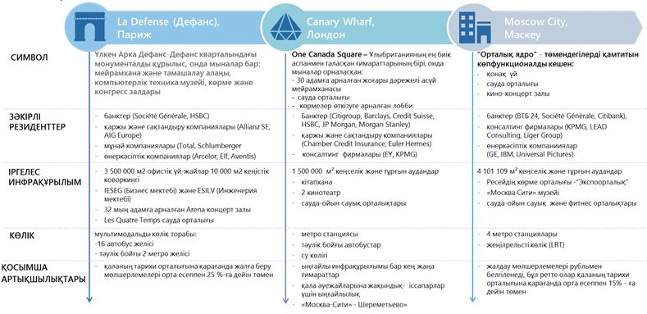

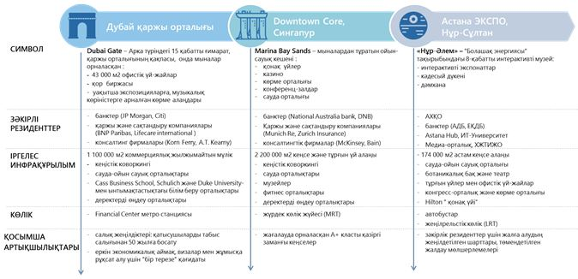

Жоғарыда аталған факторларды ескере отырып, Қоғамның өзектілендірілген миссиясы мен пайымы былайша тұжырымдалған.
Миссиясы
Қазақстанда қаржы, білім беру, конгресс-көрме, инновация қызметі саласында озық практикаларды ілгерілететін қазіргі заманғы іскери кеңістік құру және сауда инфрақұрылымын дамыту.
Пайымы
Тауар өткізу жүйесі мен бизнестің табысты дамуын қамтамасыз ету үшін қажетті инфрақұрылым мен көрсетілетін қызметтерді ұсынатын икемді басқару жүйесі бар, клиентке бағдарланған ұйым.
3. Қызметтің стратегиялық бағыттары, мақсаттары, түйінді көрсеткіштері мен күтілетін нәтижелері
1) Сыртқы және ішкі ортаға жүргізілген талдауды ескере отырып, миссиясы мен пайымының негізінде Қоғамды дамытудың мынадай алты стратегиялық бағыты айқындалды:
2) сервистік қызметтерді коммерцияландыруды қоса алғанда, объектілер мен мүлікті басқару;
ККІ өткізу және халықаралық іс-шараларға қатысу;
3) "Нұр-Әлем" сферасының жаңа іскерлік орталық символы және туристерді тарту орталығы ретінде жұмыс істеуін қамтамасыз ету;
4) инвестициялық жобаларды іске асыру;
5) Қоғамның орнықты дамуы;
6) сауда-экономикалық ынтымақтастық орталықтарының инфрақұрылымын құру, дамыту және басқару.
"Нұр-Әлем" сферасы – көрме мұрасының аса маңызды объектісі және Нұр-Сұлтан қаласының жаңа іскерлік орталығының жақсы танымал символы. Оның табысты жұмыс істеуі Қоғам дамуының басты басымдықтарының бірі болып табылады.
Объектілер мен мүлікті басқару – бұл қоғамның негізгі активтерінің сипатына және ЭКСПО-2017 объектілерін көрмеден кейінгі пайдаланудың мақұлданған тұжырымдамасымен тікелей байланысты қызметтің іс жүзіндегі түйінді бағыты.
ККІ өткізу және халықаралық іс-шараларға қатысу Нұр-Сұлтан қаласының іскерлік орталығын және жалпы Қазақстан экономикасын дамыту үшін Қоғамның қолданыстағы инфрақұрылымын да, оның қызметкерлерінің жинақталған тәжірибесін де тиімді пайдалануға мүмкіндік береді.
Қоғамның қолда бар жер активтерінің әлеуетін толық көлемде іске асыруға мүмкіндік беретін бағыт – инвестициялық жобаларды іске асыру.
Орнықты даму Қоғамға бизнесті жауапты жүргізу қағидаттарын енгізуге және оның инновациялық әлеуетін арттыруға, экономикалық өсуіне жәрдемдесуге және экологиялық, сондай-ақ Қоғамда және барлық мүдделі тараптардың әлеуметтік әл-ауқатты қамтамасыз етуге мүмкіндік береді.
Сауда-экономикалық ынтымақтастық орталықтарын салудың мемлекеттік маңызы бар, оңтайлы шекарааралық тауар қозғалысын қамтамасыз етеді және халықаралық шекара маңындағы ынтымақтастық пен экономикалық интеграция әлеуетін одан әрі дамытуға ықпал етеді.
Аталған стратегиялық бағыттар Қоғам стратегиясының алдыңғы нұсқасында көзделген екі стратегиялық бағыттың екіншісін дамытуға сайып келеді, атап айтқанда, "Нұр-Сұлтан қаласының, Қазақстанның және жалпы әлемдік экономиканың даму мүдделері үшін ЭКСПО-2017 мұрасының материалдық, технологиялық және басқа құрамдауыштарын барынша тиімді пайдалануды және дамытуды қамтамасыз ету".
Бұл ретте инновациялық инфрақұрылымды құру және дамыту бойынша қоғамның рөлі АХҚО, Astana Hub, IT-университеті, ХЖТИЖО сияқты жалға алушылар үшін бірқатар бастамаларды іске асыру басталғанын ескере отырып жандандырылғанын атап өткен жөн. Сондықтан осы бағытта жалға алушыларға жеңілдікті мөлшерлемелері бойынша коммерциялық алаңдарды ұсыну міндеті бөлек көрсетілген.
"Нұр-Әлем" сферасының жұмыс істеуі адамдардың жаңа экономика және жасыл энергетика жағдайларына бейімделуі бағытында адами әлеуетті дамытумен тікелей байланысты. Бұдан басқа, "Нұр-Әлем" сферасы – Нұр-Сұлтан қаласында және Қазақстанда бизнесті жүргізу мүмкіндіктеріне инвесторлар мен технологиялық компанияларды тартуға ықпал ететін жаңа іскерлік орталықтың жарқын символы.
Зәкірлік жалға алушыларды орналастыру үшін алаңдар ұсыну да мемлекеттің стратегиялық бастамаларын іске асыру элементі болып табылады, өйткені АХҚО, Astana Hub, IT-университеті, ХЖТИЖО қаржы секторын, инновациялық бағыттарды және цифрландыруды, сондай-ақ осы бағыттардағы адами капиталды дамытатын нақты бастамаларды білдіреді.
ККІ және мәдени-ойын-сауық іс-шараларын өткізу, сондай-ақ халықаралық іс-шараларға қатысу экономиканы, қазақстандық бизнесті дамытуды, жаңа инвесторлар мен технологиялық әріптестерді тартуды, жаңа экономиканың әртүрлі қатысушылары арасында байланыстар қалыптастыруды, мемлекет іс-әрекеттерінің ашықтығы мен экономикалық қызметтің қазіргі және жаңа қатысушыларының Қазақстанда бизнесті жүргізудің мүмкіндіктері мен жағдайлары туралы хабардар болуы тұрғысынан қолайлы жағдайларды қамтамасыз етуді қолдауға бағытталған. Бұл мақсаттар мемлекеттік стратегиялық бастамаларға да сәйкес келеді.
Қазақстан Республикасы Президентінің 2013 жылғы 30 мамырдағы № 577 Жарлығымен бекітілген Қазақстан Республикасының "жасыл экономикаға" көшуі жөніндегі тұжырымдамасына сәйкес ЕурАзЭҚ-тың "Ғимараттар мен құрылыстардың, құрылыс материалдары мен бұйымдарының қауіпсіздігі туралы" техникалық регламентіне сәйкес келуі, объектілерді Building Research Establishment Environmental Assessment Method (бұдан әрі – BREEAM) халықаралық жүйеcі бойынша сертификаттау, жасыл технологияларды және болашақтың энергиясын ілгерілету арқылы Қоғам өзін "жасыл экономиканың" қағидаттарын ұстанатын ұйым ретінде позициялайды.
Қоғамның сауда-экономикалық ынтымақтастық орталықтарын құру жобасындағы басты мақсаттары Қазақстан Республикасының аумағында және одан тыс жерлерде сауда-экономикалық ынтымақтастық және трансшекаралық сауда орталықтарының инфрақұрылымын құру (оның ішінде жобалау және салу), дамыту және басқару, сондай-ақ трансшекаралық ынтымақтастық пен интеграция әлеуетін одан әрі дамытуға көмектесу болып табылады. Негізгі міндет – шекаралас аумақтардың экономикалық өсуін ынталандыру, қосымша жұмыс орындары мен қосымша тізбектер құру, кәсіпкерлік, көлік әлеуеті, байланыс инфрақұрылымы және халықтың өмір сүру сапасын жақсарту.
Әрбір стратегиялық бағыт бойынша стратегиялық мақсаттар жүйесі, сондай-ақ тиісті стратегиялық міндеттер мен қызметтің түйінді көрсеткіштері (бұдан әрі – ҚТК) төмендегі кестеде келтірілген және толық сипатталған.
4-кесте. Стратегиялық бағыттар, мақсаттар, міндеттер мен ҚТК
СТАРТЕГИЯЛЫҚ БАҒЫТ | МАҚСАТТАР | МІНДЕТТЕР | КТҚ
1 | Сервистік көрсетілетін қызметтерді коммерцияландыруды қоса алғанда, объектілер мен мүлікті басқару | 2024 жылы сервистік көрсетілетін қызметтерді коммерцияландыруды қоса алғанда, офис және сауда мүлкін жалға беруден түсім 8,57 млрд теңге | Маркетинг пен сату процестерін және клиенттермен өзара қарым-қатынасты күшейту | Бағыт бойынша түсім – 2024 жылы 8,57 млрд теңге
 |  |  | Активтердің өмірлік циклін басқару процестерін енгізу
 |  |  | Объектілерді басқару жөніндегі процестерді аутсорсингке беруді қамтамасыз ету
 |  |  | Жалға алушыларға алаңдарды жеңілдікпен беру
2 | ККІ өткізу және халықаралық іс-шараларға қатысу | 2024 жылы ККІ өткізуден түскен түсім 2,09 млрд теңге | Іс-шаралар портфелін қалыптастыру және басқару | Бағыт бойынша түсім – 2024 жылы 2,09 млрд теңге
 |  |  | ККІ үшін алаңдарды басқару моделін енгізу | 2024 жылы 122 конгресс-көрме іс-шараларын ұйымдастыру және өткізу
 |  | Халықаралық көрмелерге, оның ішінде ЭКСПО-2020 Дубай, ЭКСПО 2023 Буэнос-Айрес және ЭКСПО-2025 Осака көрмелеріне қатысу | ЭКСПО, оның ішінде ЭКСПО 2020 Дубай, ЭКСПО 2023 Буэнос-Айрес, ЭКСПО 2025 Осака мамандандырылған және әлемдік көрмелерге табысты қатысуды қамтамасыз ету | ЭКСПО-ның мамандандырылған көрмелеріндегі қазақстандық павильонға келушілер саны –кемінде 1 млн адам
 |  |  | Қазақстандық мемлекеттік және квазимемлекеттік құрылымдар қатысатын халықаралық іс-шараларға қоғамды тартуды қамтамасыз ету | 2024 жылы Қоғамның 2 халықаралық іс-шараға қатысуы
3 | "Нұр-Әлем" сферасының жаңа іскерлік орталықтың символы, туристерді тарту нүктесі ретінде жұмыс істеуін қамтамасыз ету | 2024 жылы Сфераға келетіндер санын жылына 350 мың адамға дейін арттыру | "Нұр-Әлем" сферасының контентін үнемі жаңартып тұратын функция құру | 2024 жылы сфераға келушілердің жыл сайынғы саны – 350 мың адам
 |  |  | Интернет-маркетинг функциясын күшейту
 |  |  | Икемді баға саясатын енгізу
 |  | 2024 жылы "Нұр-Әлем" сферасындағы жалпы кірістер құрылымында қосымша түсімнің (билеттерді қоспағанда) 10 % үлесіне қол жеткізу | Бөлшек сауда нүктелерін дамыту | "Нұр-Әлем" сферасының жалпы түсіміндегі қосымша кірістің (билеттерді қоспағанда) үлесі – 2024 жылы 10 %
 |  |  | Қосымша көрсетілетін қызметтер мен ойын-сауықтарды енгізу
4 | Инвестициялық жобаларды іске асыру | Инвестициялық жобаларды іске асырудан ақша қаражатын алу – 2024 жылы 6,21 млрд теңге | 2024 жылға дейін Қоғам теңгеріміндегі бос жер учаскелерін пайдалану арқылы инвестициялық жобаларды іске асыру | 2024 жылы іске асырылған инвестициялық жобалардан 6,21 млрд теңге көлемінде ақша қаражаты
 |  |  | Инвестициялық жобаларды іске асыру мониторингі, инвестициялық жобалар бойынша міндеттемелердің толық орындалуына қол жеткізу
5 | Қоғамның орнықты дамуы | Әлеуметтік жауапкершілік стандарттарын жоғарылату | Әлеуметтік әріптестік қағидаты негізінде әлеуметтік-еңбек қатынастарын реттеу | Персоналдың жұмылу дәрежесі – 2024 жылы 70 %
 |  |  | Кадрларды үздіксіз даярлау жүйесін қалыптастыру | 2024 жылы кадрлардың тұрақтамауы 15 %-дан кем
 |  | Негізгі ұлттық индикаторларға қол жеткізуді қамтамасыз ету | Номиналды мәндегі жан басына шаққандағы ЖІӨ, АҚШ доллары | Номиналды мәндегі жан басына шаққандағы ЖІӨ – 2024 жылы кемінде 1,25 АҚШ доллары
 |  |  | СҚТ бойынша жан басына шаққандағы ЖІӨ, халықаралық долларда | СҚТ бойынша жан басына шаққандағы ЖІӨ – 2024 жылы кемінде 3,5 АҚШ доллары
 |  |  | Негізгі капиталға инвестициялар | Негізгі капиталға инвестициялар – 2024 жылы 1,6 млрд теңге
 |  |  | Еңбек өнімділігі | Еңбек өнімділігі –2024 жылы 11 млн теңге /адам
 |  | 2024 жылы операциялық шығынсыздыққа қол жеткізу | Қызмет көрсетудің сенімділікке бағдарланған жүйесін енгізу (RCM) | Қоғамның EBITDA margin >2024 жылы 15 %
 |  |  | Ресурстарға шығыстарды қысқарту үшін "ақылды" технологияларды енгізу
 |  | 2020 жылы Қоғамның трансформациясы | Бизнес-процестердің нысаналы моделін енгізу | 2021 жылы бизнес-процестердің нысаналы моделіне 100 % көшу
 |  |  | Ұйымдық құрылымды жетілдіру | 2021 жылы ұйымдық құрылымының нысаналы моделіне 100 % көшу
 |  |  | Қызмет тиімділігі көрсеткіштерінің оңтайландырылған жүйесін енгізу
6 | Сауда-экономикалық ынтымақтастық орталықтарын құру | Сауда-экономикалық ынтымақтастық орталықтарының инфрақұрылымын құру, дамыту және басқару | Сауда-экономикалық ынтымақтастық орталықтарын жобалау, салу және дамыту | Сауда-экономикалық ынтымақтастық орталықтарын пайдалануға беру/ жаңғырту (инфрақұрылымын) – 2025 жылға қарай 4 бірлік
 |  |  | Тікелей шетелдік инвестициялардың жалпы ағыны, АҚШ доллары | Тікелей шетелдік инвестицияларды тарту – 2024 жылы кемінде 30 млн АҚШ доллары
3.1 Объектілер мен мүлікті басқару, оның ішінде сервистік көрсетілетін қызметтерді коммерцияландыру
Қоғамның түйінді функциясы – жылжымайтын мүлікті жалға беру болып табылады. Коммерциялық алаңдардың басым бөлігін АХҚО, Astana Hub, IT-университеті және т.б. мемлекет қатысатын зәкірлік жалға алушылар құрайды. Олар коммерциялық емес ұйымдар болып табылады және оны мемлекет қаржыландырады, сондықтан олар үшін нарықтық тарифтерді белгілеу квазимемлекеттік ұйымдар мүдделері теңгерімін сақтау қажеттілігіне байланысты өзекті емес, бірақ бұл ретте мөлшерлемелер өзіндік құнынан төмен болмауы қажет. Осыған байланысты Қоғамға объектілердің кірістілігін арттыру және шығыстарды оңтайландырудың басқа жолдарын іздестіру қажет. Бұл ретте бұл бағыттың кірістер құрылымында негізгі үлес алатындығын ескеру қажет.
Осы бағыттың шеңберінде Қоғам алдына мынадай мақсаттар қояды:
3.1.1 № 1-мақсат. 2024 жылы көрсетілетін қызметтерді коммерцияландыруды қоса алғанда, офистік және сауда мақсатындағы жылжымайтын мүлікті жалға беруден түсетін түсімді 8,57 миллиард теңгеге жеткізу
Жылжымайтын мүлікті жалға беруден түсетін түсім жалданатын объектілер мен жұмыс жүктемесінің дәрежесі мен жалдау мөлшерлемесі деңгейімен айқындалады. Жалға беру мөлшерлемелерін мемлекет жалға берушілерді қолдау тетігі ретінде пайдаланатындықтан, ҚТК осы мақсат шеңберіндегі түсім деңгейі бойынша белгіленеді.
Тиісінше, осы мақсатқа қол жеткізу тиімділігінің түйінді көрсеткіші мынадай мөлшерде:
2019 жылы – 2 миллиард теңгеге дейін;
2020 жылы – 4,3 миллиард теңгеге дейін;
2021 жылы – 6,43 миллиард теңгеге дейін;
2022 жылы – 7,46 миллиард теңгеге дейін;
2023 жылы – 7,95 миллиард теңгеге дейін;
2024 жылы – 8,57 миллиард теңгеге дейін.
Осы мақсатқа қол жеткізу үшін бірқатар міндеттерді іске асыру қажет, атап айтқанда:
сату және маркетинг процестерін және клиенттермен өзара қарым-қатынастарды күшейту. Бұл процестер мөлшерлемелер мен шарттарды басқаруды, коммерциялық жылжымайтын мүлікті ілгерілетуді және жарнамалауды, шарттар жасасуды және келіссөздер жүргізуді, клиенттердің өтініштерін өңдеуді, дебиторлық берешекті басқаруды, клиенттерден кері байланыс алуды қамтиды;
активтердің өмірлік циклін басқару процестерін енгізу. Бұл процесс нормативтік-техникалық құжаттаманы басқаруды, активтерді жоспарлау мен ұстауды, сервистік және техникалық қызмет көрсетуді және активтерді ұстау сапасын бақылауды қамтиды. Сондай-ақ объектілерді ұстау процесін ISO 55000 халықаралық стандарттарға сәйкес активтердің өмірлік циклін басқару процестеріне дейін кеңейту қажет;
объектілерді басқару процестерін аутсорсингке беруді қамтамасыз ету.
Қоғам үшін бәсекелес нарығы бар объектілердің жүктемесін ұлғайту мақсатында Property Management моделі бойынша кейбір функцияларды ішінара беру арқылы объектілерді дербес басқару ұтымды болады (5-кесте).
5-кесте. Қоғам объектілерін басқарудың нысаналы моделі
Атауы | Басқару моделі
"Нұр-Әлем" сферасы | Меншікті басқару
АХҚО | Меншікті басқару
Astana Hub | Меншікті басқару
IT-университеті | Меншікті басқару
ХЖТИЖО | Меншікті басқару
Медиа-орталық | Меншікті басқару
Бизнес-орталық | Property Management моделі бойынша маркетинг және сату функцияларын ішінара беру арқылы меншікті басқару
Сауда алаңдары | Бағыт бойынша басқарушы компаниялар болса, Property Management моделі бойынша маркетинг және сату функцияларын ішінара беру арқылы меншікті басқару
"Hilton Astana" қонақ үйі | Asset Management моделі бойынша аутсорсингке толық беру
Конгресс-орталық | Property Management моделі бойынша маркетинг және сату функцияларын ішінара өткізу арқылы меншікті басқару
Көрме орталығы | Property Management моделі бойынша маркетинг және сату функцияларын ішінара өткізу арқылы меншікті басқару
Стратегиялық мақсатқа қол жеткізу шеңберінде Қоғам 2024 жылға қарай 8,57 миллиард теңге мөлшерінде түсім алады деп күтілуде.
"Объектілер мен мүлікті басқару, оның ішінде сервистік көрсетілетін қызметтерді коммерцияландыру" стратегиялық мақсатына қол жеткізу үшін қажетті ресурстар
Жоғарыда сипатталған мақсаттар мен міндеттерге қол жеткізу үшін Қоғам активтерді басқарудың ұйымдық құрылымын енгізуге және қолдау көрсетуге тиіс, компанияның саясатын, стратегиясын іске асыру, активтерді басқарудың мақсаттары мен жоспарларына қол жеткізу бойынша іс-қимылдарын орындауға қажетті персоналдың функцияларын, міндеттері мен өкілеттіктерін белгілеуге тиіс.
Төменде ISO 55000 стандарты бойынша өндірістік активтерді басқарудың бизнес-процестерін іске асыру кезіндегі менеджерлердің типтік рөлдері көрсетілген:
Активтерді басқару жөніндегі функцияларды басқарушы өндірістік активтердің өмірлік циклінің басқарылуына жауапты. Саланың техникалық, экономикалық және әлеуметтік даму перспективаларын, басымдықтарын, сондай-ақ басқарудың заманауи әдістерін, стратегиялық жоспарлау процестерін, басқа да басқарушылық білімдер мен дағдыларды білуі қажет;
Активтерді дамыту жөніндегі жобалар мен бағдарламаларды басқару жөніндегі басшы активтерді дамыту бойынша жобалар мен бағдарламаларды іске асыруға жауапты, жобалық қызметті үйлестіруге және жобалардың экономикалық тиімділігін қамтамасыз етуге жауапты компанияның жауапкершілік орталығы болып табылады;
Техникалық қызметтің жетекшісі компанияның кешенді дамуын қамтамасыз ететін бірыңғай техникалық саясатты әзірлеуді және іске асыруды ұйымдастыруды қамтамасыз ету, еңбекті қорғау және қауіпсіздік техникасы ережелерін, экологиялық талаптарды міндетті түрде сақтай отырып, өндіріске озық тәжірибені енгізу жөніндегі жалпы басшылықты іске асыруға жауапты.
Техникалық қызмет көрсету және жөндеуді (бұдан әрі – ТҚжЖ) басқару бөлімінің бастығы өндірістік активтердің дамуын және олардың сенімді, үздіксіз жұмысын қамтамасыз етеді.
Активтерді ұстауды жетілдіруге жауапты адам бүкіл өмірлік циклінде активтерді ұстау мен тауар-материалдық құндылықтарды (бұдан әрі – ТМҚ) басқарудың мониторингін жүргізуді және активтерді тиімді ұстаудың іс-шаралар жоспарын қалыптастыруды қамтамасыз етеді.
Активтер мен технологияларды дамытуға жауапты адам қолданыстағы активтер мен технологияларға талдау жүргізеді, активтерді және технологияларды басқару мен дамытудың негізгі бағыттарын әзірлейді.
Жеткізушілер көрсететін қызметтер сапасының деңгейін басқаруға жауапты адам жасалған шарттардың талаптарына сәйкес жеткізушілер ұсынатын жұмыстардың немесе көрсетілетін қызметтердің сапасын басқару бойынша, сондай-ақ SLA (ағылшынша Service Level Agreement) сапасына келіп түсетін наразылықтар бойынша және SLA сапасын жақсарту бойынша әзірленген шаралар бойынша жұмыс жүргізеді, сондай-ақ SLA сапа деңгейі мәселелері бойынша өзара қарым-қатынасты реттейді.
ТҚжЖ жоспарлауға жауапты адам ТҚжЖ жұмысының және ТМҚ жеткізу жоспарларының уақтылы қалыптасуына жауап береді.
ТҚжЖ орындалуына жауапты адам ТҚжЖ кезіндегі орындалатын жұмыс сапасының тиісті деңгейін қамтамасыз етеді.
Бұл ретте бір рөл ұйымдық құрылымдағы бірнеше лауазымдарға байланыстырылуы мүмкін және керісінше, бір лауазым бірнеше рөлдерді атқара алады.
Сонымен қатар маркетинг пен сатылымға жауапты адамдар қажет, олардың функцияларына мөлшерлемелер мен шарттарды басқару, ілгерілету және жарнама, келіссөздер жүргізу, шарттар жасасу кіреді және функциясына сұраныстарды өңдеу, сүйемелдеу мен үйлестіру, дебиторлық берешекті басқару және т.б. кіретін клиенттермен өзара қарым-қатынастарды басқаруға жауапты адамдар қажет.
3.2 ККІ өткізу және халықаралық іс-шараларға қатысу
KКІ өткізуге талдау жүргізу шеңберінде қызметтің екі түрі анықталды: ККІ өткізу және көрме алаңын ККІ нарығындағы басқа ойыншыларға жалға беру.
Ірі ККІ жоғары деңгейде өткізу үшін Қоғам инфрақұрылымға және құзыретке ие. Қоғам мемлекеттік және квазимемлекеттік мекемелерге арналған ірі іс-шаралар өткізуге күш салады.
Сондай-ақ Қоғам логистикалық орталықты қайта құрып, оны көрме орталығына қайта бағдарлауды жоспарлап отыр. Көрме орталығын толықтай пайдалануды қамтамасыз ету үшін Қоғам Қазақстанның ККІ-ді жетекші ұйымдастырушыларымен әріптестік орнатады және оларға жалға беру үшін көрме алаңдарын ұсынатын болады.
ККІ өткізу және халықаралық іс-шараларға қатысу стратегиялық бағыты шеңберінде Қоғам мынадай мақсаттар қояды:
3.2.1 № 2-мақсат 2024 жылы ККІ өткізуден түсетін түсімді 2,09 миллиард теңгеге жеткізу
Осы мақсатқа қол жеткізу тиімділігінің түйінді көрсеткіші:
- мынадай мөлшерде:
2019 жылы – 1,6 миллиард теңгеге дейін;
2020 жылы – 3,2 миллиард теңгеге дейін;
2021 жылы – 1,78 миллиард теңгеге дейін;
2022 жылы – 1,67 миллиард теңгеге дейін;
2023 жылы – 2,07 миллиард теңгеге дейін;
2024 жылы – 2,09 миллиард теңгеге дейін түсім алу;
- конгресс-көрме іс-шараларын ұйымдастыру және өткізу:
2021 жылы – кемінде 70 іс-шара;
2022 жылы – кемінде 90 іс-шара;
2023 жылы – кемінде 107 іс-шара;
2024 жылы – кемінде 122 іс-шара.
Осы мақсаттарға қол жеткізу үшін бірқатар тапсырмаларды орындау қажет, атап айтқанда:
іс-шаралар қоржынын қалыптастыру және басқару. Қоғам республикалық бюджеттен, жергілікті бюджеттен қаржыландырылатын іс-шаралардың және UFI қауымдастығына (Көрме индустриясының әлемдік қауымдастығы) кіретін іс-шаралардың қоржынын алуды қамтамасыз етуі қажет;
KКІ-ге арналған алаңдарды басқару моделін енгізу. Көрме алаңын жалдау бойынша қызмет бөлігінде Қоғам Конгресс-орталық пен көрме орталығы алаңдарын жалдай алады. Конгресс-орталығы жалға берушілерді ұйымдастыру үшін, көрме орталығы көрмелерді өткізу үшін пайдаланылатын болады.
Стратегиялық мақсатқа қол жеткізу шеңберінде Қоғам 2024 жылы 2,09 миллиард теңге мөлшерінде түсім алуды көздеп отыр.
3.2.2 № 3 мақсат. Халықаралық көрмелерге, оның ішінде ЭКСПО-2020 Дубай, ЭКСПО-2023 Буэнос-Айрес және ЭКСПО-2025 Осака сияқты көрмелерге қатысу
Ірі халықаралық ККІ өткізу бойынша тәжірибесі мен құзыреттілігі мол Қоғам осы бағыттағы қазақстандық мемлекеттік және квазимемлекеттік құрылымдар үшін құзыреттілік пен сараптама орталығының рөлін атқара алады. Атап айтқанда, Қоғам өзінің тәжірибесі мен құзыреттіліктерін Қазақстанның ЭКСПО-2020 Дубай, ЭКСПО-2023 Буэнос-Айрес және ЭКСПО-2025 Осака жаһандық көрмелерге қатысу мақсаттарын орындау үшін пайдалануға тиіс.
Тиісінше, мыналар осы мақсатқа қол жеткізу тиімділігінің түйінді көрсеткіштері болып табылады:
Қазақстандық мемлекеттік және квазимемлекеттік құрылымдардың қатысуымен 2019 – 2020 жылдары 1 халықаралық іс-шараға және 2021 жылы 2 іс-шараға қатысу;
ЭКСПО-2020 Дубай, ЭКСПО-2023 Буэнос-Айрес және ЭКСПО-2025 Осака көрмелерінде қазақстандық павильонға келушілер саны – кем дегенде 1 млн. адам болуға тиіс.
Осы мақсатқа қол жеткізу үшін бірқатар міндеттерді іске асыру қажет, атап айтқанда:
мамандандырылған және жаһандық EXPO көрмелеріне, оның ішінде Дубайдағы ЭКСПО-2020, Буэнос-Айрестегі ЭКСПО-2023 және Осакадағы ЭКСПО-2025 көрмелерге табысты қатысуын қамтамасыз ету. Қоғам құзыреттілік орталығы ретінде ЭКСПО-ның жаһандық және мамандандырылған көрмелерінде қазақстандық павильон алдына қойылатын мақсаттардың орындалуын қамтамасыз етуге тиіс;
Қазақстанның мемлекеттік және квазимемлекеттік құрылымдары қатысатын 2 халықаралық іс-шараға Қоғамның қатысуын қамтамасыз ету. Қоғам сараптама орталығы бола отырып, қазақстандық мемлекеттік және квазимемлекеттік құрылымдардың қатысуымен 2 іс-шараға қатысуға тиіс.
Стратегиялық мақсатқа қол жеткізу шеңберінде Қоғам мына нәтижелерді күтеді:
2021 жылға қарай қазақстандық мемлекеттік және квазимемлекеттік құрылымдардың қатысуымен 2 іс-шараға қатысу;
ЭКСПО-2020 Дубай, ЭКСПО-2023 Буэнос-Айрес және ЭКСПО-2025 Осака көрмелерінде қазақстандық павильонға келушілер саны – кем дегенде 1 млн. адам болуға тиіс.
"ККІ өткізу және халықаралық іс-шараларға қатысу" бағыты бойынша стратегиялық мақсаттарға қол жеткізу үшін қажетті ресурстар
Осы мақсаттар мен міндеттерге қол жеткізу үшін мынадай еңбек ресурстары қажет:
іс-шараларды іздестіру, келіссөздер жүргізу, кірістілікті есептеу және іс-шараларды таңдау, жылдық іс-шаралар жоспарын әзірлеу функцияларын қамтитын іс-шараларды жоспарлауға және ілгерілетуге жауапты адам;
ККІ өткізу үшін іс-шаралар қоржынын қалыптастыру және әкімшілендіру, ресурстар мен алаңдар дайындау, сатып алулармен болатын үйлестіру, көрмені ұйымдастырушылық және техникалық жағынан қолдау, сапаны бақылау функцияларын қамтитын іс-шараларды басқаруға жауапты тұлға;
клиенттер тізілімін құру және жүргізу, клиенттер тарту, клиенттермен кері байланыс орнату, клиенттерге қосымша қызмет көрсету функцияларын қамтитын, клиенттермен өзара қарым-қатынасты басқару үшін жауапты адам;
ККІ өткізу үшін алаңдар мен ресурстарды дайындау, сатып алулармен үйлестіру, ұйымдастырушылық және техникалық жағынан қолдау, сапаны бақылау, объектілерді басқару функцияларын қамтитын көрме алаңдарын басқаруға жауапты адам.
3.3 Жаңа бизнес-орталығының символы және туристерді тарту орталығы ретінде "Нұр-Әлем" сферасының жұмыс істеуін қамтамасыз ету
Іскерлік орталықтың жарқын символы бола отырып, "Нұр-Әлем" сферасы әлеуметтік-білім беру функциясын бірмезгілде орындай отырып туристерді тарту орталығына айналуға тиіс.
"Нұр-Әлем" сферасының болашақ қызметінің стратегиясын әзірлеу шеңберінде осыған ұқсас музейлердің әлемдік тәжірибесі талданды. Олардың барлығы дерлік әлеуметтік-мәдени және білім беру жағынан бағдарлануына байланысты шығынды болып табылады. Алайда мемлекеттік және корпоративтік демеушіліктерді қамтитын әлемдік табысты музейлер кірістерінің құрылымы неғұрлым теңдестірілген. Әлемдік жетекші ғылыми музейлер уақытша (кейде ақылы) тақырыптық көрмелер мен қосымша іс-шаралар өткізеді. Қоғам сондай-ақ Сфера ішінде қосымша іс-шаралар өткізеді және "Нұр-Әлем" сферасына келушілерге өткізілген сауалнама нәтижесі көрермендердің қосымша іс-шараларға деген қызығушылығы мен контентті жаңартуға (уақытша тақырыптық көрмелер өткізу) мүдделі екендігін растады.
Осылайша, "Нұр-Әлем" сферасының билеттен пайда мен қосымша кіріс алу есебінен пайдалану шығыстарын жабу әлеуеті бар.
Осы бағыт шеңберінде Қоғам өз алдына мынадай мақсаттар қояды:
3.3.1 № 4 мақсат. 2024 жылға қарай Сфераға келушілер санын жылына 350 мың келушіге дейін арттыру
Сфераға келушілердің жыл сайынғы әлеуеті 350 мың адам деңгейінде бағаланады. Негізгі әлеуетті келушілер Нұр-Сұлтан қаласының тұрғындары болып табылады, алайда туризмнің дамуы да маңызды рөл атқарады.
Тиісінше, осы мақсатқа қол жеткізу тиімділігінің түйінді көрсеткіші келушілер санын:
2019 жылы – 250 мың адамға дейін;
2020 жылы – 250 мың адамға дейін;
2021 жылы – 300 мың адамға дейін;
2022 жылы – 320 мың адамға дейін;
2023 жылы – 340 мың адамға дейін;
2024 жылы – 350 мың адамға дейін арттыру болып табылады.
Осы мақсатқа қол жеткізу үшін мына міндеттерді іске асыру қажет:
"Нұр-Әлем" сферасының контентін үнемі жаңартып отыратын функция құру. Экспонаттарды үнемі жаңарту, қосымша іс-шаралар мен ойын-сауық бағдарламаларын өткізу келушілер үлесін арттырудың басым бағыттарының бірі болып табылады.
Интернет маркетинг функциясын күшейту. Қоғамға әлеуетті аудиториямен кері байланыста болу үшін интернет-маркетингтің барлық арналарын пайдалану қажет. Халықаралық тәжірибені зерделеу өзінің веб-сайты мен әлеуметтік желілердегі парақшалардың болуы қажет екенін көрсетті.
Икемді баға саясатын енгізу. Сараланған баға белгілеу саясатының келушілер аз болған кезеңдерде қосымша келушілерді тарту әлеуеті бар.
Бірінші стратегиялық мақсатқа қол жеткізу шеңберінде 2024 жылға қарай Сфераға жыл сайынғы келушілер санын 350 мың адамға дейін арттыру күтілуде.
3.3.2 № 5 мақсат. "Нұр-Әлем" сферасының 2024 жылға қарай жалпы кірістер құрылымында қосымша түсімдердің 10% үлесіне (билеттерді қоспағанда) қол жеткізу
Қазіргі кезде билет сатудан түсетін түсімдер сфераның барлық кірістерінің 98%-ын құрайды, ал ұқсас музейлердің кірістер құрылымы неғұрлым әртараптандырылған. Демек, Сфераның қосымша кірісін арттыру әлеуеті бар.
Тиісінше осы мақсатқа қол жеткізу тиімділігінің түйінді көрсеткіші жалпы түсім құрылымындағы қосымша кірістер үлесін мына деңгейге:
2019 жылы – 2% дейін;
2020 жылы – 3% дейін;
2021 жылы – 4% дейін;
2022 жылы – 5% дейін;
2023 жылы – 7% дейін;
2024 жылы – 10% дейін арттыру болып табылады.
Осы мақсатқа қол жеткізу үшін мына міндеттерді іске асыру қажет:
Бөлшек сауда орындарын дамыту. Қоғамға бөлшек сауда орындарын дамыту үшін бөлшек сауда орындарын көбейту, сондай-ақ мердігер ұйымдарымен құрамдастырылған мөлшерлеме талаптарымен шарттар жасасуы қажет.
Қосымша көрсетілетін қызметтер мен ойын-сауықтар енгізу. Қосымша ақылы ойын-сауықтар мен экспонаттарды орналастыру да қосымша кірісті арттыруға мүмкіндік береді.
Стратегиялық мақсатқа қол жеткізу шеңберінде Қоғам 2024 жылға қарай Сфераның жалпы түсімдегі қосымша кіріс деңгейін 10%-ға дейін артатынын болжайды.
Ресурстар жаңа іскерлік орталықтың нысаны және туристерді тарту орны ретіндегі "Нұр-Әлем" сферасының жұмыс істеуі бағыты бойынша стратегиялық мақсаттарға қол жеткізу үшін қажет.
Жаңа контентті сатып алудың немесе құрудың жоғары күрделі шығындарына байланысты контентті таңдау процесі мұқият талдаумен сүйемелденеді. Әлемдегі көптеген музейлерді контентті жаңарту және жақсарту мақсатында жобалық командалар құрады. Стандартты команда құрамында мыналар кіреді:
жетекші;
дизайнер;
ғылыми маман;
жазушы/сценарист;
талдаушы;
маркетолог.
Жетекші концепт құру, элементтерді таңдау және тұтас процесті басқару үшін жауап береді.
Команда бұрыннан бар контентті жаңарту және жақсарту функциясын орындайды.
Контентті жаңартудың негізгі кезеңдері мыналарды қамтиды:
маркетингтік талдау: бұл нысаналы аудиторияны анықтауды, мақсатты аудиторияға қызығушылық танытатын трендтерді талдауды және келушілерге пікіртерім жүргізуді және талдауды, тұжырымдама әзірлеуді білдіреді;
тұжырымдама әзірлеу, ол мақсаттар мен тақырыптарды айқындауды, концепт пен дизайн әзірлеуді, компонентті таңдауды және т.с.с. қамтиды;
инвестициялық талдау, бұл күрделі шығындарды есептеуді, операциялық кірістер мен шығыстарды есептеуді, инвестициялардың тиімділігін талдауды білдіреді;
іске асыру және өзгерістер енгізу, бұл контенттің тиімділігін талдауды және жақсартуды қамтиды.
Сондай-ақ интернет-маркетингті күшейту үшін ең аз еңбек ресурстары SMM-менеджері мен сайт әкімшісінен тұрады.
3.4 Инвестициялық жобаларды іске асыру
Қоғам жаңа іскерлік орталықты басқарушы компания ретінде дамытуға бағытталғандықтан, активтер мен іргелес жатқан инфрақұрылым Қоғамның мақсаттарына және іскерлік орталықтың жедел дамуына сәйкес болуы тиіс. Қоғамның иелігінде жалпы ауданы 48 га 6 жер учаскесі бар. Төрт жер учаскесі сатылды, олардың екеуі 2024 жылға дейінгі кезеңде кіріс әкеледі деп күтілуде. 2 және 3 га екі жер учаскесі бос тұр, оларды мемлекеттік-жекешелік әріптестік арқылы іске асыру мүмкіндігі бар. Жер учаскелерінің нысаналы мақсаты жалпы іскерлік орталықты дамыту тұжырымдамасына сай келеді.
Осы бағыт аясында Қоғам алдына мынадай мақсат қояды:
3.4.1 № 6-мақсат. 2024 жылы инвестициялық жобаларды іске асырудан 6,21 миллиард теңге ақша қаражатын алу
Тиісінше, осы мақсатқа қол жеткізу тиімділігінің түйінді көрсеткіші 2024 жылы іске асырылған инвестициялық жобалардан 6,21 миллиард теңге мөлшерінде ақша қаражатының жиынтық сомасын алу болып табылады. Жылдық жиынтық сома мынадай болады:
2020 жылы – 2,1 миллиард теңгеге дейін;
2022 жылы – 0,57 миллиард теңгеге дейін;
2023 жылы – 0,25 миллиард теңгеге дейін;
2024 жылы – 6,21 миллиард теңгеге дейін.
Осы мақсатқа қол жеткізу үшін бірқатар міндеттерді іске асыру қажет, атап айтқанда:
қоғамның балансында тұрған бос жер учаскелерін 2024 жылға дейін өткізу;
инвестициялық жобалардың іске асырылуын мониторингтеу және инвестициялық жобалар бойынша міндеттемелерді толық орындауға қол жеткізу.
Стратегиялық мақсатқа қол жеткізу шеңберінде Қоғам 2024 жылы 6,21 миллиард теңге мөлшерінде ақша қаражатын алуды көздеп отыр.
3.5 Қоғамның орнықты дамуы
Орнықты даму Қоғамның стратегиясында оның мүдделерімен қоса алғанда, барлық мүдделі тараптардың мүдделері ескерілді дегенді білдіреді. Қоғам персоналды тартуды және кадрлардың тұрақтамауын бағалау жүйесін енгізу, ресурстардың сақталуын қамтамасыз ететін технологияларды енгізу, сондай-ақ "жасыл экономика" қағидаттарын ұстану арқылы орнықты даму саласындағы үлгілі жұмыс берушіге айналуға тиіс, олар ұйымдарға Қоғамның алдында туындайтын тәуекелдер мен мүмкіндіктерге қатысты тұрақтылық пен барынша ашық болудың көптеген мәселелері бойынша ықпалды ескеруге көмектеседі.
Қоғамның объектілері "Ғимараттар мен құрылыстардың, құрылыс материалдары мен бұйымдарының қауіпсіздігі туралы" ЕурАзЭҚ техникалық регламентіне сәйкес және халықаралық BREEAM жүйесі бойынша сертификатталған. BREEAM бүгінгі күні әлемдік құрылыс саласында экологиялық бағалаудың кеңінен танылған әдістерінің бірі болып табылады. BREEAM жүйесі бойынша ғимараттарды бағалау 10 санат бойынша жүзеге асырылады: энергия, материалдар, инновациялар, қалдықтар, ластану, денсаулық және әл-ауқат, көлік, басқару, жерді пайдалану және экология.
Қоғам аумағында "жасыл" технологияларды дамыту, технологияларды трансферттеу, инвестицияларды ынталандыру, "жасыл" жобаларды сүйемелдеу, жасыл жобалардың дерекқорын және бірыңғай терезе құру, "жасыл" технологиялар мен жобалар және т.с.с. туралы халықтың хабардар болу деңгейін арттыру және т.с.с. арқылы ЭКСПО-2017-нің мұрасын ілгерілететін ХЖТИЖО орналасатын болады. ХЖТИЖО квоталар саудасы жүйесін дамыту арқылы қоршаған ортаға көмірқышқыл газының шығарындыларын азайтуға жәрдемдеседі.
Сонымен бірге Қоғам сыбайлас жемқорлыққа қарсы саясатты ұстану және "Сыбайлас жемқорлыққа қарсы іс-қимыл туралы" 2015 жылғы 18 қарашадағы Қазақстан Республикасының Заңын сақтау жолымен бизнесті жүргізудің ашық және этикалық әдістерін қолданады. Бұдан басқа, Қоғам жұмыскерлер үшін сыбайлас жемқорлыққа төзбеушілікке тәрбиелеуге бағытталған тренингтер өткізу және сыбайлас жемқорлыққа қарсы үздік практикаларды енгізу арқылы жемқорлыққа қарсы мәдениетті дамытады.
Қоғам жұмыскерлердің Қоғамда ресурстарды үнемдеу және жасыл технологиялар туралы хабардар болуын арттыру бойынша шаралар қабылдайды. Мысалы, персонал үшін тренингтер жүргізіледі, ресурстар мен технологиялардың пайдаланылуын реттейтін жалпы қағидалар әзірленеді және т.б.
Елішілік құндылықты дамыту және мемлекеттік сатып алу қағидаларын қатаң сақтау Қоғамның бизнесін дамытудың басым аспектісі болып табылады. Қажет болған жағдайда Қоғам өзі үшін қажетті көрсетілетін қызметтер нарығын дамыту мақсатында тренингтер мен оқыту бағдарламаларын жүргізеді.
3.5.1 № 7 мақсат. Әлеуметтік жауапкершілік стандарттарын арттыру
Әлеуметтік жауапкершілік Қоғамда әділ және өркениетті әлеуметтік-еңбек қатынастарын қалыптастырудың барынша маңызды шарты және оның табысты болуына ықпал ететін түйінді факторлардың бірі болып табылады. Сонымен қатар әлеуметтік бағдарланған бизнесті қалыптастыру Мемлекет басшысы қойған міндетті іске асырудың негізгі шарты болып табылады, атап айтқанда, Қазақстанды өмір сүру деңгейі жоғары серпінді дамып келе жатқан елге айналдыру. Сондықтан Қоғам әлеуметтік жауапкершілік стандарттарын арттыруға және үлгілі жұмыс беруші болуға ұмтылады.
Осы мақсатқа қол жеткізу тиімділігінің негізгі көрсеткіштері мыналар болып табылады:
Персоналды тарту дәрежесі:
2019 жылы – 65% дейін
2020 жылы – 66% дейін;
2021 жылы – 67% дейін;
2022 жылы – 68% дейін;
2023 жылы – 69% дейін;
2024 жылы – 70% дейін.
Кадрлардың тұрақтамауы мынадан аспауға тиіс:
2019 жылы – 23% дейін;
2020 жылы – 21% дейін;
2021 жылы – 19% дейін;
2022 жылы – 17% дейін;
2023 жылы – 16% дейін;
2024 жылы – 15% дейін.
Осы мақсатқа қол жеткізу үшін бірқатар міндеттерді іске асыру қажет, атап айтқанда:
Қоғамдағы әлеуметтік әріптестік қағидаттарын енгізу қоғам мен оның еншілес ұйымдарының басшылары үшін тұрақты оқыту іс-шаралары кешенін өткізу, әлеуметтік және еңбек қатынастарын реттеу саласындағы құзыреттілікті дамыту, әлеуметтік және еңбек әріптестігі стандарттарын әзірлеу және енгізу, іскери мінез-құлық кодексін енгізу, әлеуметтік белсенділікті арттыруға, жұмыскерлер арасында Қоғамның беделін арттыруға және басшылық пен жұмыскерлер арасындағы кері байланыс жүйесін дамытуға және т.б. бағытталған іс-шараларды өткізу арқылы әлеуметтік әріптестік қағидаты негізінде әлеуметтік-еңбек қатынастарын реттеу.
Қоғам қызметкерлерінің құзыреттілігін қалыптастыру және дамыту бағдарламаларын әзірлеу және іске асыру, жұмыскерлерді жүйелі түрде аттестаттау, әріптес оқу орындарын құру және әріптестік қатынастар орнату, Қоғамға және оның еншілес ұйымдарына, әріптес оқу орындарына қажет мамандарды оқытуға орталықтандырылған тапсырыс қалыптастыру, тәлімгерлік институтын енгізу, қызметкерлерді өз бетімен үйренуге ынталандыру және т.б. арқылы кадрларды үздіксіз даярлау жүйесін қалыптастыру.
Жоғарыда аталған барлық іс-шараларды іске асыру тұрақты мониторинг жүргізу арқылы кешенді бағалануы тиіс.
ЭКСПО-2017 мұрасына қатысты менеджмент бойынша басқару құрылымын құру жөніндегі стратегиялық мақсатқа қол жеткізу шеңберінде Қоғам мынадай нәтижелерге қол жеткізуді көздейді:
адами ресурстарды басқару саласындағы саясат үздік әлемдік практикаларға сәйкес келеді және 2024 жылға қарай персонал тартуды 80%-ға қамтамасыз етеді;
2024 жылға қарай персоналдың тұрақтамауы 15%-дан аспайды.
3.5.2 №8 мақсат. 2020 жылға қарай Қоғамды трансформациялау
Осы мақсатқа қол жеткізу тиімділігінің негізгі көрсеткіштері мыналар болып табылады:
2020 жылға қарай бизнес-процестердің нысаналы моделіне 100% көшу;
2020 жылға қарай ұйымдық құрылымның нысаналы моделіне 100% көшу.
Осы мақсатқа қол жеткізу үшін бірқатар міндеттерді іске асыру қажет, атап айтқанда:
Бизнес-процестерді оңтайландыру. Қоғамның бизнес-процестерінің нысаналы моделін үш логикалық топқа бөлуге болады:
Басқару процестері – бұл процестер тобы стратегиялық даму бағытын айқындау, стратегияны және стратегиялық жоспарларды енгізу мен орындау, сондай-ақ олардың іске асырылуын мониторингтеу бойынша рәсімдерді орындау бөлігінде Қоғам қызметін тиімді басқаруды қамтамасыз ету үшін қажет. Бұл процестер тобы диалог құру және үшінші тұлғалармен, оның ішінде мемлекеттік органдармен және жұртшылықпен өзара іс-қимыл міндетін қамтиды. Сондай-ақ бұл процестер тобы директорлар кеңесі үшін компания қызметі, тәуекелдерді басқару және ішкі бақылаулар жүйесі туралы тәуелсіз және ашық есептілікті қамтамасыз етуге жауапты. Бұл процестер тобының түйінді нәтижесі Қоғамның орташа және ұзақ мерзімді перспективадағы табысын қамтамасыз ететін негізгі қызмет бағыттары шеңберіндегі қажетті іс-қимылдар тізбесі болып табылады.
Негізгі процестер – осы процестер тобы Қоғам клиенттері үшін құндылықтарды құру қадамдарын орындаудың қайталанатын, болжамды және тиімді жүйесін айқындау үшін қажет. Бұл процестер ККІ өткізу, коммерциялық жылжымайтын мүлікті жалдау қызметі, сондай-ақ "Нұр-Әлем" сферасының музей-көрме қызметі шеңберіндегі өмірлік кезеңдердің толық тізбесін қамтиды.
Қосалқы процестер – процестердің бұл тобы басқарушы және негізгі бизнес-процестер шеңберінде Қоғам қызметін қолдау бойынша қызметтердің толық спектрін қамтамасыз ету үшін қажет. Қосалқы процестер сатып алу қызметі, заңнама және құқық, ақпараттық технологиялар, қаржы-экономикалық жоспарлау, адами капитал, қауіпсіздік шеңберіндегі қолдау функцияларын қамтиды. Бизнес-процестердің жоғары деңгейдегі моделі 1-суретте көрсетілген.
1-сурет. Қоғамның бизнес-процестерінің нысаналы моделі

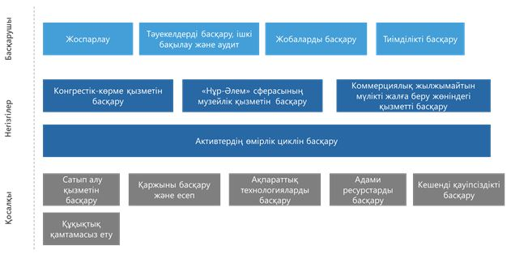

Ұйымдық құрылымды жетілдіру
Қоғамның оңтайлы ұйымдық құрылымын әзірлеудің негізгі мақсаттары мыналарды қамтиды:
Қоғамдағы басқару деңгейін төмендету;
ұйымдық құрылымды жеңілдету;
жаңа стратегияны іске асыру үшін компанияны басқарудың үздік ұйымдық моделін айқындау;
сабақтастықты, құрылымның ашықтығын, бизнес бірліктерінің рөлдері мен жауапкершілік аймақтарын бөлудегі анықтықты қамтамасыз ету;
шешім қабылдауда сапаны, жылдамдықты, икемділікті қамтамасыз ету.
Қоғамның ағымдағы ұйымдық құрылымы 2-суретте көрсетілген.
2-сурет. Қоғамның қазіргі ұйымдық құрылымы

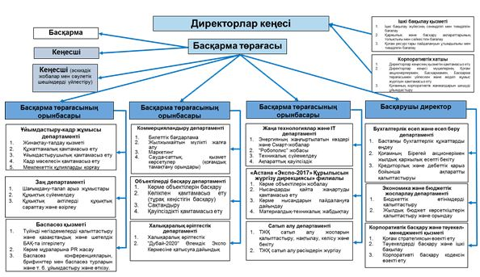

Мақсатты бизнес процестерді тиімді және тұрақты орындау, сонымен қатар осы стратегия шеңберіндегі бастамаларды жүзеге асыру мақсатында Қоғам штат санын ұлғайтпай, ұйымдық құрылымның нысаналы моделіне (3-сурет) өтеді.
3-сурет. Қоғамның ұйымдық құрылымының нысаналы моделі

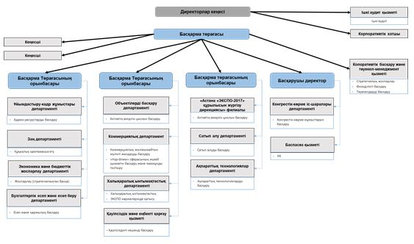

ҚТК оңтайландырылған жүйесін енгізу. Стратегиялық ҚТК әзірлеу процесі қойылған мақсаттарға қол жеткізу дәрежесін өлшеу үшін стратегиялық бастамаларды іске асыруды ескере отырып, Қоғамның стратегиялық мақсаттарының декомпозициясына негізделген.
Өзін-өзі ақтау қызметтің негізгі көрсеткіші ретінде айқындалды. Қоғамның өзін-өзі ақтауын талдау мақсатында қаржы кірістері мен шығыстары шегеріп тасталғанға дейін пайдаға салынатын салық бойынша шығыстарды, тозуды және активтерді амортизациялауды (бұдан әрі – EBITDA) қоспағанда, Қоғамның кірісін көрсететін қаржылық көрсеткіші қаралды. Бұл көрсеткіш Қоғам қызметінің тиімділігін әр бағыт бойынша капитал мен активтер құрылымына байланыстырмай талдау мүмкіндігін береді. Осыған байланысты декомпозиция қызметінің негізгі көрсеткіштері Қоғамның әр бағыты бойынша EBITDA көрсеткіштерінен тұратын EBITDA шоғырландырылған көрсеткіші болып табылады.
Қоғамның шоғырландырылған EBITDA-сы =
"Нұр-Әлем" EBITDA-сы +
коммерциялық жылжымайтын мүлік EBITDA-сы +
ККІ EBITDA-сы +
өзге операциялық қызметтің EBITDA-сы (оның ішінде инвестициялық жобаларды іске асыру)
Сонымен қатар талдау жүргізу мақсатында тозуды және активтерді амортизациялауды қоспағанда, операциялық шығыстардың шамасын көрсететін "пайдалану шығыстары" термині енгізілді.

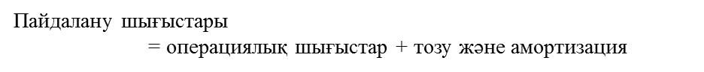
Әр бағытқа арналған ҚТК құрылымы 4, 5, 6, 7-суреттерде көрсетілген
4-сурет. Объектілер мен мүлікті басқару бағыты бойынша ҚТК құрылымы

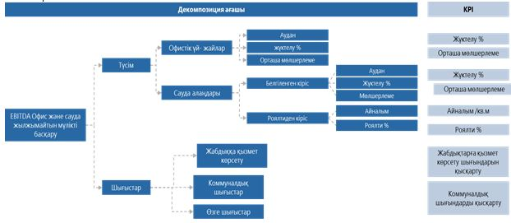

5-сурет. ККІ бағыты бойынша ҚТК құрылымы

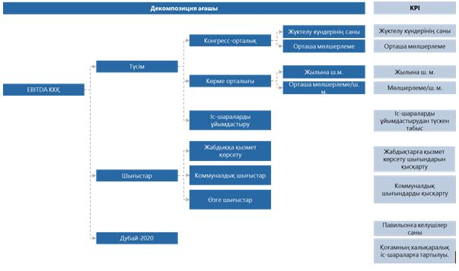

6-сурет. "Нұр-Әлем" сферасының жұмыс істеуінің бағыттары бойынша ҚТК құрылымы

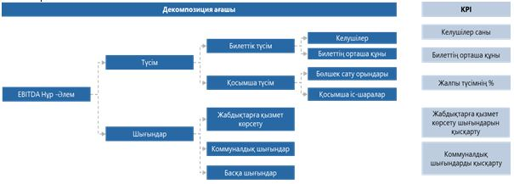

7-сурет. Басқа операциялық шығыстар бойынша ҚТК

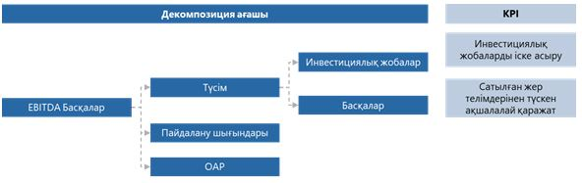

3.5.3 № 9-мақсат. 2024 жылы операциялық шығынсыздыққа қол жеткізу
Осы мақсатқа қол жеткізу тиімділігінің негізгі көрсеткіші – Қоғамның 2024 жылы 15 %-дан асатын EBITDA margin көрсеткіші болып табылады (салықтық жеңілдіктерді ескере отырып, қаржы кірістері мен шығыстарын, пайдаға салынатын салық шығыстарын кірістен түсетін активтердің тозуы мен амортизациясын есепке алмай шегергенге дейінгі пайда үлесі). Қоғамның шығынсыздыққа шығуының ықтимал тетіктері – салықтық преференцияларды ұзарту, бекітілген мөлшерлемелер бойынша барлық зәкірлік резиденттердің жылжымайтын мүлікті жалға алу ақысын төлеу, сондай-ақ пайдалану шығындарын қысқарту болып табылады.
Осы мақсатқа қол жеткізу үшін бірқатар міндеттерді іске асыру қажет, атап айтқанда:
сенімділікке бағдарланған қызмет көрсету жүйелерін енгізу (RCM);
ресурстардың шығыстарын қысқарту үшін "ақылды" энергия үнемдейтін технологияларды енгізу.
Стратегиялық мақсатқа қол жеткізу шеңберінде Қоғам 2024 жылы EBITDA margin 15 %-дан артық болуына қол жеткізуді межелеп отыр, бұл Қоғам үшін оптимистік сценарий.
"Қоғамның орнықты дамуы" бағыты бойынша стратегиялық мақсаттарға қол жеткізу үшін қажетті ресурстар
Кадрлар саласындағы мақсаттарға қол жеткізу үшін ұйымдық-кадрлық жұмыс департаментіне жоғары білікті қызметкерлер қажет.
RCM-талдауын сарапшылар топтары жүзеге асырады, олар әрбір жүйе үшін қалыптастырылуы тиіс (ғимарат қаңқасы, электр беру желілері, трансформаторлар, сумен жабдықтау желілері, лифтілер және тағы басқа). RCM-талдау әдістемесіне сәйкес топтың ұсынылған саны он адамнан аспайды. Кешенді жабдықтарға қызмет көрсету кезінде мемлекеттік көрсеткіштерді өлшеу үшін датчиктер орнатылуы тиіс, бұл сенімділіктің осы деңгейін қамтамасыз ету үшін жабдықтың жұмысын бақылауға және терең талдау жасауға мүмкіндік береді.
Сондай-ақ ресурстар аудитін жүргізу, инвестицияларды есептеу және ақылды технологияларды енгізу үшін инженерлер командасы қажет.
Қазақстан Республикасының 2025 жылға дейінгі ұлттық даму жоспарының стратегиялық картасының декомпозицияланған түйінді ұлттық индикаторлары Қоғам қызметінің мынадай көрсеткіштері болып табылады, атап айтқанда:
– жылдарға бөлінген номиналды мәндегі жан басына шаққандағы ЖІӨ, АҚШ доллары:
2021 жылы – 1,02 АҚШ доллары;
2022 жылы – 1,13 АҚШ доллары;
2023 жылы – 1,2 АҚШ доллары;
2024 жылы – 1,25 АҚШ доллары;
– жылдарға бөлінген СҚТ бойынша жан басына шаққандағы ЖІӨ, халықаралық доллармен:
2021 жылы – 2,91 АҚШ доллары;
2022 жылы – 3,15 АҚШ доллары;
2023 жылы – 3,37 АҚШ доллары;
2024 жылы – 3,50 АҚШ доллары;
– жылдарға бөлінген тікелей шетелдік инвестициялардың жалпы құйылуы, миллиард АҚШ доллары:
2024 жылы – 30 миллион АҚШ доллары;
– Қоғамның жылдарға бөлінген негізгі капиталға инвестициялар:
2021 жылы – 0,6 миллиард теңгеге дейін;
2022 жылы – 0,9 миллиард теңгеге дейін;
2023 жылы – 1,2 миллиард теңгеге дейін;
2024 жылы – 1,6 миллиард теңгеге дейін;
– Қоғамның өндірістік персоналының еңбек өнімділігі:
2021 жылы – жылына кемінде 8 миллион теңге/адам;
2022 жылы – жылына кемінде 9 миллион теңге/адам;
2023 жылы – жылына кемінде 10 миллион теңге/адам;
2024 жылы – жылына кемінде 11 миллион теңге/адам.
– жылдарға бөлінген Қоғамның EBITDA margin-ы:
2021 жылы – 13 %;
2022 жылы – 14 %;
2023 жылы – 14 %;
2024 жылы – 15 %.
Қоғамның стратегиялық бағыттарды іске асыруының әлеуметтік экономикалық әсері болады, оған қол жеткізуге бағытталу Қоғамның өз қызметінің сипатынан және оның миссиясынан туындайды.
3.6 Сауда-экономикалық ынтымақтастық орталықтарын құру
Бұл бағыт сауда-экономикалық ынтымақтастық орталықтарын салуды және басқаруды көздейді.
Осы бағыт шеңберінде шекара маңында сауда-экономикалық ынтымақтастық орталықтарының желісін құру жөніндегі бағдарламаны іске асырудың бірінші кезеңінде Қоғам алдында мынадай мақсаттар мен міндеттер белгіленеді.
Мақсат – сауда-экономикалық ынтымақтастық орталықтарының инфрақұрылымын құру, дамыту және басқару
Бұл кезең мынадай жалпы мемлекеттік қадамдарды көздейді:
даму институттарымен бірлесіп, экспортқа бағдарланған салаларды дамытуды, кәсіпкерлік және инвестициялық ортаны, туризмді және шекара маңындағы елдермен мәдени өзара іс-қимылды жандандыруды және Қазақстан Республикасының шекара маңындағы облыстарының әлеуметтік-экономикалық мәселелерін шешуді ескере отырып, шекара маңындағы көлік-логистикалық хабтарды құрудың және дамытудың экономикалық және сауда аспектілеріне талдау мен бағалау жүргізу;
жауапты орталық және жергілікті мемлекеттік органдарды, мерзімдерді көрсете отырып, көрсетілген жобаларды іске асыру бойынша жол картасын әзірлеу;
осы жобаларды дамыту тұжырымдамасының жобаларын әзірлеу/жаңарту;
алдын ала техникалық-экономикалық негіздеме дайындау.
Осының негізінде Қоғамның алдына мынадай міндеттер қойылды:
3.6.1 1-міндет. Сауда-экономикалық ынтымақтастық орталықтарының инфрақұрылымын жобалау, салу және дамыту
КТҚ Сауда-экономикалық ынтымақтастық орталықтарын (инфрақұрылымын) пайдалануға беру/ жаңғырту – 2025 жылға қарай 4 бірлік.
Осы тапсырма шеңберінде Қоғамға сауда-экономикалық ынтымақтастық орталығының инфрақұрылымын құру бойынша барлық қажетті шараларды жүргізу тапсырылды, атап айтқанда:
құрылыс үшін жер учаскесін алу (бөлу, кесіп беру және тіркеу);
жобалау және бағалау жұмыстарын жүргізу;
инфрақұрылымдық жұмыстар мен объектілерді салу және пайдалануға беру;
сауда-экономикалық ынтымақтастық орталықтарының инфрақұрылымын басқару және тестілік іске қосу.
Қазақстан Республикасының 2025 жылға дейінгі ұлттық даму жоспарының стратегиялық картасының негізгі ұлттық индикаторларын декомпозициялау үшін Қоғам алдында мынадай міндеттер тұр:
3.6.2 2-міндет. Тікелей шетелдік инвестициялардың жалпы құйылуы, миллиард АҚШ доллары
КТҚ Тікелей шетелдік инвестицияларды тарту – 2024 жылы кемінде 30 миллион АҚШ доллары.
Осы бағыттағы іс-шаралардың нәтижесінде Қоғам елдің ұлттық компанияларының басқа нәтижелерімен қатар жалпыұлттық көрсеткіштерге енгізілетін, 2024 жылы кемінде 30 миллион АҚШ долларын құрайтын әлемдік институционалдық инвесторлардан тікелей шетелдік инвестициялар тартуға ұмтылатын болады.
Сауда-экономикалық ынтымақтастық орталықтары туралы қысқаша
Трансшекаралық хабтар желісін дамытудың басты мақсаты Қазақстан Республикасының аумағында сауда-экономикалық ынтымақтастық орталықтарын құру (жобалау мен салуды қоса алғанда), инфрақұрылымды дамыту және басқару, сондай-ақ шекара маңы ынтымақтастығы мен шектес мемлекеттермен ықпалдасу әлеуетін одан әрі дамытуға жәрдемдесу болып табылады. Негізгі міндет шекара маңындағы аумақтардың экономикалық өсуін ынталандыру, қосымша жұмыс орындарын және қосылған құн тізбектерін, кәсіпкерлікті, көлік әлеуетін, байланысты инфрақұрылымды құру және халықтың тұрмыс сапасын жақсарту болып табылады.
Қазіргі уақытта Қазақстан Республикасының әлеуеті халықаралық жүк ағындары жүйесіне толық көлемде тартылмаған, сондай-ақ Орталық Азия елдерінің аумағы арқылы өтетін халықаралық көлік және экономикалық дәліздерді мамандандыру толық көлемде қалыптастырылмаған, ел аумағы арқылы транзиттік жүк ағындарын толыққанды қалыптастыруды қамтамасыз етуге арналған халықаралық стандарттарға сәйкес сервистік қызметтер деңгейін және көлік жолдарының сапасын арттыру талап етіледі.
Көрсетілген міндеттерді шешу үшін қазіргі уақытта Министрлік халықаралық дәліздерде шекара маңындағы хабтарды дамытудың мынадай жобаларын іске асыру бойынша жұмыс жүргізуде:
1. Қазақстан-Өзбекстан шекарасындағы "Орталық Азия" ХСЭЫО.
Әлеуетті нарық: Орталық Азия елдері (47 миллион адам).
Нысаналы нарық: 6 миллион адам (Ташкент облысы).
ХСЭЫО өңірдегі жүк ағындарын шоғырландырудың, өңдеудің және дистрибуциялаудың, сондай-ақ дамып келе жатқан "Солтүстік – Оңтүстік" Орталық Азия экономикалық дәлізі шеңберіндегі өндірістік кооперацияның аса ірі орталығына айналады.
2. "Алатау" қазақстан-қырғыз бірлескен индустриялық сауда-логистикалық кешені (бұдан әрі – ИСЛК).
Әлеуетті нарық: Қырғыз Республикасы (6,4 миллион адам).
Нысаналы нарық: Орталық Азия елдері (75 миллион адам).
ИСЛК мамандануы агроөнеркәсіптік кешені (бұдан әрі – АӨК) өнімдерін сақтауға және қайта өңдеуге, кейіннен ЕАЭО халықаралық тауар өткізу желілері жүйесіне интеграцияланатын жеңіл өнеркәсіп секторындағы өнеркәсіптік кооперацияға бағытталған.
2021 жылғы 20 тамызда Қазақстанның Қырғызстанмен шекарасындағы "Алатау" индустриялық сауда-логистикалық кешенінің тұжырымдамасына қол қойылды.
3. Батыс Қазақстан облысының аумағындағы "Еуразия" сауда-индустриялық орталығы.
Әлеуетті нарық: Шығыс Еуропа елдері.
Нысаналы нарық: РФ шекаралас өңірлері (30 миллион адам).
"Еуразия" хабы ЕАЭО-ның аса ірі өңірлік нарықтарына – РФ Орталық федералдық округіне, РФ Еділ федералдық округіне, РФ Орал федералдық округіне, сондай-ақ Шығыс Еуропа елдеріне географиялық тұрғыдан барынша жақын орналасатын болады. Оның тұжырымдамасы халықаралық автомагистральдар бойында ерекше экономикалық аймақ режимі бар кешенді индустриялық-логистикалық кешенді қалыптастыруды көздейді.
4. Трансконтиненталдық жүк тасымалдарын дамыту үшін қосымша перспективалар ашатын жұмыс істеп тұрған Құрық мультимодальдық паромдық кешені ауданындағы "Каспий" халықаралық сауда-логистикалық орталығының негізгі міндеті – "Шығыс-Батыс" бағытында транзиттің перспективалы өсуіне қызмет көрсету.
Олардың базасында өңіраралық және халықаралық сауда кластерлерін кешенді дамыту, үздік халықаралық тәжірибелерге сәйкес логистикалық қызметтер көрсету, әртүрлі өңірлік өнімдер өндірісінің кластерлерін қалыптастыру ұсынылады, бұл бізге халықаралық деңгейде орнықты кооперациялық байланыстар қалыптастыруды қамтамасыз етеді.
5. "Қорғас" шекара маңы ынтымақтастығы халықаралық орталығын және "Қорғас – Шығыс қақпасы" арнайы экономикалық аймақты (бұдан әрі – АЭА) дамытудың жаңа бірлескен стратегиясы шеңберінде сауда, өнеркәсіп секторын белсенді дамытуға бағытталған "Қорғас торабы".
Әлеуетті нарық: Қытай Халық Республикасы (1,5 миллиард адам).
Нысаналы нарық: Шыңжаң-Ұйғыр автономиялық ауданы (бұдан әрі –ШҰАА) (25 миллион адам).
"Қорғас торабы" – "Нұр-Жолы" бақылау-өткізу пункті, "Алтынкөл" теміржол станциясы, "Қорғас-Шығыс қақпасы" АЭА, "Қорғас" ХСЭЫО АЭА және Қазақстан-Қытай шекарасында орналасқан "Құрғақ порт" теміржол кешенінен тұратын, міндеті 300 миллион адамның (ШҰАА) нарыққа қол жеткізуін қамтамасыз ету болып табылатын қолданыстағы инфрақұрылымдық объектілер кешені. Осы инфрақұрылымдық объектілерді толыққанды және кешенді қолдану экспорт, транзит көлемдерін өсіруге және өндірістік кооперацияны дамытуға мүмкіндік береді.
Сонымен қатар, "Қорғас" шекара маңы ынтымақтастығының халықаралық орталығы" АЭА қазақстандық тауар өндірушілерге өз өнімдерін Қытай тұтынушыларына ұсынуға және сатуға мүмкіндік беретін трансшекаралық сауданың іске асырылған жобаларының бірі деп санауға болатынын, ал "Қорғас – Шығыс қақпасы" АЭА өндірістік кооперацияға және логистикалық қызметтердің тиімділігін арттыруға бағытталған жобаларды іске асыру алаңы болып табылатынын атап өту қажет.
Алайда осы алаңдарды табысты іске асыру және оларды жобалармен толықтыру үшін қолда бар барлық инфрақұрылымдық объектілерді кешенді қолдануды қамтамасыз ететін "Қорғас торабын" дамытудың бірыңғай стратегиясы талап етіледі.
Бұл алаңдарды басқару АХҚО-да тіркелуді жоспарлап отырған басқарушы компаниялар арқылы жүзеге асырылатын болады.
Сауда инфрақұрылымын құру, дамыту және басқару жөніндегі жобалық кеңсе Қазақстан Республикасы мен Өзбекстан Республикасының импорттық тауарларына талдау жүргізді. Қорытынды бойынша екі елдің тауар позициялары сәйкес келетіні анықталды, олардың импорт көлемі ең көп үлес алады. Мысалы:
1. Дәрілік заттар – 1,5 миллиард АҚШ доллары.
2. Басқа дистилляттар мен өнімдер – 926 миллион АҚШ доллары.
3. Көлік құралдары – 811 миллион АҚШ доллары.
4. Автомобильдердің бөлшектері мен керек-жарақтары – 463 миллион АҚШ доллары.
5. Дауысты қабылдауға, өзгертуге және беруге немесе қалпына келтіруге арналған машиналар – 426 миллион АҚШ доллары.
6. Қатты күйдегі қант – 317 миллион АҚШ доллары және тағы басқа тауарлар.
Осылайша, "Орталық Азия" ХСЭЫО бірлескен экспортқа бағытталған өндірістерді дамыту үшін ғана емес, импортты алмастыратын алаң бола алады.
Негізгі әлеуметтік-экономикалық әсерлер ретінде "Орталық Азия" ХСЭЫО құрудан мыналарды бөліп көрсетуге болады:
Логистикалық қызметтер нарығын белсенді дамыту және шекаралас аумақтарда көрші елдердің АӨК өнімдерін қайта өңдеу кәсіпорындарын шоғырландыру арқылы елдің транзиттік әлеуетін кеңейту.
1. Оңтүстік өңірдің шекаралас аудандарының экономикалық, демографиялық және ақпараттық-мәдени тұтастығын нығайту.
2. АӨК-нің экспортқа бағдарланған өнімін өндіру көлемін 2 есеге ұлғайту (ТҚ жыл сайын жылына 22 миллион тоннадан астам жеміс-көкөніс өнімін өндіреді, оның шығыны өнімнің 40 %-ына дейін немесе 9 миллион тоннаға дейін құрайды.).
3. Шекара маңындағы сауда-логистикалық аймақ жобаларының кешенін іске асыру Түркістан облысының шекара маңындағы аудандарының экономикалық және әлеуметтік тұтастығын сақтауға мүмкіндік береді.
Анықтама: Ташкент агломерациясы халқының саны әртүрлі бағалаулар бойынша 4,5-тен 6 миллион адамға дейін құрайды. Экономикадағы үлес Өзбекстан ЖІӨ-нің 30 %-ын құрайды. Сарапшылардың болжамы бойынша Ташкент агломерациясының халқы 2030 жылға қарай 6,5-8 миллион адамға дейін өседі.
Қазақстан мен Қырғызстан арасындағы тауар айналымының көлемі 2020 жылдың қорытындысы бойынша 848,6 миллион доллар, оның ішінде Қазақстанның экспорты 581,6 миллион доллар, ал импорт – 267,6.
Мемлекет басшысы Қ.К. Тоқаевтың 2019 жылғы қарашада Қырғызстанға сапары барысында екіжақты тауар айналымын 1 миллиард долларға дейін жеткізу бойынша шаралар қабылдау туралы уағдаластыққа қол жеткізілді. "Алатау" трансшекаралық ынтымақтастық орталығы өзара сауданы ұлғайту бойынша жаңа өсу нүктесіне айналуға тиіс.
БҚО мен СҚО-да индустриялық хабтардың дамуы ҚР шекаралас облыстарынан РФ-ға еңбек ресурстарының кетіп қалу процестерінің баяулауына ықпал етеді. Бұл өңірлерді Ресейдің миллиондаған тұрғыны бар қалаларының жеткізілім тізбегіне біріктіру, машина жасау, құрылыс индустриясы, былғары, қаптама, тамақ, жиһаз және басқа да салаларда өндірістер құру.
Жалпы, бүгінгі таңда 12 шекара маңы облысы, 62 шекара маңы ауданы және шекара маңындағы аумақтарға жататын 1284 елді мекен бар. Онда 1,6 миллионнан астам адам тұрады. Халық тығыз орналасқандықтан, өңірлердің оңтүстік бөлігі инфрақұрылыммен, көліктік қолжетімділікпен қамтамасыз етілген, тиісінше шекара маңындағы сауданы дамыту үшін алғышарттар бар. Бұл ретте, шекара маңындағы солтүстік және батыс өңірлер айтарлықтай қолдауды қажет етеді. Кешенді сауда, логистика және өнеркәсіп инфрақұрылымын құрмай, шекара маңындағы аумақтарды одан әрі дамыту және тауар айналымын ұлғайту мүмкін емес.
4. Тәуекелдерді басқару жүйесі
Стратегиялық мақсаттарға тиімді қол жеткізу үшін Қоғам әр бағытта табысты жұмыс істеуі қажет. Осыған байланысты әр бағыттың негізгі тәуекелдерін сапалы басқару Қоғамның операциялық қызметінің маңызды құрамдас бөлігі болып табылады.
4.1 Стратегиялық тәуекелдер
Бұдан әрі жүргізілген талдау барысында анықталған Қоғамның стратегиялық тәуекелдері тізімделген:
көрменің мұрасы – "Нұр-Әлем" сферасы:
1) Сфераға келушілер үлесінің төмен болуынан кірістің төмендеуі;
2) орташа чектің төмендеуінен кірістің төмендеуі;
3) Сфераның зақымдануына байланысты шығасылар;
коммерциялық жылжымайтын мүлік:
1) коммерциялық алаңдардың жеткіліксіз пайдаланылуына байланысты кірістің төмендеуі;
2) клиенттерді жоғалту салдарынан кірісті жоғалту (бизнес-орталықтың зәкірлік бастамалары мен клиенттері);
3) зәкірлік жалға алушыларға коммерциялық алаңдарды жалдаудан түсетін кірістің төмендеуі;
4) активтердің зақымдануына байланысты шығасылар;
ККІ өткізу және халықаралық іс-шараларға қатысу:
1) мемлекеттік және квазимемлекеттік ККІ алмауы;
инвестициялық қызмет:
а) инвесторлардың мүдделілігінің төмен деңгейіне байланысты активтердің өткізілмеуі;
б) инвестициялық жобаларды дербес іске асыруға құзыреттіліктің жеткіліксіз деңгейіне байланысты шығасылардың ұлғаюы;
орнықты даму:
1) Қоғам құрылымдарының тиімділіктің түйінді көрсеткіштеріне қол жеткізбеуі;
2) кадрлардың тұрақтамауының өсуіне байланысты Қоғам шығасыларының өсуі;
3) операциялық шығынсыздыққа қол жеткізбеу;
сауда-экономикалық ынтымақтастық орталықтарының инфрақұрылымын құру және басқару:
1) айналымның болжамды өсуіне байланысты өнімді өңдеу, сақтау, толық емес жұмыс уақыты, бөлу бойынша қуаттың жетіспеушілігі;
2) нарықтың сапасыз құрылымдануы, соның ішінде кәсіби және мамандандырылған көтерме компаниялардың жетіспеушілігі, мамандандырылған ұлттық логистикалық операторлардың жетіспеушілігі.
4.2 Беделге қатысты және заңнамалық тәуекелдер
Қоғам қызметіне қатысты халықтың теріс пікірлері беделге қатысты тәуекелдер болып табылады. ЭКСПО-2017 дайындық барысында, көрмені өткізу кезінде және көрмеден кейін бұқаралық ақпарат құралдарында (бұдан әрі – БАҚ) ЭКСПО-2017 орындылығы мен тиімділігінің теріс бағалануы байқалды. ЭКСПО-2017 ойдағыдай өткізілгеніне қарамастан, Қоғамның болашақ қызметіне қатысты бедел тәуекелдері әлі де бар.
Бұл тәуекел ККІ өткізу, халықаралық іс-шараларға қатысу, объектілерді, "Нұр-Әлем" сферасы шеңберінде музей-көрме қызметін басқару және инвестициялық жобаларды іске асыру шеңберіндегі қызметке қатысты. Қоғамда ККІ өткізу бөлігінде БАҚ-та және әлеуметтік желілерде іс-шараларға арналған республикалық бюджеттен бөлінген шамадан тыс шығыстар, іс-шаралардың нашар ұйымдастырылуы, іс-шаралар кезіндегі жазатайым оқиғалар бөлігінде жағымсыз материалдар жариялануы мүмкін. Объектілерді басқару бағыты бөлігінде реконструкцияланатын объектілердің сапасын, реконструкциялауға арналған шамадан тыс шығыстарды, объектілердің аумағындағы жазатайым оқиғаларды жағымсыз жағынан көрсеткен жағдайда бедел тәуекелі бар. "Нұр-Әлем" сферасының музей-көрме қызметі бөлігінде физикалық зақымданған, сфера және оның экспонаттары шамадан тыс ластанған және тозған жағдайда, олар БАҚ және әлеуметтік желілерде көрсетілетін болса бедел тәуекелдері орын алады. Инвестициялық жобаларды іске асыру бөлігінде инвестициялық жобалар айналасындағы орындалмаған немесе келеңсіз жағдай орын алатын болса, жобаларды және Қоғамды тұтастай жағымсыз тұрғыдан көрсету тәуекелі бар. Сондай-ақ ақпарат тарату үшін кең аудиториясы бар (әртістер, саясаткерлер, спортшылар, блогерлер және т.б.) танымал адамдардың төрт бағыт шеңберінде қызметті жағымсыз жағынан көрсетуі қаупі бар.
Бұл тәуекелді бақылау үшін БАҚ және әлеуметтік желілерді Қоғамның қызметін көрсету тұрғысынан тұрақты негізде мониторингілеуді жүзеге асыру қажет. Сондай-ақ Қоғамның қызметі туралы жағымды жаңалықтарды әлеуметтік желілерде және БАҚ-та жариялауды Қоғам қамтамасыз етуі тиіс.
Келесі тәуекел – конгресс-көрме қызметін реттейтін заңнаманың болмауына байланысты ККІ өткізу қызметіндегі ықтимал шығасылар. Қазақстанның және Ресей Федерациясының бірқатар басқа шет мемлекеттерден (АҚШ, Германия, Италия, Испания және т.б.) айырмашылығы конгресс-көрме қызметін реттейтін бірыңғай құқықтық актінің жоқтығы болып табылады.
Бұл тәуекелді бақылау үшін Қоғам конгресс-көрме қызметін реттейтін заңнаманы қалыптастыру бөлігінде уәкілетті мемлекеттік органдармен келіссөздер жүргізуі тиіс.
4.3 Стратегиялық көрсеткіштерге қол жеткізбеу тәуекелдері
Даму жоспарын табысты іске асыру мақсатында нысаналы стратегиялық көрсеткіштерге қызметтің алты негізгі бағытының шеңберінде қол жеткізуді қамтамасыз ету қажет:
1) "Нұр-Әлем" сферасының жаңа іскерлік орталықтың символы және туристерді тарту нүктесі ретінде жұмыс істеуі:
Сфераның толтырылуы – келудің нысаналы мәніне қол жеткізу;
Сфера кірістерінің құрылымындағы қосымша кіріс;
2) сервистік көрсетілетін қызметтерді коммерцияландыруды қоса алғанда, объектілер мен мүлікті басқару:
коммерциялық жылжымайтын мүлікті басқару жөніндегі қызметтің кірістілігі жалдау ақысының мөлшерлемелерін басқарудан, объектілердің толтырылуын қамтамасыз етуден және объектілерді ұстау шығыстарын оңтайландырудан тұрады;
3) ККІ өткізу және халықаралық іс-шараларға қатысу:
ККІ бағыты шеңберінде қызметтің кірістілігі барынша жоғары кіріс әкелетін іс-шараларды басқару мен таңдаудан тұрады;
4) инвестициялық жобаларды іске асыру:
инвестициялық жобаларды табысты аяқтау;
нысаналы ақша қаражатын алу;
5) Қоғамның орнықты дамуы:
әлеуметтік жауапкершілікті арттыру кадрлардың тұрақтамауын басқарудан және персоналдың барынша жұмылуын қамтамасыз етуден тұрады;
Қоғамның трансформациясы бизнес-процестердің және ұйымдық құрылымның нысаналы моделіне көшуден, сондай-ақ қызметтің тиімділік көрсеткіштерінің оңтайландырылған жүйесін енгізуден тұрады;
оң EBITDA margin қамтамасыз ету арқылы операциялық шығынсыздыққа қол жеткізу;
6) сауда-экономикалық ынтымақтастық орталықтарының инфрақұрылымын салу және басқару:
жер учаскелерін алу;
инфрақұрылым объектілерін салу және пайдалануға беру.
Стратегиялық бастамалар іске асырылмаған жағдайда осы стратегиялық көрсеткіштерге қол жеткізбеудің біршама тәуекелі бар. Осы тәуекелдерді бақылау үшін Компания стратегиялық бастамалардың сәтті жүзеге асырылуына, сондай-ақ макроэкономикалық конъюнктураның өзгеруі мен жаңа трендтер бөлігінде сыртқы және ішкі ортаның on-line мониторингіне назар аударуы қажет.
4.4 Стратегиялық бастамаларды іске асыру жөніндегі іс-қимылдардың орындалмау тәуекелдері
Өзектілендірілген Даму жоспарының шеңберінде қызметтің алты түйінді бағытын атап көрсетуге болады:
"Нұр Әлем" сферасының жаңа іскерлік орталық символы және туристерді тарту нүктесі ретінде жұмыс істеуін қамтамасыз ету;
сервистік көрсетілетін қызметтерді коммерцияландыруды қоса алғанда, объектілер мен мүлікті басқару;
ККІ өткізу және халықаралық іс-шараларға қатысу;
инвестициялық жобаларды іске асыру;
Қоғамның орнықты дамуы;
сауда-экономикалық ынтымақтастық орталықтарының инфрақұрылымын салу және басқару.
Стратегияны іске асыру және Қоғам қызметінің әрқайсысын дамыту барысында олардың орындалмауының және стратегиялық жобаларды іске асыруды уақтылы орындамаудың едәуір тәуекелдері бар.
"Нұр-Әлем" сферасының алдағы қызметі бағытының шеңберінде мынадай тәуекелдерді атап көрсетуге болады:
жұмыс істемейтін экспонаттарға байланысты "Нұр-Әлем" сферасына келудің азаюы (бұл тәуекел музей экспонаттарының істен шығуына байланысты туындауы мүмкін, оны предиктивті техникалық қызмет көрсету және жөндеу процесін енгізу арқылы бақылауға болады);
маркетинг бөлігінде қате орындалған жұмысқа байланысты "Нұр-Әлем" сферасына келушілер санының төмендеуі (бұл тәуекел нысаналы аудиторияның дұрыс таңдалмауымен, "Нұр-Әлем" сферасын бұрыс байланыс арналары арқылы ілгерілетумен, "Нұр-Әлем" сферасының клиенттері үшін тартымдылық деңгейі төмен контентті қалыптастырумен және т.б. байланысты болуы мүмкін, оны құзыреттер мен маркетинг процестерін күшейту, сондай-ақ клиенттермен тұрақты кері байланыс орнату арқылы бақылауға болады);
"Нұр-Әлем" сферасының кірістілігінің төмендеуі баға саясатының дұрыс болмауына байланысты (бұл тәуекел баға саясатын қалыптастыру барысында туындаған қателіктер жіберілген жағдайда және адамдардың келуі бойынша мақсаттарға қол жеткізілмеген жағдайда туындауы мүмкін, оны халықпен кері байланыс функциясын енгізу, баға белгілеудің түрлі сценарийлерін талдау арқылы бақылауға болады);
орташа чектің төмендеуі (бұл тәуекел сауда орындарының қызметі көрсеткіштерінің төмен болуынан туындауы мүмкін, мысалы, жарамсыз өнімдерге, жоғары бағаға, тұтынушыларға ыңғайсыз орналасуға және басқаларға байланысты, оны бақылау үшін Қоғам "Нұр-Әлем" сферасындағы сауда орындарын дұрыс орналастыруға, ұсынылатын өнімдерді жəне олардың бағаларын ойластыруы, қызметті жақсарту тұрғысынан клиенттермен тұрақты кері байланысты қолдауы қажет);
табиғи апаттарға, вандализмге, қылмыс пен терроризмге байланысты "Нұр-Әлем" сферасының және оның активтерінің зақымдануы (бұл тәуекел физикалық қауіпсіздікті күшейту, негізгі құрылымдардың сапасын күшейту және үнемі бақылау, сондай-ақ сақтандыру компанияларымен шарттар жасасу арқылы бақылауға алуға тиіс);
келеңсіз макроэкономикалық жағдайға байланысты "Нұр-Әлем" сферасына келу деңгейінің төмендігі (бұл тәуекелді бақылау үшін Қоғам макроэкономикалық ахуалды мұқият бақылап отыруы және ол туындаған жағдайда тиісінше: акциялар, баға белгілеуді өзгерту, маркетинг, контент және т.б. арқылы ден қоюы қажет).
Объектілер мен мүліктерді басқару бағыты шеңберінде мынадай тәуекелдерді атап көрсетуге болады:
табиғи апаттарға, вандализмге, қылмыс пен терроризмге байланысты объектілердің зақымдануы (бұл тәуекел физикалық қауіпсіздікті күшейту, негізгі құрылымдардың сапасын күшейту және тұрақты бақылау және сақтандыру компанияларымен шарттар жасасу арқылы бақылауға алынуға тиіс);
объектілерді реконструкциялау мерзімдері мен бюджеттердің орындалмауы. Бұл беделдің төмендеуіне, клиенттерден айырылуға, қаржылық шығыстарға әкелуі ықтимал (бұл тәуекелді бақылау үшін Қоғам реконструкция процесінің барынша тиімді, ашық және жедел болуы үшін жобаларды басқару функциясын күшейтуі тиіс);
мерзімдердің, бюджеттер мен сапаның орындалмауына байланысты ғимараттар сапасының төмен деңгейі. Бұл өз кезегінде, клиенттердің Қоғам объектілерінің шеңберінде өз қызметін жүргізуге ниетінің болмауына және толтырылудың төмендеуіне, жағымсыз қаржы нәтижелеріне әкелуі ықтимал (бұл тәуекелді бақылау үшін Қоғам реконструкция процесінің барынша тиімді, ашық және жедел болуы үшін жобаларды басқару функциясын күшейтуі тиіс);
зәкірлік жалға алушылардың қызметі бойынша талаптарды келісу немесе талаптарды өзгерту процестері барысында оларды жоғалту (бұл тәуекелді бақылау үшін Қоғам мемлекеттік құрылымдар атынан зәкірлік жалға алушылармен және олардың құрылтайшыларымен өзара іс-қимыл және Қоғам үшін неғұрлым қолайлы жағдайлары бар шартқа қол қоюды жеделдету бойынша функцияларды күшейтуі қажет);
маркетинг функциясының әлсіздігіне немесе объектілер сапасының нашар болуына байланысты коммерциялық объектілердің толтырылмауы. Бұл Қоғам үшін жағымсыз қаржылық нәтижелерге әкелуі ықтимал (бұл тәуекелді бақылау мақсатында Қоғам маркетинг және реконструкциялау бойынша жобаларды басқару функциясын күшейтуі тиіс);
ұсыныстардың шамадан тыс көптігіне және коммерциялық жылжымайтын мүлікке сұраныстың жетіспеушілігіне байланысты жалдау мөлшерлемелері мен толтырылу бөлігіндегі қысым. Бұл өз кезегінде Қоғам қызметінің жағымсыз қаржылық нәтижелеріне әкелуі ықтимал (бұл тəуекелді бақылау үшін Қоғам нарықтың жай-күйін мониторингтеу функциясын күшейтіп, қажет болған жағдайда, ағымдағы нарық болмысымен өз ұсынысын теңестіру мақсатында жалдаушылар үшін талаптарды жедел тәртіппен ауыстыруы тиіс).
ККІ өткізу бойынша қызметтің шеңберінде мынадай тәуекелдерді атап көрсетуге болады:
мемлекеттік міндеттер орындалмаған жағдайда мемлекеттік ірі ККІ-ні жоғалту. Бұл Қоғамның теріс қаржылық нәтижелеріне және объектілердің жүктелуінің төмен болуына әкелуі мүмкін (бұл тəуекелді бақылау үшін Қоғам осы мəселенің құқықтық аспектілерін зерттеуге баса назар аударуы қажет, сондай-ақ барлық мүдделі тараптардың қатысуын жəне келісуін қамтамасыз етуі қажет);
нашар ұйымдастырылу бөлігінде өткізілетін іс-шаралардың тоқтатылуы (бұл тәуекелді бақылау үшін Қоғам шараларды басқару және сүйемелдеу бойынша функцияны күшейтуі қажет);
клиенттердің аз саны тартылған және стратегиялық әріптестіктер жасасуда қиындықтар туындаған жағдайда, көрме алаңдары бойынша бағыттағы қаржылық шығындар (бұл тәуекелді бақылау үшін Қоғам маркетинг функциясын нығайтуды, сондай-ақ нарықтағы негізгі ойыншылармен және клиенттермен келіссөздер жүргізу процесінің жоғары деңгейін, олардың қажеттіліктеріне сәйкес келетін көрме алаңдарының сапасы деңгейін қамтамасыз етуі тиіс).
Инвестициялық жобаларды аяқтау бойынша қызмет шеңберінде мынадай тәуекелдерді көрсетуге болады:
инвесторлармен келіссөздердің бұзылуына байланысты инвестициялық жобаларды іске асырудың тоқтатылуы (бұл тәуекелді бақылау үшін Қоғам мүдделі тұлғалармен қарым-қатынасты басқару бойынша процесті енгізуі керек);
жобаның мерзімдері, көлемі мен бюджеттеріне қатысты инвестициялық жобаларды іске асырудың бұзылуына байланысты инвестициялық жобаларды іске асыруды тоқтату (бұл тәуекелді бақылау үшін Қоғам инвестициялық жобаларды сүйемелдеу және басқару бойынша тиімді функцияны енгізуі қажет);
әріптестердің экономикалық көрсеткіштерінің нашарлауына байланысты инвестициялық жобалардан қаражатты түгел алмау (бұл тәуекелді бақылау үшін Қоғам сақтандыру түрінде тәуекелдерді азайту, шарттарды жетілдіру және банкроттық жағдайында активтерді кепілге салу тетіктерін әзірлеуі қажет).
Қоғамның орнықты дамуы жөніндегі қызмет шеңберінде мынадай тәуекелдерді атап көрсетуге болады:
Қоғамда жасыл технологияларды дамытуға деген ұмтылыстың болмауы (бұл тәуекел "жасыл" технологиялар саласындағы жаһандық үрдістерді тұрақты мониторингтеумен және зерделеумен және орынды болған жағдайда, Қоғамға жаңа технологияларды енгізумен басқарылады);
ұжым тарапынан бизнес-процестің жетілдірілген моделін және ұйымдық құрылымын қабылдаудағы қиындықтар (бұл тәуекел олардың іс-әрекеттерінің жылдамдығы мен дәйектілігін айқындау және персоналды өзгерістерге дайындау жолымен басқарылады);
штатты және тиісінше шығасыларды ұлғайту қажеттігі (бұл тәуекел құрылымды, персонал саны мен шығындарды тиімді жоспарлау және оны жыл сайын бекіту жолымен басқарылады);
түрлі себептерге, мысалы, операциялық үлгідегі және ұйымдық құрылымдағы өзгерістерге, Қоғам беделінің төмендеуіне және т.б. байланысты кадрлардың тұрақтамауының өсуі (бұл тәуекел кадрлар тұрақтамауын жыл сайын мониторингтеу, персоналды ынталандыру, беделге қатысты тәуекелдерді басқару, бизнес-процестердің және ұйымдық құрылымның жетілдірілген моделін енгізуді басқару, өзге тәуекелдерді басқару және т.б. арқылы басқарылуы қажет);
Қоғамның операциялық шығынсыздығына қол жеткізбеу (бұл тәуекел барлық стратегиялық бастаманы іске асыру, барлық стратегиялық ҚТК қол жеткізуді мониторингтеу мен бақылау, барлық стратегиялық бағыттағы тәуекелдерді басқару арқылы басқарылатын болады);
Қоғам құрылымдарының тиімділіктің негізгі көрсеткіштеріне қол жеткізбеуі (бұл тәуекел ҚТК жыл сайын мониторингтеу және бақылау, бизнес жүргізу кезінде ынталандыруды және әлеуметтік жауапкершілікті арттыру арқылы басқарылатын болады).
Сауда-экономикалық ынтымақтастық орталықтарының құрылысы мен инфрақұрылымын басқару бағыты шеңберінде мынадай тәуекелдерді бөліп көрсетуге болады:
сауда-экономикалық ынтымақтастық орталықтарының инфрақұрылым нысандары құрылысын уақтылы аяқтау және пайдалануға беру бойынша тиімділіктің негізгі көрсеткіштеріне қол жеткізбеу (бұл тәуекел жобаны орындау кестесі мен құрылыс жұмыстарының кестесін үнемі бақылау және қадағалау арқылы басқарылатын болады);
біліктілігі жеткіліксіз мердігерлер ұйымы мен компанияларды тарту (бұл тәуекел олардың таңдауы бойынша нарықты талдау және бақылау арқылы басқарылатын болады).
Бұл тәуекелдерді басқару үшін Қоғам құрылымдық бөлімшелердің жобаларды басқару тәжірибесін дамыту, стратегиялық бастамалардың іске асырылуын бақылау және нарық конъюнктурасын қадағалау үшін қажетті құзыреттерге ие болуын қамтамасыз етуі керек.
"QazExpoCongress" ұлттық
компаниясы" акционерлік
қоғамының 2015 – 2024
жылдарға арналған даму
жоспарына
1-қосымша
Ескерту. 1-қосымшаның жоғарғы оң жақ бұрышындағы мәтін жаңа редакцияда - ҚР Үкіметінің 27.04.2022 № 252 қаулысымен.
Ескерту. 1-қосымша жаңа редакцияда - ҚР Үкіметінің 30.12.2021 № 962 қаулысымен.
1. Ағымдағы жағдайды талдау
1.1 Геосаяси трендтер
Қазақстан бірқатар интеграциялық бірлестіктердің мүшесі және өңірлік бастамаларға қатысушы болып табылады. Оларға мыналар жатады:
ЕАЭО – тауарлардың, көрсетілетін қызметтердің, капиталдың және жұмыс күшінің еркін қозғалысын қамтамасыз ету үшін қатысушы елдердің экономикаларын біріктіреді. ЕАЭО-ға мүше мемлекеттер – Армения Республикасы, Беларусь Республикасы, Қазақстан Республикасы, Қырғыз Республикасы және Ресей Федерациясы. Байқаушы мемлекет – Молдавия. ЕАЭО елдерімен еркін сауда аймағына Вьетнам, Иран, Қытай және Куба кіреді.
Қытай мен ЕО-ны байланыстыруға арналған "Бір белдеу, бір жол" бастамасы. Қазақстан Еуропа-Ресей-Қытай тізбегінде ұтымды құрлықтық көлік қатынасы бола алады. ЕАЭО мүшелері мен Қытай көлік инфрақұрылымын жаңғырту шеңберінде, құрылыс, энергетика, ресурс өндіру және жоғары технологиялар салаларында ынтымақтасуы мүмкін.
Шанхай ынтымақтастық ұйымы (бұдан әрі – ШЫҰ) – құрамына Ресей, Қытай, Үндістан, Пәкістан, Қазақстан, Қырғызстан, Тәжікстан, Өзбекстан кіретін тұрақты жұмыс істеп тұрған үкіметаралық халықаралық ұйым. Ұйымның басты міндеттері қатысушы мемлекеттерді біріктіретін үлкен кеңістікте тұрақтылық пен қауіпсіздікті нығайту, терроризмге, сепаратизмге, экстремизмге, есірткі саудасына қарсы күрес, экономикалық ынтымақтастықты, энергетикалық әріптестікті және ғылыми-мәдени өзара іс-қимылды дамыту деп жарияланды.
1.2 Қазақстан мен Нұр-Сұлтан қаласын дамытудың демографиялық және экономикалық трендтері
1-график. Қазақстанда халықтың және ЖІӨ-нің өсуі байқалады, мың адам және миллиард теңге

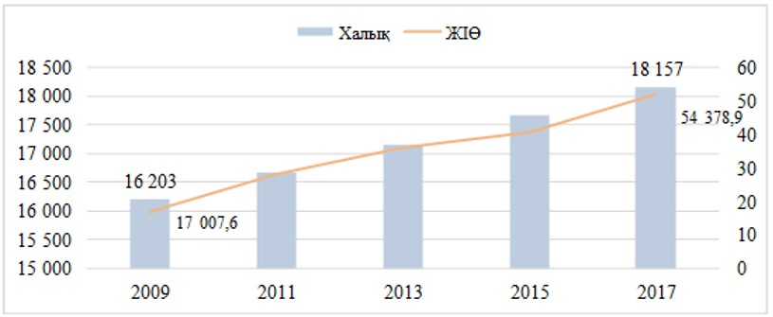

2-график. Ұқсас динамика Нұр-Сұлтан қаласында, соның ішінде жалпы өңірлік өнім (бұдан әрі – ЖӨӨ) бойынша байқалады, мың адам және миллиард теңге

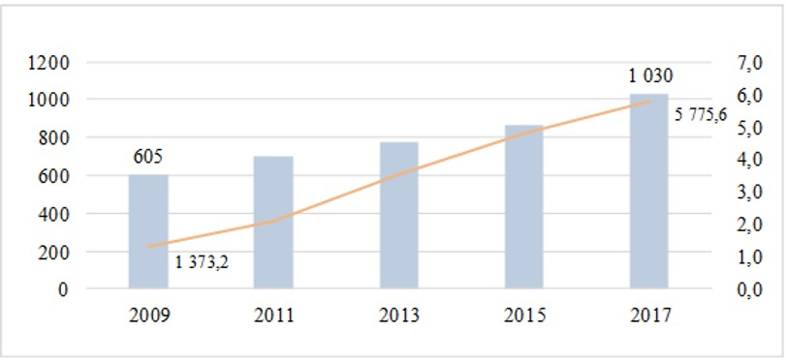

1-кесте. Әлеуметтік көрсеткіштердің орташа жылдық өсу қарқыны
Көрсеткіш | Номиналды өсудің орташа жылдық қарқыны 2009-2017ж
 | Қазақстан | Нұр-Сұлтан
Халық | 1,4% | 6%
ЖІӨ / ЖӨӨ | 15% | 18,5%
Экономикалық тұрғыдан белсенді халық | 0,7% | 4%
Орташа жылдық жалақы | 10% | 13,5%
Жүк тасымалдау көлемі | 6% | 8,4%
Жолаушылар айналымы | 9,6% | 9,6%

1.3 Астана агломерациясын дамыту
Астана агломерациясы әлемдік деңгейдегі өзек қалаға және еліміздің тұрмыс деңгейі жоғары ұзақ мерзімді даму орталығына айналуға бағдарланған. Бүгінде Астана агломерациясы Нұр-Сұлтан қаласынан басқа Ақкөл қаласы мен 126 басқа елді мекенді қамтиды. Агломерацияның жалпы аумағы 2177 гектарды құрайды. Болжам бойынша, 2020 жылға қарай агломерация халқының саны 1300000 адамнан асады, оның ішінде 1000000-нан астам адам Нұр-Сұлтан қаласының тұрғындарын құрайды. 2030 жылға қарай агломерация халқының жалпы саны 1620000 адамнан асады.
2. Ұқсас компаниялардың халықаралық тәжірибесін, музейлік қызметін, объектілерді басқару және ККІ өткізуді талдау
Ұқсас компанияларды дамытудағы өткен және болашақтағы ЭКСПО көрмелерін көрмеден кейінгі пайдаланудағы әлемдік тәжірибе.
Дүниежүзілік көрме немесе ЭКСПО индустрияландыру символы әрі техникалық және технологиялық жетістіктерді көрсету үшін ашық алаң болып табылатын халықаралық көрме. 1988 жылдан бастап елдер ЭКСПО-ны көрмелер мен көрме павильондарын ұйымдастыру арқылы өздерінің ұлттық имиджін жақсартудың тәсілі ретінде қолдана бастады.
Лиссабондағы ЭКСПО 1998
Өткізу орны 1999 жылдың ақпан айына дейін жабық болды, кейін Parque das Nações (Ұлттар паркі) ретінде ашылды. Оның ішінде бақ, аквариум (сол кезде Еуропадағы ең ірі), тамашалау мұнарасы, фуникулер және виртуалды әлем павильоны болды. Көрменің объектілері былайша қайта жабдықталды:
көрме павильондарының көпшілігі 100 000 м2 аумақты құрайтын конгресс-көрме алаңы етіп қайта жабдықталды;
қалған павильондар бұзылды не сауда орталығы, ғылыми музей және казино болып қайта салынды;
әкімшілік ғимараттар офистер немесе тұрғын үй жылжымайтын мүлік болып қайта жабдықталды.
Бүгінгі күні Ұлттар паркі жыл сайын 18 миллион турист тартып, көркею үстінде.
ЭКСПО ұйымдастырушы Parque Expo компаниясы Parque das Nações инфрақұрылымын басқарып қана қоймай, сонымен қатар әлемнің басқа қалаларында қалалық жоспарлау саласында қызметтерін ұсынды. 2016 жылдың соңында компания берешегінің жоғары болуына және өз мақсаттарына қол жеткізе алмауына байланысты таратылды.
Ганновердегі ЭКСПО 2000
Көрмені ұйымдастырушы арнайы құрылған Gesellschaft zur Vorbereitung und Durchführung der Weltausstellung EXPO 2000 in Hannover (EXPO 2000 Hannover GmbH) мемлекеттік компаниясы болды. EXPO 2000 Hannover GmbH компаниясының басты міндеті Дүниежүзілік конгресс бюросымен және қатысушы елдермен өзара іс-қимыл жасау болды. Көрмені техникалық ұйымдастыру үшін ККІ нарығында 50 жылдық жұмыс тәжірибесіне ие Deutsche Messe AG тартылды.
Deutsche Messe AG-ның мол тәжірибесіне қарамастан, Ганновердегі EXPO көрмесі шығынды болды. Кіріс – 2,4 миллиард неміс маркасы, ал көрмені өткізуге арналған шығыстар – 3,5 миллиард неміс маркасы. Көрме федералды үкімет бюджетінен, Төменгі Саксония жері, Ганновер қалалары мен округтері бюджетінен қаржыландырылды. Мемлекет 1,1 миллиард неміс маркасы мөлшерінде шығынға ұшырады. Алайда "Roland Berger Strategy Consultants" консалтингтік фирмасының зерттеуіне сәйкес көрме кезеңінде қосымша салық түсімдері 2,7 миллиард неміс маркасын құрады, бұл шығындарды жанама түрде өтеуге мүмкіндік берді.
Ганноверде ЭКСПО аяқталған соң ұйымдастырушы компания таратылды, көп павильондар қараусыз қалды немесе бұзылды, бірақ кейбір көрме алаңдары әлі күнге дейін ірі ККІ үшін қолданылады. Негізгі құрылымдардың бірі – Expo Plaza ақпараттық технологиялар, дизайн және Ганновер өнерінің жаңа орталығы болды. 2001 жылы музей бұрынғы көрме алаңдарында орналасқан Exposeeum-ті ашты. 500 м²-ге фотосуреттер, фильмдер, қатысушы елдердің экспонаттары орналастырылды. Музейді мемлекет қаржыландырмайды және бірнеше рет қаржылық қиындыққа ұшырады.
Айтидегі ЭКСПО 2005
Ұйымдастырушы компания 2006 жылы таратылды. Барлық активтер үшінші тұлғаларға берілді. Көрме өткеннен кейін Нагакут ауданының бір бөлігі EXPO-ның мемориалдық паркіне айналды. Мұнда "Менің көршім Тоторо" танымал анимациялық фильмінің екі бас кейіпкері Сацуки мен Mэйдің үйлері орналасқан. Бұдан басқа ЭКСПО-ға арналған музей, жабық бассейн және мұз айдыны салынды.
Сарагостағы ЭКСПО 2008
Көрменің тақырыбы – "Су және орнықты даму" Біріккен Ұлттар Ұйымы 2005 – 2015 жылдарға жариялаған "Су – өмір" (Life for Water) декадасына сәйкес келді. ЭКСПО өткеннен кейін көрме аумағында БҰҰ агенттігінің штаб-пәтері орналасты. Сарагоса су мен экологиялық даму мәселелерін талқылаудың жаһандық алаңына айналды.
Көрме аяқталғаннан кейін ұйымдастырушы компания таратылды. Активтерді басқарумен Expo Zaragoza Empresarial жеке меншік компаниясы айналысты. Су мұнарасы мен павильон-көпір банктік ұйымдарға берілді, павильондардың басым бөлігі 160 мың шаршы метр аумақты құрайтын заманауи бизнес-парк болып қайта салынды. Испан павильонында Сарагоса университетінің сәулет факультеті орналасты. Аквариум әлі күнге дейін ашық және Еуропадағы ең ірі өзен аквариумы болып табылады.
Шанхайдағы ЭКСПО 2010
Көрме өткеннен кейін ұйымдастырушы компания таратылды. Көрме аумағында рекреациялық парк және ЭКСПО көрмесінің тарихына арналған ЭКСПО-ның дүниежүзілік ресми музейі – халықаралық музей орналасқан, жұртшылық үшін 2017 жылғы мамырда ашылды. World Expo мәдени орталығы Mercedes-Benz Arena 18 000 адамға арналған көп функциялы аренасы болып қайта құрылды. Аренаның жер асты қабатында Century Star Skating мұз айдыны орналасқан.
Миландағы ЭКСПО 2015
Көрме аяқталғаннан кейін аумақ 2024 жылы толығымен жұмыс істей бастайтын ғылым мен техникаға арналған инновациялық паркті орналастыру үшін реконструкцияланады. Сондай-ақ осы ауданда өздігінен басқарылатын автокөліктерге маманданған Милан Университетінің Ғылым факультетінің ғимараты орналасатын болады.
Дубайдағы ЭКСПО 2020
Ұйымдастырушы компания көрмені өткізуге белсенді дайындалуда. Көрме өткеннен кейін объектілердің 80 %-дан астамы сақталатын болады. Олар БАӘ бизнесін, өнеркәсібі мен экономикасын дамыту үшін үлкен деректерді, ауқымды болмысты және Заттар интернетін қамтитын 4.0 Индустрия технологияларының айналасына шоғырландырылған экожүйе шеңберінде жұмыс істейтін болады, бұлар логистика мен көлікті, туризмді, құрылыс пен білім беруді қоса алғанда, БАӘ стратегиялық салаларының ұзақ мерзімді бәсекеге қабілеттілігін қолдауға бағытталған. Көрмеден кейінгі аумақта ғылым мен техниканы дамыту экожүйесінен басқа, академиялық мекемелер, музейлер, тұрғын алаңдар, қонақ үйлер мен сауда орталықтары орналастырылады.
Нұр-Сұлтан қаласының музей нарығына, Нұр-Сұлтан қаласының коммерциялық жылжымайтын мүлік нарығына және Қазақстанның ККІ талдау.
3. Музей қызметі.
3-график. Жыл сайын музейлерге келу жандануда, мың келуші

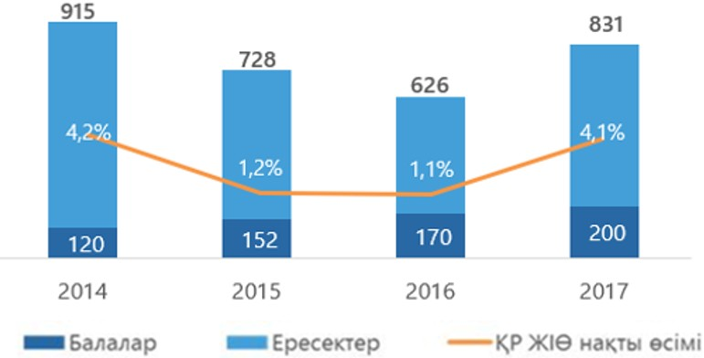

Музейге келу 2017 жылы 831 мың адамды құрады, бұл оның алдындағы жылмен салыстырғанда 33 %-ға көп. Музейге келу мен еліміздің макроэкономикалық жағдайы арасындағы корреляция жоғары. Мәселен, нақты ЖІӨ-нің өсу қарқыны төмен болған кезеңде Нұр-Сұлтан музейлеріне келудің төмендегені байқалды. Бұл рецессия кезінде халықтың нақты табысы төмендегендіктен, қала тұрғындарының бірінші қажеттілік санатына жатпайтын тауарлар мен қызметтерге жұмсайтын шығындарын азайтуымен түсіндіріледі. Алайда соңғы 4 жылда музейлерге келу 620 мыңнан төмендеген жоқ. Сондай-ақ балалардың музейлерге келуінің орнықты өсуі байқалады.
4. Коммерциялық жылжымайтын мүлікті жалға беру нарығы.
Нұр-Сұлтан қаласының қазіргі бизнес орталықтары толығымен толтырылмаған. Жалға берушілердің көп бөлігі жалға алушыларға жеңілдік жасауға тырысады: теңгемен жалдау мөлшерлемесін белгілеу, жеңілдік кезеңін ұлғайту, тегін автотұрақ, пайдалану шығыстарын және ҚҚС-ны жалдау мөлшерлемесіне қосу және т.б.
4-график. Нұр-Сұлтан қаласында коммерциялық жылжымайтын мүлікті жалға беру ұсынысы сұранысқа қарағанда жоғары болады.

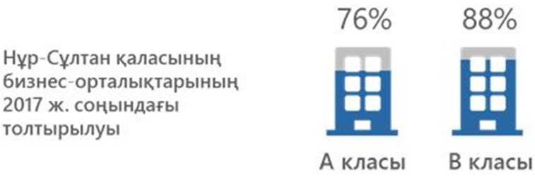

5. ККІ нарығы
Қазақстандық ККІ нарығында жұмыс істейтін компанияларды үш санатқа бөлуге болады:
1) іс-шаралар портфелі бар, бірақ көбінесе өзінің жеке көрме алаңы жоқ ККІ ұйымдастырушы компаниялар;
2) алаң-компаниялар павильондарды ұсынады, бұл ретте көрмелерге қатысушылар мен келушілер өзара іс-қимылға баса назар аудармайды;
3) жеке іс-шаралар портфелін ұйымдастырумен айналысатын компаниялар, сондай-ақ әртүрлі іс-шараларды ұйымдастыратын басқа компаниялар үшін көрме алаңдарын ұсынады.
Қазақстанда өткізілетін ірі ККІ саны жылына 85 шара деңгейінде. Бұл ретте Нұр-Сұлтан қаласында өткізілген ККІ үлесі артуда (5-график). Қазақстанның ККІ нарығы жоғары шоғырландырылған – нарықтың 81 %-ы 5 компанияға тиесілі. Дегенмен Қоғамды коммерциялық ККІ нарығына табысты шығаруға бірқатар кедергілер бар:
1) ірі ойыншылармен бәсекелесу үшін Қоғамға маркетинг және сатылым бойынша құзыреттерді дамыту қажет;
2) іс-шараларды өткізу құқығын сатып алу жоғары қаржы шығындарын талап етеді.
Қоғам ірі нарықтық ойыншыларға алаңдарды жалға бере алады. Сондай-ақ Қоғам мемлекеттік және квазимемлекеттік сектор үшін ірі ККІ өткізу мүмкіндігіне ие, бұл Қоғамға "Нұр-Әлем" сферасының әлеуметтік-білім беру қызметінің шығындарын өтеуге көмектеседі.
Қоғамның практикалық тәжірибесінің, білікті кадрлардың, сондай-ақ толыққанды инфрақұрылымының болуына байланысты бөлінген қаражаттың тиімді пайдаланылуы;
өткізілетін іс-шаралар сапасының жоғары стандартын қамтамасыз ету;
шетелдік және жергілікті ККІ өткізуді және қатысуды орталықтандырылған қамтамасыз ету;
шетелдік іс-шараларда елдің брендін ілгерілету.
5-график. Нұр-Сұлтан қаласында өткізілетін ККІ үлесі

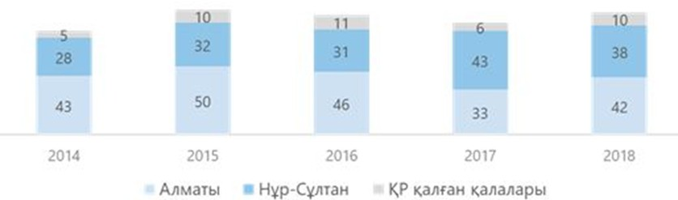

6. Музей қызметі саласындағы халықаралық тәжірибе
Музей қызметінің халықаралық тәжірибесі "Нұр-Әлем" сферасының жұмыс істеуін қамтамасыз етудің стратегиялық бағыты тұрғысынан қызығушылық тудырады, тиісінше аналог музейлер ретінде АҚШ-та осыған ұқсас аудандары бар танымал ғылыми музейлер алынды:
Ғылым және өнеркәсіп музейі, Чикаго, АҚШ
37 мың шаршы метр
жылына 1,5 миллион адам келеді
Ғылым музейі, Бостон, АҚШ
12 мың шаршы метр
жылына 1,4 миллион адам келеді
Эксплораториум, Сан-Франциско, АҚШ
20 мың шаршы метр
850 мың адам келеді
Тынық мұхиты ғылыми орталығы, Сиэтл, АҚШ
29 мың шаршы метр
800 мың адам келеді
Аналог музейлер мынадай өлшемшарттар бойынша таңдалды:
тақырыптың ұқсастығы (ғылыми музейлер);
әлемнің үздік музейлер қатарына кіруі;
ауданының ұқсастығы;
ақпараттың ашық қолжетімділікте болуы.
Аналог музейлердің пайдалану шығыстары бір келушіге орта есеппен 47,4 АҚШ долларын құрайды, билеттерден түскен кіріс 14,0 АҚШ долларын құрайды, ал жалпы коммерциялық түсім 27,1 АҚШ долларын құрайды. Нәтижесінде пайдалану шығыстары билеттен түскен пайдадан 3,3 есе, ал коммерциялық пайдадан 1,8 есе асады (6-график). Мәселен, аналог музейлер билеттен түскен пайданың әрбір долларына 0,94 доллар қосымша кіріс табады.
6-график. Аналог музейге келушілерге жұмсалатын шығыстар да билеттен түскен пайдадан асып түседі, АҚШ доллары

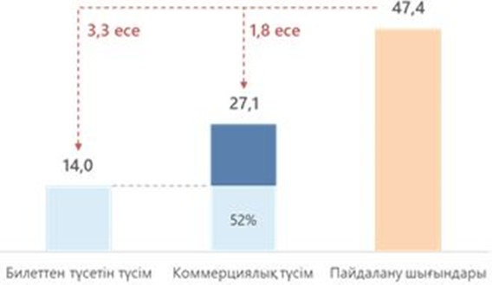

"Нұр-Әлем" кірісінің құрылымы билет бағдарламасынан түсетін кірістің 98 %-ын құрайды. Аналог музейлерде бұл көрсеткіш 30 %-дан аспайды (7-график). Аналог музейлердің қосымша кіріс көздері арнайы (ақылы) тақырыптық көрмелер, дәмханалар мен дүкендерден түсетін кірістер және "сыртқы кіріс" (мемлекеттік қолдау, демеушілік және инвестициялық кірістер) болып табылады.
7-график. Аналог музейлерде біршама қосымша кіріс көздері бар

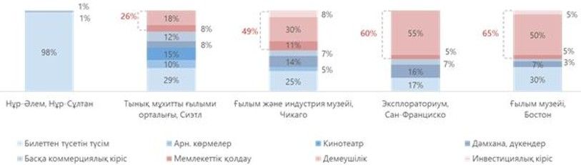

Музейлердің бейінді қызметіне сәйкес келетін ең жоғары кіріс көзі арнайы көрмелер өткізуден түсетін кіріс болып табылады. Мысалы, қазіргі уақытта Чикагодағы ғылым және өнеркәсіп музейінде 9 тұрақты және 17 жаңартылатын көрме алаңдары бар, Бостондағы ғылым музейінде 34 тұрақты және 2 жаңартылатын көрме алаңы бар.
Аналог музейлер кірістерінің 25 %-дан астамы "сыртқы көздерге" – мемлекеттік қолдауға, демеушілікке және инвестициялық кіріске тиесілі. Демеушілік қаражат тартудың негізгі көздерінің бірі болып табылады. Музейлер көпшілікті қамту арқылы өздерінің имиджін, өнімдерін немесе көрсетілетін қызметтерін ілгерілету мақсатында музейлерді қаржыландыратын ірі компаниялардан қолдау алады. Жеке компаниялардың музейлерді қаржыландыруының тағы бір себебі салық жеңілдіктерін алу болып табылады.
Коммерциялық жылжымайтын мүлікті басқару саласындағы халықаралық тәжірибе
Қоғамның қызметінде объектілерді одан әрі пайдаланудың озық практикаларын талдау үшін әлемнің және Қазақстанның басқарушы компанияларына шолу жүргізілді. Компанияның деректерін қарай отырып, 60 %-дан жоғары жалпы пайда бойынша қызметтің маржиналдылығы тұрғысынан ұқсастық бар деп тұжырым жасауға болады (2-кесте).
2-кесте. Басқарушы компанияларды салыстыру
 | Estate Management Company (Қазақстан) | Boston Properties (АҚШ) | O1 Properties (Ресей)
Объектілер | Алматы, Нұр-Сұлтан және Атырау қалаларында 18 коммерциялық жылжымайтын мүлік объектісі | АҚШ 167 коммерциялық жылжымайтын мүлік объектісі | Мәскеу қаласында 15 бизнес-орталық
Объектілердің жалпы ауданы | 140 мың ш.м. | 4 106 мың ш.м. | 584 мың ш.м.
Офистердің сыныптары бойынша мөлшерлеме | А – 6 832 теңге/ш.м.  В – 2 500-6 200 теңге/ш. м.  С – 1 600-3 300 теңге/ш. м. |  | А – 2 578 руб./ш. м. (13 895 теңге/ш. м.)  В – 1 500 руб./ш. м. (8 085 теңге/ш. м.)
Кіріс | 881 млн теңге | 2 420 млн АҚШ доллары | 315 млн АҚШ доллары
Жалпы пайда | 577 млн теңге  маржиналдығы - 65% | 1 490 млн. АҚШ доллары  маржиналдығы – 62% | 259 млн АҚШ доллары  маржиналдығы – 82%
Таза пайда | 161 млн теңге  маржиналдығы - 18% | 758 млн. АҚШ доллары  маржиналдығы – 31% | 80 млн АҚШ доллары  маржиналдығы – 25%
Коммуналдық көрсетілетін қызметтер | 48 млн теңге  343 теңге/ш. м. |  | 11,5 млн АҚШ доллары  1,63 АҚШ доллары  /ш. м. 588 теңге/ ш. м.
Маркетинг және жарнама (оның ішінде риэлтерлік көрсетілетін қызметтер) | 16 млн теңге  кірістен 2% |  | 1 млн АҚШ доллары  кірістен 0,3%

Объектілерді сыртқы ұйымдарға беру мүмкіндігін қарастыра отырып, коммерциялық жылжымайтын мүлікті басқару тәжірибесінде келесі функционалды модельдер қолданылатындығын ескеру қажет:
Asset Management – бұл сенімгерлік басқару, оған жылжымайтын мүлік иесінің қаржылық ағындарын, соның ішінде объектілерді ұстау мен пайдалануды толық басқару кіреді. Басқарушы компания меншік иесінің жылжымайтын мүлікке инвестицияларының рентабельділігін арттыру мақсатында активтерді бағалауды жүзеге асырады, қосымша инвестициялардың орындылығын талдайды (мысалы, реконструкциялау, қайта бейіндеу және тағы басқалары) және жылжымайтын мүлікті басқарудың оңтайлы нұсқаларын ұсынады.
Property Management – бұл коммерциялық менеджмент, оның ішінде жалға алушыларды іздеу және тарту, олармен жан-жақты қарым-қатынас жасау, сонымен қатар жалға алушыларды ауыстыру. Басқарудың осы моделі объектілердің барынша жүктелуіне қол жеткізуге, сондай-ақ объектілерді басқарудың рентабельділігін арттыруға бағытталған шаралар кешенін іске асыруды көздейді.
Facility Management – бұл объектілерді күтіп ұстау және пайдалану, жалға алушылар үшін ең қолайлы жұмыс жағдайларын қамтамасыз ету. Басқарушы компания жобалауды, жеткізушілер мен мердігерлерді іріктеуді, құрылыс-монтаждау жұмыстарының орындалуын бақылауды, қалалық қадағалау органдарымен және коммуналдық қызметтерді жеткізушілермен өзара іс-қимылды қамтамасыз етуді ұйымдастырады.
Осылайша, басқару модельдерінің айырмашылығы олардың мақсатты параметрлерінде жатыр, атап айтқанда меншікті басқару шығындарды ұтымды етуге бағытталған, ал меншікті басқару кіріс көздерін іздеуге және тартуға бағытталған.
Asset management қаралған модельдердің функцияларын (маркетинг, жалға беру, қайта бейіндеу), сондай-ақ қосымша қаржылық менеджментті (қаржы ағындары мен тәуекелдерді басқару) қамтиды.
Коммерциялық жылжымайтын мүлікті дербес басқарумен компаниялар үш негізгі бизнес-процесті бөледі (3-кесте).
3-кесте. Объектілерді басқару бағыты бойынша бірінші және екінші деңгейдегі процестер

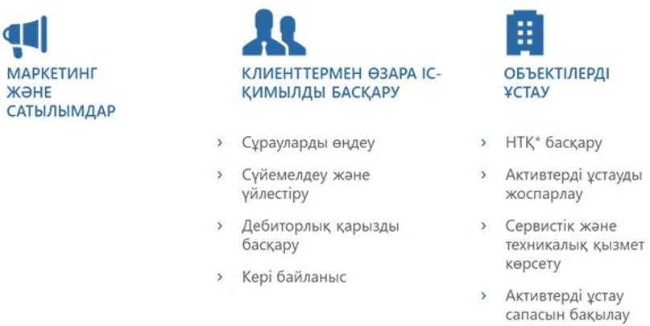

Бұдан басқа, балансында әлеуметтік және экономикалық құнды объектілері бар басқарушы компаниялар ISO 55000 сериялы халықаралық стандартқа сәйкес объектілерді ұстау процесін активтердің өмірлік циклін басқару процестеріне дейін кеңейтеді (1-сурет).
1-сурет. Активтің өмірлік циклін басқару жөніндегі бизнес-процестер

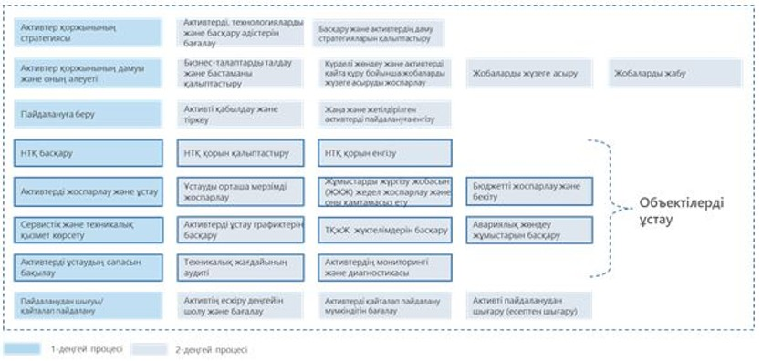

7. ККІ өткізу саласындағы халықаралық тәжірибе
Қоғамның ККІ нарығына шығу опцияларын қарау және ЭКСПО-2017 мұрасын пайдалану үшін ұқсас компаниялардың дамуына талдау жүргізілді. Атап айтқанда, Expo Hannover-2000 көрмесінің ұйымдастырушысы Deutsche Messe AG тәжірибесі зерделенді. Әлемдегі ең ірі екі KКІ операторы – Reed Exhibitions және UBM Events жетістік факторлары зерделенді. Негізгі жетістік факторларын Қазақстанның әлеуметтік-экономикалық ахуалына бейімдеу үшін Ресейдің 100 % мемлекетке тиесілі "Россконгресс" және коммерциялық бағдарланған жеке меншік "ЭкспоФорум" компаниялары зерделенді.
Reed Exhibitions және UBM Events 2017 жылы кіріс мөлшерінің көрсеткіштері тиісінше 1,109 және 866 миллион АҚШ доллары болған ең ірі конгресс-көрме операторлары болып табылады. Олардың екеуі де рентабельділік көрсеткіштері өсіп келе жатқан жеке меншік, коммерциялық бағдарланған компания болып табылады. KКІ нарығында табысқа қол жеткізу үшін Reed Exhibitions және UBM Events басқа KКІ операторларымен қосылу және бірігу мәмілелері арқылы іс-шаралар портфелінің жылдам өсуіне инвестиция салды. 2013 жылдан бастап қазіргі уақытқа дейін компаниялар іс-шаралар портфелін ұлғайтпайды, ал компаниялардың кірістері мен операциялық рентабельділігі өсіп отырады, бұл әрбір іс-шараның өтелуіне назар аударылатынын білдіреді (10 және 11-графиктер).
8-график. Кірістер деңгейі бойынша әлемдегі ең ірі ККІ ұйымдастырушылары, миллион АҚШ доллары.

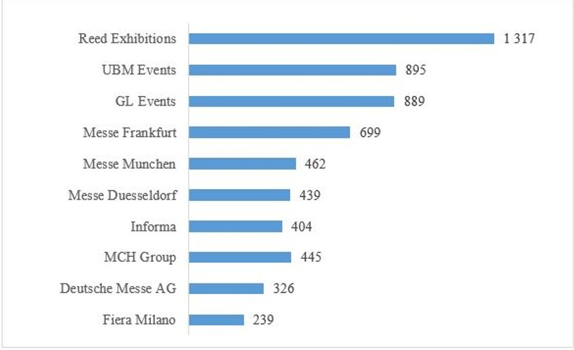

9-график. Әлемдегі ең ірі көрме алаңдары, ш. м.

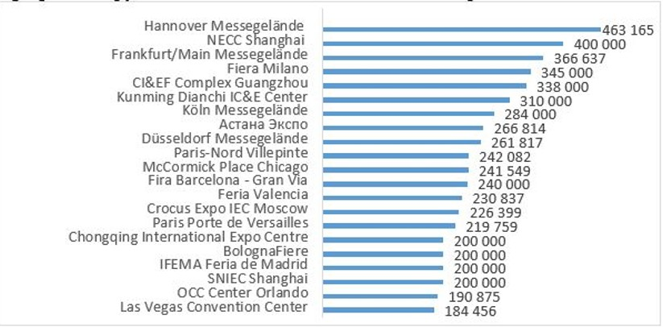

10-график. Reed Exhibitions кірістері, миллион АҚШ доллар

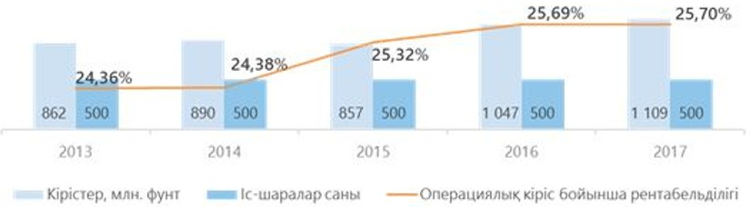

Reed Exhibitions ең жаңа технологияларды қолдана отырып, әртүрлі іс-шараларды ұйымдастыру индустриясындағы әлемнің жетекші ұйымы болып табылады. Компания 30 елде жылына 500-ден астам іс-шара өткізіп, 7 миллионнан астам қатысушыны тартады.
11-график. UBM Events кірістері, миллион АҚШ доллар

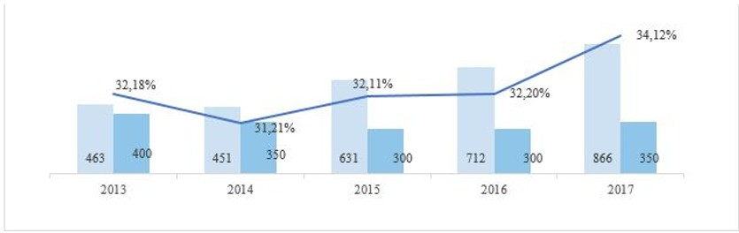

UBM Events іс-шаралар мен конгрестер өткізу индустриясындағы жетекші әлемдік компания болып табылады. Жалпы компания жылына 350-ден астам іс-шара өткізеді. Компания қызметкерлерінің жалпы саны 3750 адамды құрайды. Компания Америка Құрама Штаттарында іс-шараларды ұйымдастыру саласындағы 1-ұйым болып саналады.
"Россконгресс" қоры және "ЭкспоФорум" компаниясы – Ресейдің KКІ нарығында түрлі бизнес модельдері бар екі ірі оператор. "Росконгресс" мемлекетке тиесілі және мемлекеттік, квазимемлекеттік ұйымдар үшін ККІ өткізуге негізделген.
"Росконгресс" қоры 2007 жылы экономикалық әлеуетті дамытуға және халықаралық, конгрестік, көрме және қоғамдық іс-шаралар өткізу арқылы Ресейдің имиджін нығайтуға жәрдемдесу мақсатында құрылған. Қор олардың негізгі бөлігін құрайды, компаниялар мен ұйымдарға консалтингтік, ақпараттық және сараптамалық қолдау көрсетеді, сонымен қатар ресейлік және жаһандық экономикалық күн тәртібінің мәселелерін жан-жақты зерттеп, талдайды және жариялайды. Қор әкімшілендіруді қамтамасыз етеді және бизнес-жобаларды ілгерілетуге және инвестицияларды тартуға, оның ішінде мемлекеттік-жекешелік әріптестік шеңберінде тартуға жәрдемдеседі.
2-сурет. Ресей аумағындағы "Росконгрестің" ірі іс-шаралары

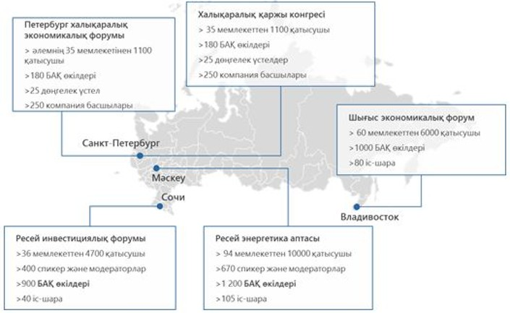

3-сурет. "Росконгресс" қатысатын не ұйымдастыратын халықаралық ірі іс-шаралар

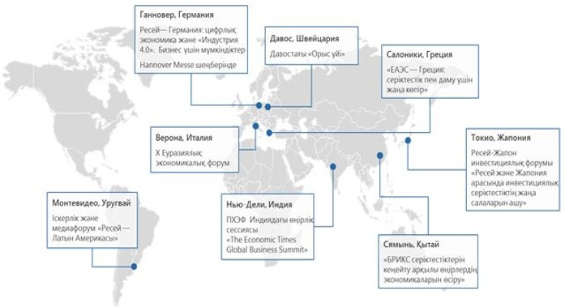

2016 жылы "Росконгресс" клиенттерінің қатарына банк, мұнай-газ, энергетика саласының және басқа салалардың кәсіпорындары кірді. Бұл ретте келісімшарт портфелінің 30 % мемлекеттік органдар, ал қалған 60 % квазимемлекеттік ұйымдар құрады. 2016 жылы "Росконгресс" 388 миллион рубль сомасына 76 келісімшарт жасады, бұл 2015 жылғы келісімшарттар сомасынан 3,5 есеге көп.
4-сурет. Росконгресс келісімшарттарының құрылымы

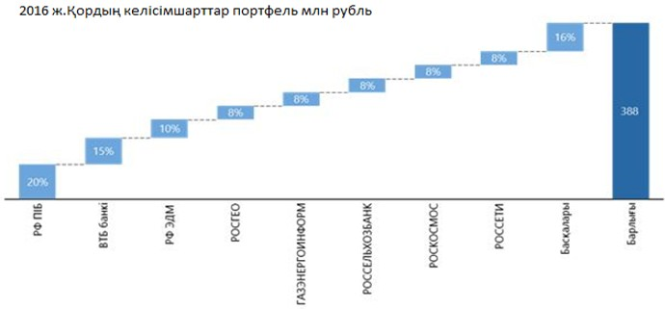

Имидждік іс-шаралар өткізу "Росконгреске" пайда әкелмейді, бірақ ол ел экономикасына оң әсер етеді.
4-кесте. "Росконгресс" іс-шараларының көрсеткіштері

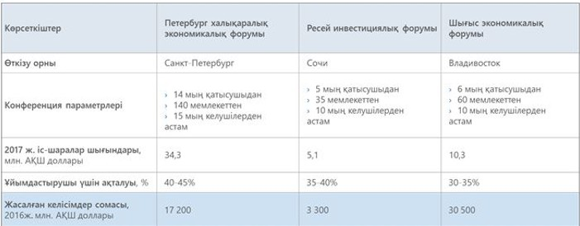

"Росконгресс" іс-шараларын сәтті ұйымдастыру үшін қосымша мынадай көрсетілетін қызметтерді: жобаларды басқаруды, медиа қолдауды, бизнес-жобаларды ілгерілетуді, мәдени және спорттық бағдарламаларды ұсынады.
"ЭкспоФорум" компаниясы "Росконгрестің" Петербург Халықаралық экономикалық форумын өткізудегі әріптесі болып табылады, бірақ ол негізінен B2B нарығында жұмыс істейді және коммерциялық ККІ өткізуді мақсат етеді. Ол "Газпромның" қаржылық қолдауымен құрылды. Бірінші стратегиялық шешім "Ленэкспо" компаниясын, оның көрме кешенін және барлық көрмелер портфелін сатып алу болды. Бұдан әрі "ЭкспоФорум" конгресс-көрме қызметтерінің толық спектрін ұсынуға арналған еншілес құрылымдар: павильондарды безендіру үшін "ЭкспоФорум Дизайнды", кейтеринг қызметтерін ұсыну үшін "Карамель Кейтерингті" және көліктік-экспедиторлық қызмет көрсету үшін "ПАН БАЛТСервисті" құрды.
Deutsche Messe AG 100 % мемлекетке тиесілі және көрме алаңдарының мөлшері бойынша әлемдегі ең ірі 10 компанияның қатарына кіреді. Компания 1947 жылы Ганновердің оңтүстігіндегі Лаццен қаласында құрылған, соғыстан кейінгі Германияның экономикалық дамуын жеделдету мақсатында британдық әскери үкіметтің көмегімен алғашқы өнеркәсіптік жәрмеңке өтті (Ганновер жәрмеңкесі, Hannover, Messe). Содан бері Ганновер жәрмеңкесі жыл сайын өткізіледі.
Компания жыл сайын 40 мыңнан астам экспонент, 3,5 миллион қатысушы тартады, 130-дан астам көрме өткізеді, 3,5 миллион шаршы метрден астам көрме алаңын пайдаланады. Компания 110 елде жұмыс істейді және 48 көрме алаңдарын пайдаланады, ол жыл сайын мынадай іс-шаралар өткізеді:
Hannover Messe – әлемдегі ірі өнеркәсіптік көрме, ол Төменгі Ганноверде, Саксонияда өткізіледі. Орта есеппен көрмеге 6500 экспонент және 250000 келуші тартылады;
Munich hall – мейрамханалық ірі көрме;
Cebit – ақпараттық және телекоммуникациялық технологиялар саласындағы әлемдегі ірі көрме;
LIGNA – орман өнеркәсібі және машина жасау саласындағы ірі көрме;
BIOTECHNICA – биотехнология саласындағы көрме;
DOMOTEX – кілемдердің ірі көрмесі.
Компанияның АҚШ-та, Францияда, Индонезияда, Ресейде, Германия мен Қытайда өкілдіктері бар.
12-график. Deustche Messe AG түсімі, миллион еуро

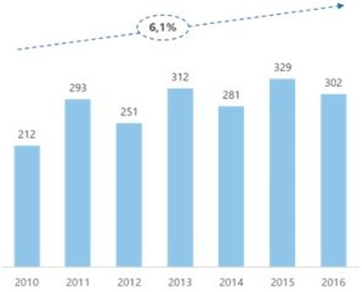

Жетістіктің негізгі факторларының бірі ККІ: цифрландыру, жасанды интеллект, биотехнология, блокчейн, заттар интернеті және басқалары сияқты ең өзекті тақырыптарға ұйымдастыру болып табылады. Дербес құрған ККІ-ден басқа, Deutsche Messe AG-тің іс-шаралар портфелінің 57 %-ы сатып алынған және бірлесіп ұйымдастырылған іс-шаралардан тұрады. Көрмелер мен іс-шаралар базасының ауқымдылығы, халықаралық нарықтарда болуы, мемлекеттің қолдауы және үрдістерге сәйкес болуы Deutsche Messe жетістігінің түйінді факторлары болып табылады.
5-сурет. Deutsche Messe жайлы жалпы ақпарат

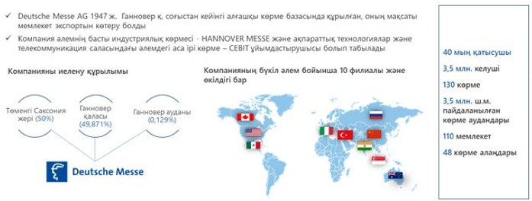

Германия ЭКСПО Ганновер-2000 өткізу кезінде Deutsche Messe AG активтер базасын және құзыреттерін пайдаланды.
8. Трансұлттық экономикалық дәліздерді құрудың халықаралық тәжірибесі
Сауда-экономикалық ынтымақтастық орталықтарын салу жобасы бірқатар елдердің еркін тауар қозғалысының трансшекаралық экономикалық дәліздерін құру жөніндегі халықаралық тәжірибесі негізінде әзірленді.
Трансшекаралық немесе өңірлік экономикалық дәліз (бұдан әрі – ТҰЭД) – бұл көлік байланысы жоғары дамыған, халықтың тығыздығы салыстырмалы түрде жоғары және белсенді экономикалық қызметі бар екі немесе одан да көп елдерді қамтитын экономикалық дәліз. Әдетте, оған негізгі экономикалық түйіндер (хабтар) ретінде қызмет ететін бірнеше ірі қалалар кіреді. Ол тауарлар мен халықтың шекара арқылы кедергісіз қозғалуымен және кең трансшекаралық сауда-саттық пен инвестициялық ағындармен сипатталады.
ТҰЭД агломерациялық экономикаларға өңірлік экономикалық ынтымақтастық пен интеграцияның артықшылықтарын береді. Бұл комбинация операциялық шығындарды азайту, ресурстарды тиімді бөлу, мамандандыру, масштабты үнемдеу, білімді тарату, оң желілік эффект және тағы басқа арқылы әл-ауқаттың едәуір өсуін қамтамасыз етеді. Ол қабілеттілікті күшейту, жеке инвестицияларды тарту және инновацияларды ілгерілету есебінен ұзақ мерзімді экономикалық өсімді ынталандырады.
Адамзат тарихында көптеген экономикалық дәліздер негізгі автомобиль жолдары, өзендер, теміржолдар және халықаралық сауда жолдары бойында пайда болды. Өткен ғасырда әртүрлі елдердің үкіметтері (мысалы, Малайзия және Оңтүстік Африка) индустрияландыруға жәрдемдесу және кеңістіктік-теңдестірілген экономикалық дамуға қол жеткізу сияқты белгілі бір даму мақсатына қол жеткізу үшін ұлттық экономикалық дәліздер құрды. Үкіметтің ТҰЭД құрылуы, әдетте, автомобиль, темір жол, электр желілері және суару инфрақұрылымы сияқты инфрақұрылымға үлкен көлемде мемлекеттік инвестициялар әкелді. Мұндай аймақтарда жеке инвестицияларды тарту және экономикалық белсенділікті ынталандыру үшін арнайы құқықтық, нормативтік және институционалдық шеңберлер құрылды.
8.1 Үлкен Меконг субөңірінің экономикалық дәліздері
1992 жылы Үлкен Меконг субөңірінің (ҮМӨ) алты елі өздерінің арасындағы экономикалық қатынастарды жақсарту үшін экономикалық ынтымақтастық бағдарламасын іске қосты. Келесі бірнеше жыл ішінде мүше мемлекеттер бірқатар субөңірлік көлік дәліздерін құру арқылы өздерінің көлік қатынасын едәуір жақсартты. 1998 жылы олар экономикалық дәліздерге негізделген тәсіл қабылдады және кейбір көлік дәліздерін үш ТҰЭД-ге, атап айтқанда Солтүстік-Оңтүстік, Шығыс-Батыс және оңтүстік экономикалық дәліздерге айналдыруға шешім қабылдады. Содан бері экономикалық дәліздерді дамыту ҮМӨ бағдарламасының стратегиялық басымдықтарының бірі болып қала береді.
Анықтама: ҮМӨ Камбоджа, ҚХР (Юньнань провинциясы және Гуанси-Чжуан автономиялық округі), Лаос Халықтық Демократиялық Республикасы, Мьянма, Таиланд және Вьетнамнан тұрады.
Елдің экономикалық дәліздерін дамыту үшін ҮМӨ ауыл шаруашылығы, энергетика, қоршаған орта, денсаулық сақтау және адам ресурстарын дамыту, ақпараттық және коммуникациялық технологиялар, туризм, көлік, сондай-ақ сауда рәсімдерін жеңілдету және қаланы дамыту салаларында бірнеше жобаларды іске асырды. Олар сондай-ақ ҮМӨ трансшекаралық тасымалдау рәсімдерін жеңілдету туралы келісімге қол қойды, оған сәйкес көлік құралдары, жүргізушілер, тауарлар мен жолаушылар ҮМӨ автомобиль көлігі жүйесі арқылы ҮМӨ елдерінің ұлттық шекараларын кесіп өту мүмкіндігіне ие болады.
Ішінара экономикалық дәліздердің арқасында соңғы онжылдықта трансшекаралық сауда және инвестициялық ағындар мен туристердің ҮМӨ-ға келуі айтарлықтай өсті. Кооперация елдері арасындағы тауарлар саудасының көлемі 2000 жылғы 26 миллиард доллардан 2017 жылы 483 миллиард долларға дейін ұлғайды. ҮМӨ елдері арасындағы екіжақты тікелей шетелдік инвестициялар ағындарының көлемі 2010 жылғы 436 миллион доллардан 2017 жылы 1,4 миллиард долларға дейін ұлғайды. Халықаралық туристердің келу саны 2000 жылғы 16 миллионнан 2016 жылы 66 миллионға дейін өсті.
8.2 Мапуту даму дәлізі
1990 жылдардың ортасынан бастап Оңтүстік Африка мен Мозамбик Мапуту даму дәлізі деп аталатын ТҰЭД құруға күш салуда. Жоба теңізге шыға алмайтын Оңтүстік Африканың бірнеше провинцияларын, сондай-ақ Мозамбиктегі Мапуту портын қамтиды. Ол инфрақұрылым құруда Африканың ең тиімді мемлекеттік-жекешелік әріптестіктердің біріне ие. Преторияны Мапутамен байланыстыратын N 4 ақылы жолын басқаратын трансафрикалық концессия Оңтүстік Африка мен Мозамбик үкіметтерімен құрылыс, пайдалану және беру туралы келісімнің бірінші кезеңіне 235 миллион доллар инвестициялады және келесі 20 жыл бойы тағы 175 миллион доллар инвестициялауды жоспарлап отыр. 2003 жылы Мапуту портына концессия берілген Мапуту портын дамыту компаниясы өзінің алғашқы 15 жылдық концессиялық келісімін 2033 жылға дейін ұзартты.
2003 жылдан бастап 2012 жылға дейінгі кезеңде компания порт инфрақұрылымына, жабдықтар мен оқытуға шамамен 300 млн доллар инвестициялады, сондай-ақ Мапуту портының жылдық өткізу қабілетін 3 млн тоннадан 16 млн тоннаға дейін ұлғайтты. Компанияның 20 жыл мерзімге арналған бас жоспары 1,7 млрд доллар көлеміндегі жиынтық инвестицияларды және 2033 жылға қарай порттың өткізу қабілетін 48 млн тоннаға дейін ұлғайтуды көздейді. 2004 жылы жеке сектордың сегіз ірі өкілдері Мапуту дәлізінің логистикасы туралы бастаманы іске қосты. Ақырында бұл бастамаға 100-ден астам мүдделі тараптар, соның ішінде мемлекеттік сектор ұйымдары қосылды.
8.3 Эресунн өңірі
Эресунн өңірі Еуропадағы ең серпінді және интеграцияланған субөңірлердің бірі болып табылады. Оның негізгі хабтары – Даниядағы Копенгаген және Швециядағы Мальме. Өңірде Швеция мен Данияның жалпы ЖІӨ-нің шамамен 25 %-ы өндіріледі. Барлық жұмыс орындарының 80 %-ы қызмет көрсету саласында. Жұмыспен қамтудың 20 %-ы өндіріске тиесілі.
Эресунн өңірі трансшекаралық экономикалық интеграция жолындағы кедергілерді анықтау мен жоюдың құрылымдық әдісін жасады. Жергілікті, аймақтық және ұлттық үкіметтер әртүрлі ұйымдар арқылы, соның ішінде үлкен Копенгаген Комитеті мен Сконе, сондай-ақ Солтүстік Министрлер Кеңесінің қозғалыс бостандығы жөніндегі кеңесі арқылы ынтымақтасады. Сонымен қатар, 2007 жылы екі ұлттық үкімет Эресунн еңбек нарығын біріктіру үшін екі жақты жұмыс істеуге келісті.
2000 жылы Дания мен Швеция арасындағы тығыз ынтымақтастықтың нәтижесінде екі елді Эресунн бұғазы арқылы байланыстыратын Эресунн көпірі ашылды. Содан бері даниялықтар мен шведтер бұғазды кесіп өтеді. Олардың арасында бір елде тұрып, екінші елде жұмыс істейтін 19 мыңға жуық трансшекаралық жұмысшылар бар. Олар Эресунн көпірі ашылғаннан бері өңірде 6 миллиард еуро қосылған құн құру арқылы кейбір салалардағы дағдылар тапшылығын жеңілдетуге көмектесті.
Өңірдегі әртүрлі трансшекаралық ұйымдар жұмысқа трансшекаралық сапарлар үшін өзара байланысты заңды және әкімшілік кедергілерді табысты еңсеруде. Олар: а) кедергілерді анықтайды және ықтимал шешімдерді тиісті билік органдарымен талқылайды; б) саясаткерлерді кедергілерді жоюға ынталандыру үшін дәлелдер базасы мен ақпарат береді; в) хабардарлық деңгейін жоғарылатады және билік пен үкіметтермен жұмыс істейді; г) жаңа кедергілерді болғызбау үшін жағдайды бақылайды; және д) тұрақты сапарлар жасайтын жолаушыларға ақпараттық қызмет көрсетеді
8.4 Каскадия инновациялық дәлізі
Каскадия инновациялық дәлізі (бұдан әрі – КИД) Канаданың Ванкувер қаласын, АҚШ-тың Сиэттл және Портленд қалаларын, сондай-ақ осы қалаларға іргелес аудандарды қамтиды. Бұл ТҰЭД-дің құрылуы 2016 жылы Вашингтон штатының және Канаданың Британдық Колумбия провинциясының жергілікті өзін-өзі басқару органдары Трансшекаралық инновациялық экономиканы дамыту бойынша өзара түсіністік туралы меморандумға қол қойған кезде басталды. Екі ірі бизнес-ұйым, атап айтқанда Британ Колумбиясының іскерлік кеңесі және Сиэтл челленджі КИД құруды қолдады.
Британдық Колумбия іскерлік кеңесі мен Челлендж Сиэтлдің басшылығымен КИД басқару комитеті және жеті негізгі тақырыптық кіші комитеттер құрылды. Кіші комитеттер мынадай тақырыптық бағыттарды қамтиды: жаратылыстану ғылымдары, трансформациялық технологиялар, орнықты ауыл шаруашылығы, көлік, тұрғын үй және байланыс, үздік және алуан түрлі таланттар, жоғары білім беру саласындағы озық зерттеулер және шекара арқылы халықты/тауарларды тиімді өткізу.
КИД шеңберінде іске асырылатын немесе қаралатын жобалар мыналарды қамтиды:
1. Ванкувер-Сиэттл-Портленд жылдам темір жолы. Бұл теміржол КИД бойымен жүру уақытын едәуір қысқартады және дәліздегі көлік байланысын едәуір жақсартады.
2. Цифрлық денсаулық бастамасы. Британдық Колумбияның онкологиялық агенттігі және онкологиялық зерттеу орталығы. Фред Хатчинсон бүкіл өңірдегі ауылдық денсаулық жағдайын жақсарту үшін бірлеседі;
3. Каскадияның венчурлық акселерация желісі. Бұл Британдық Колумбия, Вашингтон және Орегонның техникалық, зерттеу және инвестициялық серіктестерінің желісі. Оның мақсаты – технологиялық стартаптарды қаржыландыру және ынтымақтастық мүмкіндіктерімен, соның ішінде шекара арқылы қамтамасыз ету.
4. Қаржылық инновациялар желісі. Үш қаланың венчурлық капиталистері КИД шеңберіндегі дамудың бастапқы кезеңдерінде стартаптар мен компаниялар үшін венчурлық капиталды қаржыландыруды ұлғайту үшін бірлеседі;
5. Жаһандық инновациялық алмасу. Британдық Колумбия университеті Вашингтон университетімен және Қытай Халық Республикасының Цинхау университетімен (ҚХР) негізінен денсаулық сақтау және әлеуетті арттыру саласындағы жобалармен байланысты нақты міндеттерді шешуде өнеркәсіптік кәсіпорындармен ынтымақтастық жасау үшін талантты студенттер мен оқытушыларды біріктіру үшін ынтымақтасады.
6. Каскадияның қалалық талдамалық кооперативі. Бұл Британдық Колумбия университеті мен Вашингтон университетінің тағы бір бірлескен жобасы. Ол қалалық мәселелерді шешуге көмектесу үшін деректер ғылымы мен талдаманы қолданады.
7. Университеттер деңгейіндегі ынтымақтастық. Каскадиядағы университеттер зерттеулерді, инновацияларды, кәсіпкерлікті, жұмыс күшінің біліктілігін арттыруды және экономикалық өсуді ынталандыру үшін бірлеседі.
"QazExpoCongress" ұлттық
компаниясы" акционерлік
қоғамының 2015 – 2024
жылдарға арналған даму
жоспарына
2-қосымша
Ескерту. 2-қосымшаның жоғарғы оң жақ бұрышындағы мәтін жаңа редакцияда - ҚР Үкіметінің 27.04.2022 № 252 қаулысымен.
Әр бағытқа арналған SWOT-талдау.
1-кесте. Көрме мұрасы ретінде "Нұр-Әлем" сферасының жұмыс істеуін қамтамасыз ету функциясы бағытын SWOT-талдау
Мықты тұстары  танымалдылықтың жоғары деңгейі;  бірегей сәулет;  дамыған инфрақұрылым. | Әлсіз тұстары  Сфера мен оның активтерін ұстауға жұмсалатын шығыстың көптігі;  қысқы кезеңде деңгейінің төмендігі;  кірісті әртараптандыру деңгейінің төмендігі.
Мүмкіндіктер  контентті жаңарту, маркетинг функциясын және икемді баға саясатын күшейту есебінен келуді арттыру;  түсімді әртараптандыру арқылы қосымша кірісті ұлғайту (бөлшек сауда орындары, кәдесыйлар ақылы іс-шаралар сияқты коммерциялық кірістің үлесін ұлғайту). | Қауіп-қатерлер  Қазақстандағы теріс макроэкономикалық жағдайға байланысты келудің төмендеуі;  музейлерге баруға қызығушылықтың төмендеуі.
2-кесте. Объектілерді басқару, оның ішінде коммерцияландыру, сервистік қызметтер көрсету функциясы бағытын SWOT-талдау
Мықты тұстары дамыған инфрақұрылым;  перспективалы орналасуы;  A және A +кластық заманауи офистер;  зәкірлік жалға алушылардың болуы | Әлсіз тұстары объектілерді күтіп-ұстау шығыстарының жоғары болуы;  зәкірлік жалға алушыларға тәуелділік.
Мүмкіндіктер пайдалану шығыстарын оңтайландыру әлеуеті;  жалға алу ақысының қолайлы мөлшерлемелері бойынша жалға алушыларға офистік коммерциялық жылжымайтын мүлікті жалға беру.  іскерлік орталықты коммерциялық жылжымайтын мүлікті жалға алу бойынша ірі брокерлермен ынтымақтастық арқылы АХҚО әріптестерімен немесе басқа да зәкірлік жалға алушылармен жүктеу.  ЭКСПО аумағына 2019 жылдан бастап келушілердің артуына байланысты сауда алаңдарына баруды арттыру | Қауіп-қатерлер зәкірлік жалға алушыларды жоғалту;  нарықтағы ұсынымның жоғары деңгейіне байланысты жалға алу мөлшерлемесін төмендету және офистердің толуын төмендету;  операциялық шығыстарды басқару деңгейінің төмен болуына байланысты пайдалылық деңгейінің төмендігі
3-кесте. Ірі ККІ ұйымдастырушысы және ЭКСПО 2020 Дубай, ЭКСПО 2023 Буэнос-Айрес және ЭКСПО 2025 Осака көрмелеріне қатысу функциясы бағытын SWOT-талдау
Күшті жақтары  Қоғамның жалғыз акционерімен (Қазақстан Республикасының Ұлттық экономика министрлігі) жұмыс байланыстарының болуы;  Қоғамның ірі, оның ішінде халықаралық деңгейдегі іс-шараларды дайындау мен өткізу тәжірибесінің болуы;  халықаралық ынтымақтастық тәжірибесі, шетелдік әріптестермен келіссөздер жүргізу тәжірибесінің болуы;  ККІ өткізу бөлігінде Қоғамның мықты бренді. | Әлсіз жақтары  үздік халықаралық тәжірибеге сәйкес ККІ-мен айналысатын бөлінген құрылымдық бөлімшенің болмауы;  конгресс-көрме қызметін басқару бөлігінде кешенді ақпараттық жүйенің болмауы;  жеке іс-шаралар базасының болмауы.
Мүмкіндіктер  мемлекеттік ККІ өткізудегі тауашаны иелену;  көрме алаңдарын жалға алу бөлігінде KКІ нарығында жетекші ойыншылармен стратегиялық әріптестік;  Қоғам өткізетін іс-шаралар санының артуына байланысты Конгресс-орталық пен Көрме орталығының жүктемесінің артуы. | Қауіптер  әлемдік экономиканың тұрақсыздығы, шикізат бағасының құбылмалылығы, қарыз капитал құнының артуы, инвестициялардың кетуі, экономикалық белсенділіктің төмендеуі ұлттық, сондай-ақ шетелдік қатысушылар тарапынан ККІ-ге деген қызығушылығының төмендетуіне алып келуі мүмкін;  тапсырыс берушілердің тарапынан бюджетке қысымға байланысты өткізілетін іс-шаралардың пайдалылығының төмендігі;  нарықтағы бәсекелестік.
4-кесте. Инвестициялық жобаларды аяқтау функциясы бағытын SWOT-талдау
Мықты тұстары дамыған инфрақұрылым;  қолайлы орналасуы | Әлсіз тұстары дербес іске асыру, PR және әріптестерді іздестіру бойынша құзыреттіліктің болмауы;  "Hilton" қонақ үйінің инвестициялық жобасының сәтсіз тәжірибесі.
Мүмкіндіктер  ЭКСПО аумағының тартымдылығын арттыру;  инвестициялық жобадан сату немесе кіріс алу есебінен қаржы қаражатын тарту. | Қауіп-қатерлер инвестициялық жобалар мерзімінің бұзылуы;  инвестициялық жобалар бюджетінің бұзылуы;  инвестициялық жобалар пайдалылығы деңгейінің төмен болуы;  инвесторларды іздеу кезінде уақыт және қаржы шығындары.
5-кесте. Қоғамның орнықты дамуы функциясы бағытын SWOT-талдау
Мықты тұстары  BREEAM халықаралық жүйесі бойынша қайта құру процесінде ғимараттарды сертификаттау;  EXPO аумағында Smart grid жүйесінің және жасыл энергетика көздерінің жұмыс істеуі. | Әлсіз тұстары корпоративтік басқаруды диагностикалау процесінің болмауы;  тиімділігі жеткіліксіз ұйымдастырушылық құрылым;  тиімділіктің түйінді көрсеткіштерін белгілеу мен бағалаудың тиімділігі жеткіліксіз жүйесі;  энергетика және су ресурстарын қисынды пайдалану жүйелерінің болмауы.
Мүмкіндіктер бизнес-процестерді оңтайландыру мүмкіндігі;  ұйымдық құрылымды оңтайландыру мүмкіндігі;  тиімділіктің түйінді көрсеткіштерін белгілеу және бағалау жүйесін жетілдіру мүмкіндігі;  әлеуметтік әріптестік қағидаты негізінде әлеуметтік-еңбек қатынастарын реттеу арқылы кадрлардың тұрақтамауын төмендету мүмкіндігі;  ақылды технологияларды енгізу арқылы ресурстарды тиімсіз пайдалануды болдырмау мүмкіндігі. | Қауіп-қатерлер тиімділіктің түйінді көрсеткіштеріне қол жеткізбеу;  ұйымдық құрылымның және бизнес-процестердің мақсатты моделінің нашар жұмыс істеуі.
6-кесте. Сауда инфрақұрылымын дамыту функциясы бағытын SWOT-талдау:
Күшті жақтары  Қоғамның жалғыз акционерімен жұмыс байланыстарының болуы (Қазақстан Республикасы Сауда және интеграция министрлігі);  мамандандырылған және бірегей объектілердің құрылысында тәжірибенің болуы;  ірі инвестициялық жобаларды іске асыру тәжірибесінің болуы;  халықаралық ынтымақтастық, шетелдік әріптестермен келіссөздер жүргізу тәжірибесінің болуы;  Қоғамның мықты бренді. | Әлсіз жақтары  үздік әлемдік тәжірибеге сәйкес КТО дамытумен айналысатын бөлінген құрылымдық бөлімшенің болмауы;  КТО желісін және барлық сауда инфрақұрылымын басқару бөлігінде кешенді ақпараттық жүйенің болмауы.
Мүмкіндіктер  ҚР аумағында және одан тыс жерлерде тауар өткізу жүйесін ұйымдастыру тауашасын елену;  сауда инфрақұрылымының барлық қатысушыларымен стратегиялық әріптестік;  өнімдердің ішкі және сыртқы сауда ағындарын тиімді өңіраралық қайта бөлу жөніндегі бірыңғай ұйымдық құрылым құру. | Қауіптер  жобаны аяқтау мерзімін бұзу;  қаржыландыру мерзімі мен көлемінің бұзылуы;  МЖӘ бойынша әріптестерді іздестіру кезіндегі уақытша және қаржылық шығындар.
Осы SWOT-талдаудың негізінде қызметтің әрбір бағыты бойынша стратегиялық бастамалар ұсынылды, олар Қоғамның әлсіз тұстарын жоя отырып және қауіп-қатерлерді бақылай отырып, мықты тұстары мен мүмкіндіктерді пайдалануға мүмкіндік береді. Бұл бастамалар стратегиялық мақсаттарға қол жеткізу үшін Қоғам іске асыруы тиіс міндеттерді шешуге бағытталған. Сондай-ақ әрбір стратегиялық мақсат қойылған мақсаттарға қол жеткізуді объективті бағалауға мүмкіндік беретін тиімділіктің нақты белгіленген көрсеткіштері болады.
"QazExpoCongress" ұлттық
компаниясы" акционерлік
қоғамының 2015 – 2024
жылдарға арналған даму
жоспарына
3-қосымша
Ескерту. 3-қосымшаның жоғарғы оң жақ бұрышындағы мәтін жаңа редакцияда - ҚР Үкіметінің 27.04.2022 № 252 қаулысымен.
Қызметтің түйінді көрсеткіштерін есептеу әдістемесі
Дисконттау мөлшерлемесін есептеу
Болжамды ақша ағымдарының келтірілген құнын анықтау үшін Қоғаммен байланысты операциялық және инвестициялық тәуекелдерді көрсететін дисконттау мөлшерлемесін қолдану қажет. Капиталдың орташа өлшенген құны (бұдан әрі – "WACC") Қоғамның қызметін өз көздерінен де, қарыз қаражатынан да қаржыландыруға байланысты тәуекелдерді ескереді. WACC есептеу формуласы төменде келтірілген:

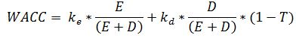

k_{в} – меншікті капиталдың құны
k_{d} – қарыз капиталының құны
E – капитал құрылымындағы меншікті қаражаттың үлесі
D – капитал құрылымындағы қарыз қаражатының үлесі
T – ККС мөлшерлемесі
WACC есептеу үшін:
1) Қоғамның меншікті капиталының құнын айқындау;
2) Қоғам кредиттік қаражат тартатын немесе тарта алатын қарыз қаражатының нарықтық құнын талдау;
3) Қоғам капиталының мақсатты құрылымына қатысты алынған мәндерді өлшеу.
Меншікті капитал құны
Меншікті капиталдың құны CAPM (Capital Asset Pricing Model) моделі негізінде есептеледі:

R_{f} – тәуекелсіз мөлшерлеме
b – жүйелі тәуекел көрсеткіші
ERP – акцияларға инвестициялау тәуекелі үшін сыйлықақы
R_{s}– Қоғамның арнайы тәуекелі үшін сыйлықақы
Тәуекелсіз мөлшерлеме ретінде АҚШ-тың 10 жылдық мемлекеттік облигациялары алынды. Елдік тәуекел үшін сыйлықақы Damodaran сенімді көзінен алынды. Жүйелі тәуекел көрсеткіші коммерциялық жылжымайтын мүлікті жалға беруден түсетін негізгі түсімді құрайтын компаниялар негізінде есептелген. Акцияларға инвестициялау тәуекелі үшін сыйлықақы KPMG статистикалық деректерінен алынды. Ерекше тәуекел үшін сыйлықақының мөлшері Қоғамның стратегиялық тәуекелдерін есепке ала отырып анықталды (1-кесте).
1-кесте. Қоғамның меншікті капиталының құнын есептеу

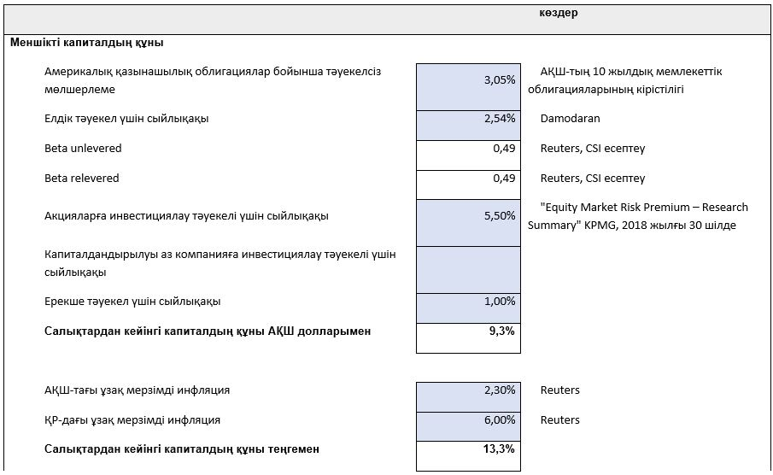

Қарыз капиталының құны
Қарыз капиталының құны Қазақстан Республикасында корпоративтік табыс салығы мөлшерлемесін ескере отырып, Қазақстан Республикасы Ұлттық Банкінің банктік емес заңды тұлғаларының сыйақысы мөлшерлемесі туралы деректері негізінде есептелді (2-кесте).
2-кесте. Қоғамның меншікті капиталының құнын есептеу

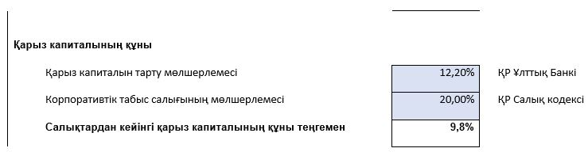

Қоғамның қарыз капиталын тартуды жоспарламауына байланысты Қоғамның капиталы құрылымының 100% меншікті капиталдан тұратын болады. Осылайша, Қоғам капиталының орташа құны 13,26% құрайды.
3-кесте. Қоғамның меншікті капиталының құнын есептеу

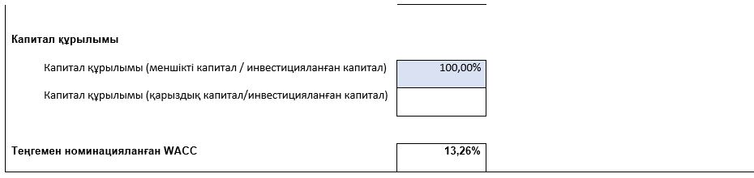

Персоналдың жұмылу дәрежесі
Мынадай: 1) персоналдың қанағаттануы; 2) персоналдың қоғамға адалдығы және 3) персоналдың бастаманы қолдауы сияқты түйінді үш блоктан/индекстен тұратын жұмылудың интеграцияланған индексін айқындау арқылы персоналдың әлеуметтік көңіл-күйі деңгейін айқындау. Қанағаттану жұмыскерлердің: жұмыспен қамту, еңбек жағдайы мен еңбекақы жүйесін; басшылық қабылдайтын шешімдерге сенімді; қоғам туралы ақпарат алуды; еңбек мазмұнымен қамтамасыз ету және ішкі қанағаттану шарттарын; кадрларды іріктеу және орналастыру өлшемшарттарын; мотивациялық бағдарламаларды бағалауынан тұрады.
Адалдық ұжымда қарым-қатынасты бағалауды; тұтастай алғанда, қоғамның жұмыскерлерін қабылдауды; кәсіби және мансаптық өсуге берілетін мүмкіндіктерді; корпоративтік мақсаттар мен компанияны дамытуды қамтиды.
Бастаманы қолдау блогы жұмыскерлердің өсуі мен өзін-өзі тануын дамыту үшін мүмкіндіктерді; идеяларды әзірлеуге жұмыскерлерді тарту бағдарламасын; тану және көтермелеу жүйесін; күш-жігерді бағалайды. Персоналдың тартылу деңгейін есептеу жұмыскерлердің пікірін зерттеу/сұрау нәтижелерінің негізінде жүргізіледі. Зерттеуді жүргізудің жиілігі – жыл сайын.
Кадрлардың жыл сайынғы тұрақтамауы
Кадрлардың тұрақтамауы есепті кезең ішінде еншілес ұйымдар мен филиалдарға кеткендерді қоспағанда, Қазақстан Республикасының еңбек заңнамасы негізінде жұмыстан кеткен жұмыскерлердің санын сол кезеңдегі жұмыскерлердің орташа тізімдік санына бөлу арқылы есептеледі.
Қолданыстағы тәжірибеге сәйкес ұйымдардағы кадрлардың тұрақтамауының 14%-дан аспауы жұмыскерлердің қалыпты шекті мәні (табиғи шығын: зейнеткерлікке шығу, мемлекеттік қызметке ауысу және т.б. ескере отырып) болып есептеледі. Осыған байланысты қоғам өзінің алдына он жыл кезеңінде осы мәннен аспау міндетін қояды.
"QazExpoCongress" ұлттық
компаниясы" акционерлік
қоғамының 2015 – 2024
жылдарға арналған даму
жоспарына
4-қосымша
Ескерту. 4-қосымшаның жоғарғы оң жақ бұрышындағы мәтін жаңа редакцияда - ҚР Үкіметінің 27.04.2022 № 252 қаулысымен.
1-кесте. Ағымдағы сценарийдің кірістері мен шығыстары

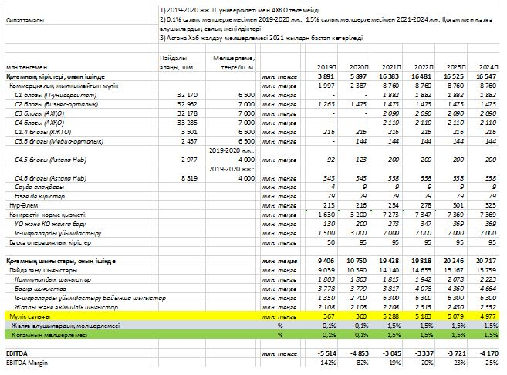

2-кесте. Оптимистік сценарийдің кірісі мен шығыстары

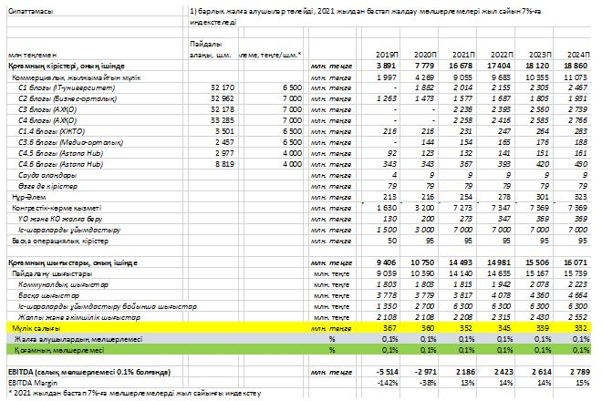

3-кесте. Пессимистік сценарийдің кірістері мен шығыстары

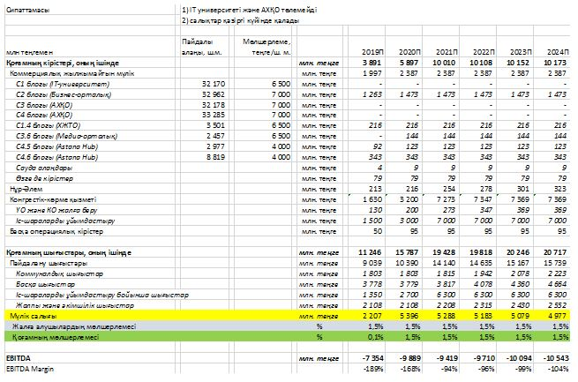

"QazExpoCongress" ұлттық
компаниясы" акционерлік
қоғамының 2015 – 2024
жылдарға арналған даму
жоспарына
5-қосымша
Ескерту. 5-қосымшаның жоғарғы оң жақ бұрышындағы мәтін жаңа редакцияда - ҚР Үкіметінің 27.04.2022 № 252 қаулысымен.
Ескерту. 5-қосымшаға өзгерістер енгізілді - ҚР Үкіметінің 30.12.2021 № 962; 27.04.2022 № 252 қаулыларымен.
2015 – 2018 жылдар кезеңінде Қоғамның 2 стратегиялық бағыты айқындалған болатын:
1-ші стратегиялық бағыт. ЭКСПО-2017 халықаралық мамандандырылған көрмесін дайындау мен өткізу және "Болашақ энергиясы" технологияларын дамыту үшін инновациялық инфрақұрылым құру.
2-ші стратегиялық бағыт. ЭКСПО-2017 мұрасын пайдалану
Бұл ретте Даму жоспарының осы кезеңге (2015 – 2018 жылдарға) арналған ПӘК картасы 1-кестеде келтірілген.
1-кесте. Даму жоспарының алдыңғы нұсқасының стратегиялық мақсаттарына арналған ПӘК картасы
Ескерту. Тақырып жаңа редакцияда - ҚР Үкіметінің 27.04.2022 № 252 қаулысымен.
Компанияның Даму жоспарының мақсаттары | Компанияның Даму жоспарының міндеттері | Компанияның Даму жоспарының түйінді көрсеткіштері (сандық немесе сапалық) | Өлшем бірлігі | Жылдар бойынша көрсеткіштердің мәні
 |  |  |  | 2015 ж. | 2016 ж. | 2017 ж. | 2018 ж. | 2019 ж. | 2020 ж. | 2021 ж. | 2022 ж. | 2023 ж.
1-стратегиялық бағыт. ЭКСПО-2017 халықаралық мамандандырылған көрмесін дайындау және өткізу және "Болашақ энергиясы" технологиясын дамыту үшін инновациялық инфрақұрылым құру
1-мақсат  ЭКСПО-2017-ні кемінде 100 елдің қатысуын, кемінде 5 млн. рет кіруді және Қоғамның шығынсыздығын қамтамасыз етіп, тиісті деңгейде өткізу | ЭКСПО-2017 объектілерін салу (сапасын және мерзімдерін бақылау) | ЭКСПО 2017 объектілерін пайдалануға беру | ш. м. | 0 | 303 175 | 0 | 0 | 0 | 0 | 0 | 0 | 0
 | Келушілерді тарту | Келудің жалпы саны | мың д. | 0 | 0 | 5 000 | 0 | 0 | 0 | 0 | 0 | 0
 | Қатысушыларды тарту | ЭКСПО-2017 көрмесіне қатысқан елдер саны | д. | 0 | 0 | 100 | 0 | 0 | 0 | 0 | 0 | 0
2-мақсат  2023 жылға дейін кемінде 475 млрд. теңге кумулятивтік инвестициялар тартуды қамтамасыз етуге қабілетті инновациялық инфрақұрылым құру | "Болашақ энергиясы" атты ғылыми-технологиялық кластерді құру | Ғылыми-технологиялық парктің резидент компанияларының саны | д. | 0 | 0 | 0 | 35 | 42 | 50 | 60 | 73 | 87
 | Жаһандық серіктестер мен инвесторларды тарту | Жобаларға инвестициялар көлемі | млн. теңге | 0 | 0 | 0 | 136 150 | 174 817 | 224 464 | 288 212 | 370 065 | 475 163
 | Қаржылық- инвестициялық инфрақұрылым құру | Инвестициялардың кірістілігі (ROI),% кем емес | % | 0 | 0 | 0 | 20 | 20 | 20 | 20 | 20 | 20
2-стратегиялық бағыт.
ЭКСПО-2017 мұрасын пайдалану
3-мақсат  2023 жылға қарай корпоративтік басқару саласындағы әлемдік стандарттарға сәйкес келетін және жоғары технологиялық сервис пен инжиринг бойынша құзыретті "ЭКСПО-2017" мұрасын басқару бойынша тиімді көпбейінді инвестициялық холдинг құру | "Жасыл экономика" қағидаттарына бейілділік | Коммерциялық алаңдарды жалға беруден түскен түсім | млн. теңге | 0 | 0 | 0 | 36 441 | 36 299 | 36 369 | 37 234 | 38 041 | 36 855
 | ЭКСПO-2017 материалдық емес мұрасын басқару және дамыту | Инжинирингтік компания көрсететін қызметтердің көлемі | млн. теңге | 0 | 0 | 0 | 13 114 | 22 011 | 28 554 | 38 708 | 53 037 | 78 262
 | ЭКСПO-2017 материалдық базасын басқару және дамыту | "Болашақ энергиясы" технологиясын пайдалана отырып, салынған басқарудағы объектілердің үлесі | % | 0 | 0 | 0 | 50 | 50 | 50 | 55 | 55 | 60
4-мақсат  Инновациялық инфрақұрылымның және ЭКСПО-2017 мұрасының орнықты дамуын қамтамасыз ету | Әлеуметтік әріптестік қағидаты негізінде әлеуметтік-еңбек қатынастарын реттеу | Персоналды тарту дәрежесі | % | 65 | 70 | 75 | 80 | 83 | 85 | 88 | 90 | 93
 | Бірегей корпоративтік мәдениетті дамыту | Қызметкерлердің тұрақтамауы | % | 11 | 11 | 6 | 38 | 23 | 16 | 13 | 11 | 10
 | Қоғамды қайта ұйымдастыру, корпоративтік басқару | Корпоративтік басқару | % | + |  | + |  | + |  | + |  | +
Даму жоспарының ПӘК деректерін іске асыру шеңберінде мынадай нәтижелерге қол жеткізілді:
Көрме объектілеріне келудің жалпы саны 33 387 мың адамды құрады.
ЭКСПО-2017-ге қатысушы елдердің саны 115 ел мен 22 халықаралық ұйымды құрады.
Инвестициялардың кірістілігі (ROI). 2017 жылы жер учаскелерін сату шеңберінде кіріс 727,627 мың теңгені құрады, ол жасалған шарттардың шеңберінде түсті, оның ішінде "Шанг Хи Груп" ЖШС - 444,332,0 мың теңге, "Mega Plaza" ЖШС - 242,182, 0 мың теңге, "Сембол" АҚ - 41 113,0 мың теңге.
Коммерциялық алаңдарды жалға беруден түскен түсім. 2017 жылы роялтиден, коммерциялық алаңдарды жалға беруден ҚҚС-тан 246 800 мың теңге көлемінде табыс алу жоспарланған, жасалған шарттар шеңберіндегі кіріс ҚҚС-тан 246 800 мың теңгені құрады.
"Болашақ энергиясы" ғылыми-технологиялық кластер құру тұжырымдамасы және одан туындайтын халықаралық ұйымдармен өзара іс-қимыл көрменің объектілері негізінде АХҚО, ХЖТИЖО құру міндетіне байланысты өзіңнің өзектілігін жоғалтты.
"Болашақ энергиясы" технологияларын пайдалана отырып салынған басқарудағы объектілердің үлесі. Қоғам C2, C3 және C4 үш объектіні реконструкциялауды жүргізді және BREEAM халықаралық стандартына сәйкестік сертификатын алуды жоспарлап отыр. Барлық объектілерді реконструкциялау бойынша жобалау-сметалық құжаттаманы әзірлеу кезінде құрылыс-монтаж жұмыстарында BREEAM стандарттарын сақтау жөніндегі талаптар ескерілді.
Персоналдың жұмылу дәрежесі. 2017 жылы персоналға сауалнама жүргізілді, оған 225 қызметкер қатысты. Сауалнамаға мынадай бағыттар енгізілді:
- персоналдың қанағаттану дәрежесі;
- персоналдың компанияға адалдығын арттыру;
- жұмыскерлердің өсуі мен әлеуетін дамыту арқылы персоналдың бастама жасауын көтеру.
Жұмыскерлерге жүргізілген сауалнама талдауының қорытындысы бойынша жұмыскерлерді жұмысқа тарту деңгейі 75,8% құрады.
Кадрлардың тұрақтамауы. Компанияның даму жоспарында 2017 жылы кадрлардың тұрақтамауы 6% құрайды, іс жүзінде 2017 жылы – 48%. Бұл көрсеткіштің артуының себебі Көрме аяқталғаннан кейін Компания қайта құрылымдауды, штатты оңтайландыруды жүргізді, соның салдарынан штат санының екі есеге қысқаруымен түсіндіріледі. Көрменің кезінде жаңа жұмыскерлер белгілі бір жұмыс кезеңіне қабылданғандығын ескеру қажет. Бұдан басқа, жұмыстан босаған қызметкерлерге жүргізілген талдау бойынша басқа да себептер анықталды, яғни басқа тұрғылықты жерге көшуі, бала күтімі, туыстарының науқастануы.
Корпоративтік басқару. Астана қаласында ЭКСПО-2017 халықаралық мамандандырылған көрмесі жұмысының аяқталуына және жұмыс көлемінің төмендеуіне байланысты Компания Басқармасының 2017 жылғы 28 қыркүйектегі № 79-17; 30 қазандағы № 86-17; 7 желтоқсандағы № 98-17 шешімдерімен Компания жұмыскерлерінің штат саны оңтайландырылды және ұйымдық құрылымы өзгерді.
Компанияда корпоративтік басқару деңгейін арттыру шеңберінде Жарғыға және Қоғамның құрылымдық бөлімшелерінің ережелеріне өзгерістер мен толықтырулар енгізілді. Қоғам Басқармасының сырттай отырысының шешімімен (2017 жылғы 13 наурыздағы № 18-17 хаттамадан үзінді) Қоғамда корпоративтік басқару жүйесін енгізу жөніндегі 2017 жылға арналған іс-шаралар жоспары бекітілді.
Өзектілендірілген стратегиялық бағыттарды іске асыру үшін стратегиялық ПӘК өзектілендірілген картасы 2-кестеде келтірілген.
2-кесте. Стратегиялық мақсаттарға арналған КТҚ картасы
СТРАТЕГИЯ-ЛЫҚ БАҒЫТ |  | МАҚСАТ-ТАР | МІНДЕТ-ТЕР | КТҚ | 2019 жыл | 2020 жыл | 2021  жыл | 2022 жыл | 2023 жыл | 2024  жыл
1 | Сервистік көрсетілетін қызметтерді коммерцияландыруды қоса алғанда, объектілер мен мүлікті басқару | 2024 жылы сервистік көрсетілетін қызметтерді коммерцияландыруды қоса алғанда, офис және сауда жылжымайтын мүлкін жалға беруден түсім 8,57 млрд теңге | Маркетинг және сату процестерін күшейту және клиенттермен қарым-қатынас | Бағыт бойынша түсім – 2024 жылы 8,57 млрд. теңге | 2 млрд теңге | 4,3 млрд теңге | 6,43 млрд теңге | 7,46 млрд теңге | 7,95 млрд теңге | 8,57 млрд теңге
 |  |  | Активтердің өмірлік циклін басқару процестерін енгізу
 |  |  | Объектілерді басқару жөніндегі процестерді аутсорсингке беруді қамтамасыз ету
 |  |  | Стратегиялық жалға алушыларға амандарды жеңілдікпен беру
2 | ККІ өткізу және халықаралық іс-шараларға қатысу | 2024 жылы ККІ өткізуден түсім 2,09 млрд теңге | Іс-шаралар портфелін қалыптастыру және басқару | Бағыт бойынша түсім – 2024 жылы 2,09 млрд теңге | 1,6 млрд теңге | 3,2 млрд теңге | 1,78 млрд теңге | 1,67 млрд теңге | 2,07 млрд теңге | 2,09 млрд теңге
 |  |  | ККІ үшін алаңдарды басқару моделін енгізу | 2024 жылы 122 конгресс-көрме іс-шараларын ұйымдастыру және өткізу |  |  | 70 | 90 | 107 | 122
 |  | Халықаралық көрмелерге, оның ішінде ЭКСПО-2020 Дубай, ЭКСПО- 2023 Буэнос-Айрес және ЭКСПО-2025 Осака көрмелеріне қатысу | ЭКСПО, оның ішінде ЭКСПО 2020 Дубай, ЭКСПО 2023 Буэнос-Айрес, ЭКСПО 2025 Осака мамандандырылған және әлемдік көрмелерге табысты қатысуды қамтамасыз ету | ЭКСПО-ның мамандандырылған көрмелеріндегі қазақстандық павильонға келушілер саны – кемінде 1 млн адам |  |  |  | 1 млн адам | 1 млн адам
 |  |  | Қазақстандық мемлекеттік және квазимемлекеттік құрылымдар қатысатын халықаралық іс-шараларға қоғамды тартуды қамтамасыз ету | 2024 жылы Қоғамның 2 халықаралық іс-шараға қатысуы | 1 | 1 | 2 | 2 | 2 | 2
3 | "Нұр-Әлем" сферасының жаңа іскерлік орталықтың символы, туристерді тарту нүктесі ретінде жұмыс істеуін қамтамасыз ету | 2024 жылы Сфераға келетіндер санын жылына 350 мың адамға дейін арттыру | "Нұр-Әлем" сферасының контентін үнемі жаңартып тұратын қызметін құру | 2024 жылы Сфераға келушілердің жыл сайынғы саны 350 мың адам | 250 мың адам | 250 мың адам | 300 мың адам | 320 мың адам | 340 мың адам | 350 мың адам
 |  |  | Интернет-маркетинг функциясын күшейту
 |  |  | Икемді баға саясатын енгізу
 |  | 2024 жылы "Нұр-Әлем" сферасының жалпы кірістер құрылымында қосымша түсімнің (билеттерді қоспағанда) 10 % үлесіне қол жеткізу | Бөлшек сауда нүктелерін дамыту | "Нұр-Әлем" сферасының жалпы түсіміндегі қосымша кірістің үлесі (билеттерді қоспағанда) –2024 жылы 10 % | 2% | 3% | 4% | 5% | 7% | 10%
 |  |  | Қосымша көрсетілетін қызметтер мен ойын-сауықтарды енгізу
4 | Инвестициялық жобаларды іске асыру | Инвестициялық жобаларды іске асырудан ақша қаражатын алу – 2024 жылы 6,21 млрд теңге | 2024 жылға дейін Қоғам теңгеріміндегі бос жер учаскелерін пайдалану арқылы инвестициялық жобаларды іске асыру | 2024 жылы іске асырылған инвестициялық жобалардан 6,21 млрд теңге көлемінде ақша қаражаты |  | 2,1 млрд теңге |  | 0,57 млрд теңге | 0,25 млрд. теңге | 6,21 млрд теңге
 |  |  | Инвестициялық жобаларды іске асыру мониторингі, инвестициялық жобалар бойынша міндеттемелердің толық орындалуына қол жеткізу
5 | Қоғамның орнықты дамуы | Әлеуметтік жауапкершілік стандарттарын арттыру | Әлеуметтік әріптестік қағидаты негізінде әлеуметтік-еңбек қатынастарын реттеу | Персоналдың тартылу дәрежесі – 2024 жылы 70 % | 65% | 66% | 67% | 68% | 69% | 70%
 |  |  | Кадрларды үздіксіз даярлау жүйесін қалыптастыру | 2024 жылы кадрлардың тұрақтамауы 15 %-тен кем | 23% | 21% | 19% | 17% | 16% | 15%
 |  | Негізгі ұлттық индикаторларға қол жеткізуді қамтамасыз ету | Номиналды мәндегі жан басына шаққандағы ЖІӨ, АҚШ доллары | Номиналды мәндегі жан басына шаққандағы ЖІӨ – 2024 жылы кемінде 1,25 АҚШ доллары |  |  | 1,02 АҚШ доллары | 1,13 АҚШ доллары | 1,20 АҚШ доллары | 1,25 АҚШ доллары
 |  |  | СҚТ бойынша жан басына шаққандағы ЖІӨ, халықаралық долларда | СҚТ бойынша жан басына шаққандағы ЖІӨ – 2024 жылы кемінде 3,5 халықаралық доллардан |  |  | 2,91 АҚШ доллары | 3,15 АҚШ доллары | 3,37 АҚШ доллары | 3,50 АҚШ доллары
 |  |  | Негізгі капиталға инвестициялар | Негізгі капиталға инвестициялар – 2024 жылы кемінде 1,6 млрд теңге |  |  | 0,6 млрд теңге | 0,9 млрд теңге | 1,2 млрд теңге | 1,6 млрд теңге
 |  |  | Еңбек өнімділігі | Еңбек өнімділігі – 2024 жылы 11 млн теңге /адам басына |  |  | 8 млн теңге/адам | 9 млн теңге/адам | 10 млн теңге/аадам | 11 млн теңге/адам
 |  | 2024 жылы операциялық шығынсыздыққа қол жеткізу | Қызмет көрсетудің сенімділікке бағдарланған жүйесін енгізу (RCM) | 2024 жылы EBITDAmargin Қоғам >15 % | -140% | -38% | 13% | 14% | 14% | 15%
 |  |  | Ресурстарға шығындарды қысқарту үшін "ақылды" технологияларды енгізу
 |  | 2020 жылы Қоғамның трансформациясы | Бизнес-процестердің нысаналы моделін енгізу | 2021 жылы бизнес-процестердің нысаналы моделіне 100 % көшу | 50% | 100% | 100% | 100% | 100% | 100%
 |  |  | Ұйымдық құрылымды жетілдіру | 2021 жылы ұйымдық құрылымның нысаналы моделіне 100 % көшу | 50% | 100% | 100% | 100% | 100% | 100%
 |  |  | Қызмет тиімділігі көрсеткіштерінің оңтайландырылған жүйесін енгізу
6 | Сауда-экономикалық ынтымақтастық орталықтарын құру | Сауда-экономикалық ынтымақтастық орталықтарының инфрақұрылымын құру, дамыту және басқару | Сауда-экономикалық ынтымақтастық орталықтарын жобалау, салу және дамыту | Сауда-экономикалық ынтымақтастық орталықтарын пайдалануға беру/ жаңғырту (инфрақұрылымы) - 2025 жылға қарай 4 бірлік |  |  |  |  | 3 | 1
 |  |  | Тікелей шетелдік инвестициялардың жалпы ағыны, млрд АҚШ доллары | Тікелей шетелдік инвестицияларды тарту - 2024 жылы кемінде 30 млн АҚШ доллары |  |  |  |  |  | 0,03
3-кесте. "QazЕxpoCongress" ҰК" АҚ стратегиялық картасындағы түйінді ұлттық индикаторлардың декомпозициясы
Қазақстанның 2025 жылға дейінгі Ұлттық даму жоспары (Қазақстан Республикасы Президентінің 2018 жылғы 15 ақпандағы № 636 Жарлығымен бекітілген) |  | Қазақстан Республикасы Сауда және интеграция министрлігінің 2020 – 2024 жылдарға арналған даму жоспары (Қазақстан Республикасы Сауда және интеграция министрінің 2019 жылғы 30 желтоқсандағы № 152 бұйрығымен бекітілген) |  | Кәсіпкерлікті дамыту жөніндегі 2021–2025 жылдарға арналған ұлттық жоба  (Қазақстан Республикасы Үкіметінің 2021 жылғы 12 қазандағы № 728 қаулысымен бекітілген) |  | "QazExpoCongress" ҰК" АҚ 2015 – 2024 жылдарға арналған даму жоспары
Бағыт | ҚТК | Бағыт | ҚТК | Бағыт | ҚТК | Бағыт | ҚТК
3-бағыт "Күшті экономика"  Әртараптандырылған және инновациялық экономика құру | Номиналды мәндегі жан басына шаққандағы ЖІӨ, АҚШ доллары" – 2024 жылы  13426 АҚШ доллары | жоқ |  | жоқ |  | 5-стратегиялық бағыт "Орнықты даму"  8-мақсат "Негізгі ұлттық индикаторларға қол жеткізуді қамтамасыз ету" | КТҚ "Номинал-ды мәндегі жан басына шаққандағы ЖІӨ, АҚШ доллары" – 2024 жылы кемінде 1,25 АҚШ доллары
 | СҚТ бойынша жан басына шаққандағы ЖІӨ, халықара-лық доллармен – 2024 жылы 34322 АҚШ доллары |  |  |  |  |  | КТҚ "СҚТ бойынша жан басына шаққандағы ЖІӨ, халықаралық долларда" – 2024 жылы кемінде 3,5 АҚШ доллары
 | Еңбек өнімділігі-нің өсуі, 2019 жылғы бағамен 2019 жылғы деңгейден өсім % – 2024 жылы 15,0 млн теңге/адам | 1-стратегиялық бағыт. "Ішкі сауданы дамыту және сауда және халықаралық интеграция саласында елдің экономикалық мүдделерін ілгерілету" | Макроиндикатор 1.1 "Көтерме және бөлшек саудадағы еңбек өнімділігі" – 2024 жылы 7,2 млн теңге/ адам | жоқ |  |  | КТҚ "Еңбек өнімділігі" – 2024 жылы 12 млн теңге/адам
 | Негізгі капиталға инвестициялар, ЖІӨ-дан % – 2024 жылы 25,2 млрд теңге |  | Макроиндикатор 1.2 "Негізгі капитал-ға инвестициялар көлемі" – 2024 жылы 25,9 млрд теңге |  |  |  | КТҚ "Негізгі капиталға инвестициялар" – 2024 жылы 1,6 млрд теңге
Экономикалық және саудадағы дипломатияны белсенді дамыту | Тікелей шетелдік инвестициялардың жалпы құйылуы, АҚШ долл. – 2024 жылы 27,6 млрд АҚШ доллары | жоқ |  | № 3 міндет. Заманауи сауда форматтарын, оның ішінде өндірушіден тұтынушыға дейінгі толық циклді инфрақұрылымды қалыпта стыру | 4-іс-шара Трансшекаралық сауда орталықтарын құру/жаңғырту – 2025 жылға қарай 4,0 бірлік | "Сауда-экономикалық ынтымақтастық орталықтарын құру" стратегиялық бағыты  11-мақсат "Сауда-экономикалық ынтымақтастық орталықтарын құру, дамыту және олардың инфрақұрылымын басқару" | КТҚ "Сауда-экономикалық ынтымақтастық орталықтарын пайдалануға беру/ жаңғырту (инфрақұрылымын) –2025 жылға қарай 4 бірлік"
 |  |  |  |  |  |  | КТҚ "Тікелей шетелдік инвестициялардың жалпы құйылуы, АҚШ доллары – 2024 жылы кемінде 30 млн АҚШ доллары"
Еркертпе:
*салықтық жеңілдіктерді ескере отырып (Қоғам мүлкіне салынатын салық мөлшері 0,1 %);
** салу құрылыстың жобалау-сметалық құжаттамасын әзірлеуді, сараптаманы, бюджеттеуді, мердігерді анықтауды, КТО салуды қамтиды.
Құрылыстың аяқталуына қарай пайдалануға беру.
"QazExpoCongress" ұлттық
компаниясы" акционерлік
қоғамының 2015 – 2024
жылдарға арналған даму
жоспарына
6-қосымша
Ескерту. 6-қосымшаның жоғарғы оң жақ бұрышындағы мәтін жаңа редакцияда - ҚР Үкіметінің 27.04.2022 № 252 қаулысымен.
ЭКСПО-2017 халықаралық көрмесі сияқты, көрмеден кейінгі қызмет те ең алдымен заманауи технологияларды ілгерілету, инвестициялар тарту, білім беру қызметін дамыту, халықтың қалың жігі арасында білімді тарату үшін жағдай жасауға, мемлекеттің стратегиялық бастамаларына сәйкес кәсіпкерлер мен жастарды жаңа, бәсекеге қабілетті экономиканы құруға қатысу бойынша ынталандыруға бағытталған.
Контентті жүйелі түрде жаңартқан және жақсы маркетинг болған кезде табысты жұмыс істейтін "Нұр-Әлем" сферасы "жасыл" технологияларды дамыту арқылы келушілердің басым бөлігінің қызығушылығын тудыруға мүмкіндік береді, мемлекеттің экономиканы жаңғырту бағытын ұстанатынын көрсетеді, Қазақстанның осы мәселелерде ең үздік әлемдік практикаға бағдарланатынын және оларға қол жеткізе алатынының мысалы бола алады. Стратегияда көзделген келушілердің санын ұлғайту жөніндегі шаралар бұл әсерді күшейте түседі. Нұр-Сұлтан қаласы үшін "Нұр-Әлем" сферасы қаланың басты көрнекті жерлерінің бірі болады, бұл ішкі және халықаралық туризмді дамыту үшін маңызды болып табылады. Сондай-ақ заманауи, бәсекеге қабілетті Қазақстанның символы ретінде "Нұр-Әлем" сферасының маңызы зор екенін атап өту қажет.
Бұған қоса, "Нұр-Әлем" сферасының жұмыс істеуін қамтамасыз етудің кейінге қалдырылған экономикалық әсері 60-тан астам тұрақты жұмыс орнының құрылуынан байқалады, бұл халықтың тұтыну шығыстарының өсуін ынталандырады. Сондай-ақ "Нұр-Әлем" сферасының жұмыс істеуі тауарлар мен көрсетілетін қызметтер жеткізушілеріне қосымша сұраныс туғызады, осылайша, жанама экономикалық әсер қалыптасады.
Коммерциялық объектілерді басқарудың негізгі әлеуметтік-экономикалық әсері зәкірлік жалға алушылардың табысты жұмыс істеуі және компаниялар мен инвесторлардың барынша көп санын тарту болып табылады. Қоғамның зәкірлік бастамаларының жиынтығы 2025 жылға қарай Қазақстанға шамамен 40,1 млрд. АҚШ долларын тартуға ықпал етеді.
Қоғамның зәкірлік резиденттері ЭКСПО мен Нұр-Сұлтан қаласының аумақтарын дамытуда маңызды рөл атқарады. Зәкірлік жалға алушылардың табысты жұмыс істеуі ЭКСПО аумағының іскерлік белсенділігін ынталандырады. Сонымен қатар зәкірлік клиенттердің белсенді дамуы ЭКСПО аумағына ғана емес, сол сияқты барлық қалалық инфрақұрылымға іргелес аудан мен қалаға оң әсер етеді.
АХҚО Орталық Азия, Еуразиялық экономикалық одақ, Таяу Шығыс, Батыс Қытай және Еуропа үшін қаржылық хабқа айналады. АХҚО капитал нарығын дамытудың ұзақ мерзімді саясатын қалыптастырады, егемен қорлардың активтерін тиімді басқару үшін алаң ұсынады және қаржылық көрсетілетін қызметтер саласындағы жетекші сарапшыларды оқшаулауды қамтамасыз етеді.
АХҚО алаңында арнаулы салық режимі, бір терезе жүйесі, 2 жылға дейін жалға алу ақысынан босату, АХҚО қатысушылары мен олардың отбасыларының мүшелері үшін ерекше визалық режим, сондай-ақ ғимараттардың жоғары экологиялық әсері сияқты артықшылықтар Нұр-Сұлтан қаласы ішкі адами капиталдың дамуына ықпал етеді, жергілікті және шетелдік инвесторлар үшін ЭКСПО аумағының және жалпы Нұр-Сұлтан қаласының тартымдылығын арттырады, сондай-ақ қаланың туристік тартымдылығын арттырады.
Сондай-ақ АХҚО тұрақты экономикалық өсуге қолдау көрсетуге баса назар аударатын болады. АХҚО экологиялық тұрғыдан орнықты жобаларға инвестициялау, сондай-ақ "жасыл" қаржыландыру бағдарламаларын іске қосу алаңына айналады.
Astana Hub инвестициялау, сараптамалық қолдау, сүйемелдеу, білім базасын және т.б. ұсыну түрінде стартапшыларға қолдау көрсету арқылы елдегі IT-индустрияны және кәсіпкерлікті дамытуға бағытталған.
Astana Hub негізгі мақсаты 2023 жылға қарай 100 млн. АҚШ доллары көлемінде инвестицияларды тарту және 2025 жылға қарай түлек компанияларды жиынтық капиталдандыруды 1 млрд. долларға дейін жеткізу болып табылады.
IT-университеті 4.0 индустрия саласында жоғары білікті мамандарды дайындайды, атап айтқанда, мынадай төрт бағыт бойынша: информатика, машина жасау факультеті, ақпараттық қауіпсіздік факультеті, IT саласындағы менеджмент факультеті.
ХЖТИЖО технологиялар трансферті арқылы инвестицияларды ынталандыру, "жасыл" жобаларды қолдау, "жасыл" жобалар мен бірыңғай терезе дерекқорын құру, "жасыл" технологиялар мен жобалар туралы халықты хабардар ету арқылы елімізде және Орта Азияда "жасыл" технологияларды дамытуға жәрдемдеседі. Сондай-ақ квоталар сауда жүйесін дамыту арқылы қоршаған ортаға көмірқышқыл газының шығарындыларын азайтуға жәрдемдеседі. Өз кезегінде, Қоғам жасыл технологияларды дамытуға мүдделі болғандықтан, ХЖТИЖО-мен ынтымақтастыққа мүдделі. Мына бағыттар: ХЖТИЖО жобаларын және әзірлемелерін жергілікті және халықаралық ККІ ілгерілету, басқа да зәкірлік резиденттермен (АХҚО, Astana Hub) байланыс орнату, Қоғам аумағында, Нұр-Әлем сферасын және т.б. қоса алғанда, қосымша әлеуметтік және білім беру іс-шараларын ұйымдастыру бойынша ынтымақтастық жасалуы мүмкін.
ККІ өткізу және халықаралық іс-шараларға қатысудың стратегиялық бағыты тәжірибе алмасуға және осы іс-шаралардың қатысушылары арасындағы байланыстарды дамытуға ықпал етеді, бұл өз кезегінде қазақстандық бизнестің дамуына оң әсерін тигізеді. Сонымен қатар ірі халықаралық іс-шараларды өткізу мен қатысу тәжірибесін жинақтау және пайдалану Қазақстанның мәртебесін және мемлекетке деген сенімді нығайта отырып, осындай іс-шаралардың жоғары сапасын қолдауға мүмкіндік береді.
Инвестициялық жобаларды іске асыру өңірде жаңа объектілерді салу кезеңінде жұмыс орындарын құруға мүмкіндік береді және осы объектілерді пайдаланушылардың (жалға берушілердің) қызметі арқылы одан әрі әлеуметтік-экономикалық әсерге ие болады.
Тұтастай алғанда, Қоғамның қызметі мен оның іскерлік белсенділік деңгейін арттыру, шетелдік инвесторларды және туристерді тарту, адами капитал мен кәсіпкерлікті дамыту және т.б. сияқты оң әсерлері салықтық аударымдарға оң әсерін тигізеді, сондай-ақ Нұр-Сұлтан қаласының жаңа іскерлік орталығының орнықты дамуы үздік халықаралық практиканы қолдану және инновацияларды енгізу арқылы өңірдегі, сол сияқты тұтастай елдегі дамудың қозғаушы күші ретінде маңызды болады.

© 2012. Қазақстан Республикасы Әділет министрлігінің «Қазақстан Республикасының Заңнама және құқықтық ақпарат институты» ШЖҚ РМК

